Rapport fra utvalget for fremtidens posttjenester


Til Samferdselsdepartementet
Utvalget for fremtidens posttjenester (Odinutvalget) ble oppnevnt av regjeringen i januar 2024. Bakgrunnen er at bruken av posttjenestene har endret seg mye, mens selve tjenesten med distribusjon til alle landets postkasser ikke har endret seg vesentlig. Brevvolumet er sterkt fallende, mens pakkevolumet har økt mye.
Regjeringen har derfor bedt utvalget vurdere hvilke endringer som må til for å legge til rette for posttjenester som er mer i tråd med det faktiske behovet, og der samfunnets ressurser benyttes best mulig.
Utvalget har samlet inn omfattende data og innspill fra ulike interessenter, inkludert brukere, ansatte og eksperter, og brukt dataene i sine analyser. Dette har gitt verdifull innsikt i et område som representerer lange tradisjoner, mange arbeidsplasser og ulike behov, både mellom generasjoner, innbyggere, næringsliv og geografi.
Odinutvalgets ambisjon er at rapporten skal fungere som en verdifull verktøykasse for regjeringen og bidra til en konstruktiv diskusjon om fremtidens posttjenester.
Oslo, 16. desember 2024,
Elisabeth Sørbøe Aarsæther
leder
Odd Inge Bardal
Katrine Holm Reiso
Frode Danielsen
Gerd Øiahals
Malgorzata Agnieszka Cyndecka
Per Magne Tveiten
Grete Rusten
Utvalgsmedlem Lars Bjerke har høsten 2024 vært forhindret fra å delta i arbeidet
Randi Hovde
Maren Eline Klonteig
Marie Ljosland Waale
Lars Mølkjær Christensen
Guro Kristine Haug
Nina Sørensen Aas

Innledning
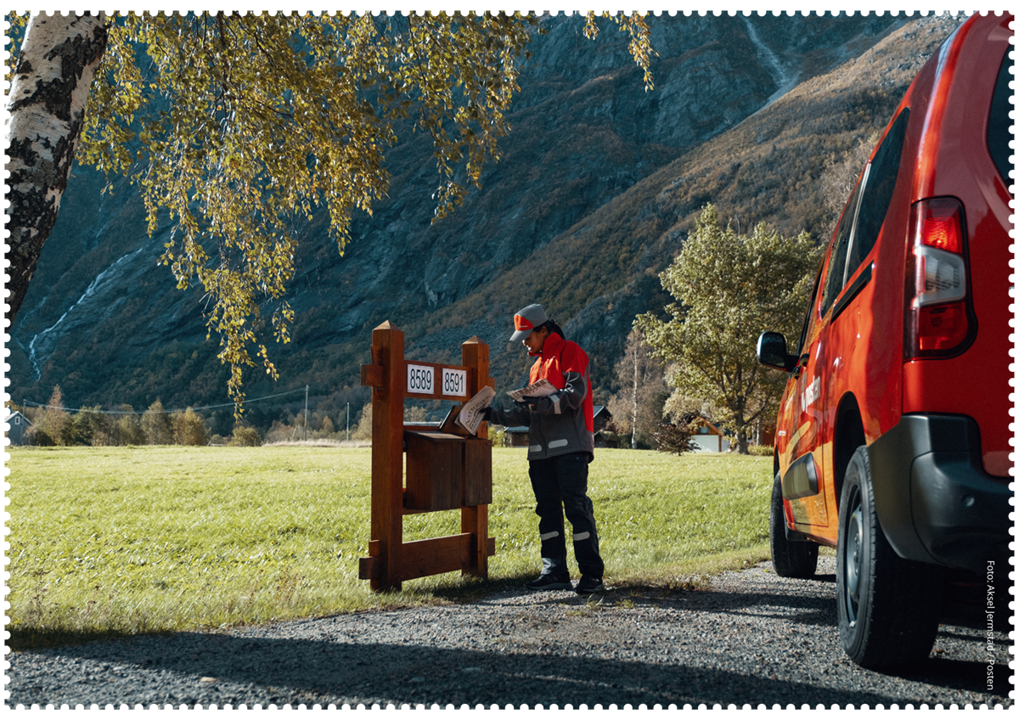

Oppnevning og sammensetning av utvalget
Utvalget ble oppnevnt av Samferdselsminister Jon-Ivar Nygård 22. januar 2024. Oppdraget er å komme med anbefalinger til hva som bør være norsk postpolitikk i årene fremover.
Utvalget ble oppnevnt med følgende sammensetning:
- direktør i Direktoratet for samfunnssikkerhet og beredskap (DSB)
Elisabeth Sørbøe Aarsæther (leder), Arendal/Tønsberg
- fylkesdirektør for transport og infrastruktur i Nordland fylkeskommune
Odd Inge Bardal, Bodø (nestleder), Bodø
- direktør i Digitaliseringsdirektoratet Frode Danielsen, Leikanger
- leder for Fagforbundet Post og Finans Gerd Øiahals, Ås
- professor i økonomisk geografi ved Universitetet i Bergen, Grete Rusten, Bergen
- seniorøkonom i Menon Economics Katrine Holm Reiso, Oslo
- kommunedirektør for Asker kommune Lars Bjerke, Oslo
- førsteamanuensis ved det juridiske fakultet Universitetet i Bergen
Malgorzata Agnieszka Cyndecka, Bergen
- konsernsjef i Mentor Medier Per Magne Tveiten, Nordre Follo
Utvalgets sekretariat: Randi Hovde (leder), Guro Kristine Haug, Lars Mølkjær Christensen, Maren Eline Klonteig og Marie Ljosland Waale fra Samferdselsdepartementet og Nina Sørensen Aas fra Nasjonal kommunikasjonsmyndighet.

Utvalgets mandat
Leveringspliktige posttjenester defineres i postloven. Leveringspliktige tilbydere kan enten bli utpekt gjennom vedtak eller ved å inngå avtale med staten.
Posten Bring AS (Posten) er i sin konsesjon pålagt leveringsplikt for brev og lettgods og skal sikre et landsdekkende posttilbud. Posten utleverer postsendinger til alle husstander annenhver ukedag fra mandag til fredag.
Brevvolumene har gjennom de siste tiårene vært raskt synkende. Posten oppgir at dersom selskapet skulle tatt beslutninger innenfor rent kommersielle rammer, ville postleveringen vært omstilt fra dagens ordning med levering annenhver dag til postkasser, til levering til sentrale hentepunkter. For eksempel post i butikk eller pakkeskap (også kjent som pakkeboks eller pakkeautomat), fem dager i uken med elektroniske hentemeldinger.
Staten dekker i dag Postens nettokostnad ved leveringsplikten. Utviklingen med raskt fallende brevmengder fører til at bevilgningen vokser raskt.
Før mulige endringer gjøres i Postens distribusjonsnett, skal utvalget vurdere:
- hvordan dette nettverket brukes i dag, og
- hvordan det eventuelt kan brukes i fremtiden, for å dekke andre sektorers behov.
Tematikken utvalget skal jobbe med spenner derfor bredt og omfatter både:
- tilgjengeligheten og rekkevidden på distribusjonsnettet,
- innhold i leveringsplikten og
- kvalitet på distribusjon i form av fremsendingstid og regularitet.
Utvalgets rapport skal utgjøre et beslutningsgrunnlag for innretningen på fremtidens bærekraftige leveringsplikt.
Gjenstand for vurdering av leveringsplikten er:
- Hvilke typer tjenester eller forsendelser er leveringspliktige?
- Hvor ofte skal leveringspliktig post samles inn og utleveres?
- Hvorfra skal leveringspliktig post samles inn og utleveres?
- Hvilke krav skal gjelde med henhold til fremsendingstid og regularitet?
Utvalget skal komme med en anbefaling på hva som bør være norsk postpolitikk i årene fremover, samt hvorvidt postbudene bør få nye oppgaver som supplerer fremtidens leveringspliktige distribusjonstjeneste. Vurderingene skal inneholde beskrivelser av konsekvenser for ulike brukergrupper og for staten. Det rettslige handlingsrommet for tilrådningene skal vurderes, herunder behov for lov- og forskriftsendringer. Utvalget skal også angi hvilke suksessfaktorer en vellykket gjennomføring forutsetter.

Utvalgets forståelse av mandatet
Utvalget ser på det som sin hovedoppgave å gi et råd til Regjeringen om fremtidens postpolitikk, med konkrete svar på de spørsmålene som er stilt i mandatet. Rådet skal være faglig forankret og gi et beslutningsgrunnlag for å fastsette en økonomisk og sosialt bærekraftig leveringspliktig posttjeneste, som gir et likeverdig og formålstjenlig tilbud i hele landet. Dette innebærer at følgende spørsmål må besvares:
Leveringspliktige posttjenester:
- Hvilke posttjenester skal være tilgjengelig for alle innbyggere og foretak i hele landet?
- Hva vil postmarkedet tilby uten pålegg fra myndighetene og hva vil være det geografiske dekningsområdet for tjenesten?
- Skal leveringsplikten omfatte tjenester som tilbys på kommersiell basis eller begrenses til tjenester som ikke tilbys kommersielt?
- Skal leveringspliktig tilbyder utpekes direkte eller skal hele eller deler av samfunnsoppdraget settes ut på anbud?
Servicenivå og postnettet:
- Skal leveringspliktige postsendinger deles ut til postkassene eller skal de hentes på et hentepunkt?
- Hvor ofte skal leveringspliktig post samles inn og utleveres?
- Hvilke krav har samfunnet til fremsendingstid og regularitet?
- Skal noen definerte grupper ha en annen form for levering? Skal det i så fall være mulig å reservere seg mot noen av leveringsordningene?
- Skal andre tjenester enn posttjenester tilbys i postnettet? I så fall, skal disse tjenestene være pålagt av staten og hvordan kan dette finansieres innenfor rammene av statsstøtteregelverket?
Nedenfor kommenteres punktene i mandatet der utvalget har sett behov for konkretiseringer og avgrensninger:
- Utvalget har ikke tatt stilling til detaljerte vurderinger om hvordan eventuelle anbudskonkurranser skal utformes eller hvilke geografiske områder som skal omfattes.
- Det fremgår fra Postutvalgets mandat at utvalget skal vurdere hvorvidt postbudene bør få nye oppgaver som supplerer fremtidens leveringspliktige distribusjonstjeneste. Utvalget har begrenset sin vurdering av eventuelle nye oppgaver i postnettet til forslaget fra Kommunesektorens interesseorganisasjon (KS) og Posten om utrulling av konseptet «På dørterskelen» i hele landet. Vurderingen av andre nye oppgaver er derfor ikke uttømmende.
- Utvalget overskuer ikke fullt ut den fremtidige utviklingen i postmarkedet ut over det markedsaktørene har formidlet i møter. Teknologisk utvikling eller skift i brukeratferd kan således endre markedet i uforutsett retning og gi behov for nye utredninger.

Utvalgets møter med eksterne
Utvalget har hatt 10 plenumsmøter og 7 kortere møter. Enkelte utvalgsmedlemmer har, sammen med sekretariatet, også hatt møter og samtaler med markedsaktører for å innhente informasjon. Utvalget har i løpet av 2024 hatt møter med:
- Helthjem (og deres kolleger fra Aktiv Norgesdistribusjon og Schibsted Delivery)
- Byggðastofnun (Icelandic Regional Development Institute)
- Funksjonshemmedes fellesorganisasjon (FFO)
- Kommunesektorens interesseorganisasjon (KS)
- Konkurransetilsynet
- Landslaget for lokalaviser (LLA)
- Mediebedriftenes Landsforening (MBL)
- Norges Blindeforbund
- Norsk kvalitetsforbedring av laboratorieundersøkelser (Noklus)
- Posten Bring AS
- PostNord AS
- Statsforvalteren i Vestland
- Trafikstyrelsen (Danish Cicil Aviation and Railway Authority)
- Ukrposhta
Flere av disse møtene har blitt fulgt opp med skriftlige og muntlige innspill til utvalgets arbeid.

Rapportens oppbygning
I kapittel 1 presenteres utvalgets sammensetning, arbeid og mandat.
Kapittel 2 oppsummerer utvalgets anbefalinger.
Kapittel 3 til 5 danner faktabasen i rapporten. Kapittel 3 omtaler kort historisk bakgrunn, dagens postregulering, geografiske betingelser og hvordan posttjenestene organiseres og brukes i dag. Kapittelet peker også på hvilke utfordringer utvalget ser for seg i årene fremover dersom dagens organisering opprettholdes. Kapittel 4 beskriver særlige behov i ulike sektorer og hos ulike brukergrupper, og redegjør for hvilke konsekvenser dette får for utformingen av fremtidens posttjenester. I kapittel 5 beskrives utviklingen i andre land.
Utvalgets grunnleggende prinsipper for fremtidens posttjenester er omtalt i kapittel 6. I kapittel 7 redegjør utvalget for de ulike elementene som kan inngå i fremtidens løsning, og mulighetsrommet innenfor disse elementene. Kapittel 8 presenterer utvalgets anbefaling om fremtidens posttjeneste. Kapittel 9 beskriver konsekvenser av forslaget, og redegjør særlig for forhold knyttet til konkurranse og statsstøtte.
Rapporten inneholder også en referanseliste og en liste over noen sentrale ord og begreper.

Utvalgets hovedanbefalinger

Denne rapporten er et beslutningsgrunnlag for å bestemme hvordan fremtidens posttjenester skal utformes. Utvalgets anbefalinger er basert på utviklingen i postmarkedet og de utfordringene myndighetene, aktører i postmarkedet og ulike brukergrupper har presentert.
Utvalget mener at bærekraftige posttjenester for fremtiden bør være tilpasset samfunnets utvikling og endrede behov, samtidig som innretningen sørger for best mulig utnyttelse av samfunnets ressurser nå og i fremtiden. En fremtidig løsning skal sikre at alle innbyggere, uavhengig av geografi, funksjonsevne og digital kompetanse, fremdeles mottar likeverdige posttjenester. Utvalget har derfor lagt til grunn tre prinsipper for anbefalingene:
- Å sende og motta post er en rettighet.
- Norge skal ha et nasjonalt postnett som ivaretar beredskapen.
- Posttjenestene skal være tilpasset samfunnets utvikling og fremtidige behov.
For å løse utfordringene med dagens posttjenester har utvalget sett på ulike deler av tjenesten. Vurderingene inkluderer hva som skal være leveringspliktig, hvor folk kan sende og motta post, og hvor lang tid det skal ta for brev og pakker å komme frem. Sektoren er i stadig utvikling, og utvalget har vurdert ulike muligheter for å utnytte samfunnets ressurser bedre i et marked der antall brev er sterkt fallende, og antall pakker er sterkt økende.

Utvalgets anbefalinger
Sentralt i utvalgets forslag er begrepet postpunkt. Postpunkt tilsvarer det som i dag gjerne omtales som betjente hentepunkt, som post i butikk eller postkontor. Utvalget mener imidlertid begrepet postpunkt bedre synliggjør hva disse stedene er og bør være. Postpunkt er et sted for mer enn kun å hente post. Postpunktet skal romme post i stort, og er et sted for både sending og mottak av brev og pakker. Det har en verdi at postpunktene er steder for toveiskommunikasjon. Utvalget understreker viktigheten av at postpunkt er tilgjengelig for så mange postbrukere som mulig, og at det er mennesker til stede som kan bistå og veilede ved behov.
Utvalgets flertall foreslår at brev som hovedregel skal utleveres til betjente postpunkt. De som har behov for det, skal likevel ha mulighet for postkasselevering én gang i uken. Utvalgsflertallet mener at postbrukere med behov for levering til postkassen, selv skal kunne velge dette på en enkel måte gjennom «egenmelding», og at det ikke er behov for et omfattende forvaltningssystem for å behandle slike søknader. Ett utvalgsmedlem går inn for at hovedregelen skal være levering til postkassene én gang i uken, men med mulighet til å velge utlevering på postpunkt fem dager i uken. Dagens krav til fremsendingstid for brev foreslås videreført.
Utvalget foreslår at leveringspliktige pakker fortsatt skal utleveres til betjente postpunkt, og at kravene til fremsendingstid videreføres. Utvalget vurderer at papiraviser fremdeles har en sentral funksjon i samfunnet, og anbefaler at aviser leveres til postkassen minst tre dager i uken. Dagens ordning med konkurranseutsetting av avisdistribusjon i områder uten kommersielle avisbudnett, mener utvalget bør videreføres.
Utvalgets flertall foreslår at staten ikke skal finansiere en såkalt dørterskeltjeneste, der utvalgte grupper av postmottakere får levert postsendinger og et informasjonsskriv på døren én gang i uken, som en del av det universelt tilgjengelige posttilbudet. Ett utvalgsmedlem mener at dørterskeltilbudet bør bli en del av de leveringspliktige tjenestene med statlig finansiering.

Gjennomføring
Fremtidens posttjenester bør sikre best mulig utnyttelse av statens ressurser. Konkurranse er et virkemiddel som kan sikre at staten anskaffer tjenester av god kvalitet, på en kostnadseffektiv måte. Utvalget mener likevel at man må utrede nærmere om konkurranseutsetting av leveringspliktige tjenester, både for brev og pakker, er den optimale løsningen for effektiv ressursutnyttelse. Utvalget ser at støtte til leveringspliktige posttjenester kan gis innenfor rammene av statsstøtteregelverket. Kriteriene for å kunne gi statsstøtte er enklere dersom forpliktelsene settes ut på anbud.

Bakgrunn, regulering og utfordringer

Dette kapittelet gir en kort innføring i den historiske utviklingen av posttjenestene i Norge, en omtale av dagens postregulering, geografiske betingelser, organiseringen av postnettene og hvordan posttjenestene brukes i dag. Kapittelet peker også på hvilke utfordringer utvalget ser for seg i årene som kommer, dersom dagens organisering opprettholdes.

Post i et historisk perspektiv
Postverket ble opprettet av Hannibal Sehested, dansk stattholder i Norge, i 1647. I løpet av de 377 årene siden opprettelsen har posttilbudets innhold og karakter gjennomgått store endringer for å tilpasse seg samfunnets utvikling og behov. Etter hvert som det skrevne ord ble viktigere, ble posttilbudet stadig forbedret, fra budstikke via postskip og poståpnerier, til postkasser, postbud og digitale posttjenester slik vi kjenner dem i dag.
I etterkrigstiden var Postbanken (Postsparebanken og Postgiro) viktige virkemidler for å sikre grunnleggende banktjenester til kunder i hele landet. Fra 1999 ble Postbanken fusjonert med DnB, og det ble inngått en avtale om fortsatt bruk av Postens ekspedisjonsnett. Digitaliseringen i banksektoren medførte over tid redusert etterspørsel etter banktjenester over disk. Postens plikt til å tilby banktjenester i sitt ekspedisjonsnett ble derfor gradvis redusert, før det ble opphevet fra 1. juli 2021.
Fra midten av 1990-tallet, opplevde Posten økt digitalisering, internasjonalisering og lønnsomhetspress. De startet derfor å legge ned postkontorer, og etablerte post i butikk fra 2001. I starten var det mange protester til omleggingen, men kundetilfredsheten økte på grunn av bedre tilgjengelighet, blant annet i form av flere leveringspunkter og lengre åpningstider. Ved behandlingen av Meld. St. 18 (2011–2012) Virksomheten til Posten Norge AS ga Stortinget i juni 2012 Regjeringen fullmakt til å omstille de siste egendrevne postkontorene til post i butikk.
Ved årtusenskiftet var antall ansatte i Posten Norge (konsern) 31 614 (27 208 årsverk). I Ved utgangen av 2023 var det 12 649 ansatte (12 448 årsverk) i hele konsernet, hvorav rundt 3 000 arbeidet som postbud. De øvrige jobber i hovedsak med logistikk, transport og postsortering. De omfattende omstillingene og reduksjonen i antall ansatte har vært gjennomført uten konflikt og streik, med et sterkt samarbeid mellom ledelsen og fagforeningene.
Striden rundt tredje postdirektiv førte til at Norge for første gang la ned veto mot et EU-direktiv. Argumentene for veto, var at en fjerning av Postens enerett på formidling av brev under 50 gram ville føre til at tjenestetilbudet ble dyrt, dårlig og distriktsfiendtlig. Med Solberg-regjeringen fra 2013 ble kursen endret, og Norge fikk fra 2016 en postlov uten enerett for Posten. Fjerningen av eneretten på brev under 50 gram førte imidlertid ikke til konkurranse i brevmarkedet.

Dagens postregulering
Postloven med tilhørende forskrift, regulerer det norske postmarkedet, med mål om at brukere over hele landet skal ha tilgang til posttjenester. Dagens postlov inneholder også bestemmelser knyttet til Norges europeiske og internasjonale forpliktelser. Blant annet er EUs postdirektiv gjennomført i postloven.

Norsk regulering
Postloven har som formål å sikre at brukere over hele landet skal få tilgang til et likeverdig tilbud av leveringspliktige tjenester til overkommelig pris. Loven er rettet mot alle tilbydere av posttjenester, men har flest bestemmelser om leveringspliktige posttjenester.
Postloven § 7 første ledd angir omfanget av de leveringspliktige posttjenestene:
«Tilbyder med leveringsplikt skal sikre et landsdekkende tilbud av følgende leveringspliktige posttjenester:
1. formidling av brevpost inntil 2 kg, aviser og blad i abonnement inntil 2 kg og lettgods inn til 20 kg,
2. én innsamling av postsendinger minst fem dager i uken,
3. én utlevering av postsendinger annenhver dag, mandag til fredag, i en to-ukers syklus, til enhver juridisk eller fysisk persons forretningssted eller faste helårlige bosted,
4. formidling av rekommandert postsending og verdipostsending, begge inntil 2 kg,
5. innenlands formidling av postsendinger til og fra utlandet og
6. vederlagsfri formidling av nærmere fastsatte posttjenester til blinde. svaksynte krigsfanger og sivilt internerte.»
Myndighetene har mulighet til å sette leveringsforpliktelsene på anbud dersom det vurderes at det kan oppnås konkurranse. Der anbudsutsetting ikke er mulig, utpekes en leveringspliktig tilbyder i stedet. I dag er Posten direkte utpekt som tilbyder for de leveringspliktige posttjenestene etter kravene i midlertidig konsesjon til Posten Norge AS (konsesjonen) 1. juli 2020. jf. postloven § 57, med unntak av avisdistribusjon og frakt av punktskriftslitteratur, hvor det har vært gjennomført anbudskonkurranser. Staten dekker kostnaden for den delen av distribusjonen som er ulønnsom.
Lovens ordlyd om leveringspliktige tjenester og dagens konsesjon definerer ikke hvilke produkter som skal tilbys innenfor de ulike kategoriene av postsendinger (brevpost og lettgods). Loven stiller heller ikke krav til hva som skal til for at tjenestene oppfyller tjenestekategoriene «brevpost inntil 2 kg» og «lettgods inntil 20 kg». Det følger av konsesjonen punkt 1.1 siste ledd at Nasjonal kommunikasjonsmyndighet (Nkom) i «særlige tilfeller» kan gi tillatelse til at en «tilsvarende tjeneste» ikke skal regnes som leveringspliktig. Hvilket sett av produkter som til sammen oppfyller leveringsplikten i konsesjonen, avgjøres derfor av myndigheten. Dette er for eksempel bakgrunnen for at Norgespakken stor er den eneste leveringspliktige pakketjenesten. Øvrige pakkeprodukter er ikke omfattet av leveringsplikten, og anses som kommersielle produkter.

Kvalitetskrav
Norsk regulering stiller kvalitetskrav til de leveringspliktige posttjenestene. Kravene skal gi forutsigbarhet for postbrukerne og synliggjøre tilsynsmyndigheten sitt oppfølgingsansvar.
Et eksempel er krav til fremsendingstider. Tilsynsmyndigheten følger opp at post leveres til den tiden sendingen maksimalt skal ta innenfor kravene som er satt i postloven, postforskriften og Postens konsesjon.
Konsesjonen sitt punkt 1.7 definerer ulike fremsendingstider for ulike typer leveringspliktige posttjenester:
- For innenlands brevpost skal minst 85 prosent være fremme innen tre dager etter innlevering, mens minst 97 prosent skal være fremme innen fem dager etter innlevering
- For innenlands lettgods skal minst 85 prosent være fremme innen fire dager etter innlevering, mens minst 97 prosent skal være fremme innen seks dager etter innlevering
- For brevpost til og fra land innen EØS skal minst 85 prosent være fremme innen tre dager etter innlevering, mens minst 97 prosent skal være fremme fem dager etter innlevering
Kravene måles som et gjennomsnitt for hvert kvartal innenlands og hvert halvår for brevpost til og fra EØS-land. Postens rapporter fra de siste årene viser at de oppfyller gjennomsnittskravet på nasjonalt nivå. I 2023 var 91,3 prosent av brevposten fremme innen tre dager. For lettgods (Norgespakke stor) var 96,2 prosent fremme innen fire dager. For fremsending innad i EØS-området, viser målingene for de siste årene at kravene til fremsendingstid ikke er oppfylt. Dette er tilfellet for flere europeiske land og skyldes blant annet strengere sikkerhetskrav for frakt av postsendinger med fly, og at tiden det tar å tollbehandle sendingene er lengre enn tidligere.

Europeisk regulering
Postloven gjennomfører EUs tredje postdirektiv i norsk rett.
Medlemsstatene forpliktes av direktivet til å sørge for at det finnes grunnleggende universelle posttjenester til en spesifisert kvalitet, som er permanent til stede for befolkningen og virksomheter i alle deler av landet. Direktivet oppstiller som et minstekrav at posttjenesten innebærer innsamling, sortering, transport og utlevering opp til 2 kg for postsendinger og opp til 10 kg for pakker. Det stilles også krav om en tjeneste for registrerte og forsikrede gjenstander. Posttjenestene skal være leveringspliktige, av høy kvalitet og tilbys til en overkommelig pris. Leveringsplikten omfatter krav om ikke-diskriminerende behandling, driftssikkerhet, informasjon om enkelttjenester sitt omfang, leverings- og bruksbetingelser, tjenestekvalitet og priser.
Direktivet tillater medlemslandene å gi ett eller flere postselskaper ansvar for å sikre at leveringsforpliktelsen er oppfylt. Det kan ikke utpekes flere virksomheter for å ivareta de samme forpliktelsene i samme geografiske område. Medlemslandene skal sikre at leveringsforpliktelsen oppfylles ved å kjøpe tjenester i samsvar med gjeldende EU-regler for offentlige anskaffelser. En medlemsstat kan også vurdere at markedet selv håndterer leveringspliktige posttjenester på en tilfredsstillende måte. Dersom de vurderer at de generelle markedsmekanismene ikke innfri kravene i direktivet, kan de direkte utpeke en tilbyder i stedet.

Internasjonal regulering
Verdenspostforeningen (Union Postale Universelle – UPU) er en global organisasjon i FN-systemet med 192 medlemsland. Formålet med UPU er å sikre fri bevegelse av post over landegrensene. UPU arbeider for å fremme samarbeid og standardisering innen posttjenester på verdensbasis. Samferdselsdepartementet, med bistand fra Nkom og Posten, representerer Norge i organisasjonen.
I henhold til UPU-regelverket skal medlemslandene utpeke minst én postoperatør som skal sikre leveransen av universelle posttjenester i overenstemmelse med regelverket. Norge har som medlem i UPU forpliktet seg til å følge de internasjonale reguleringene som følger av UPUs regelverk. Posten representerer Norge som leveringspliktig tilbyder, og er i perioden 2022-2025 innvalgt i operativrådet (Postal Operations Council – POC).
UPU har også lansert en klimastrategi. Posttilbyderne i medlemslandene oppfordres til å gjennomføre dette, men det er ikke et pålegg. Posten har påtatt seg flere av de frivillige forpliktelsene i UPUs klimastrategi.

Beskrivelse av dagens postnett

Brevnettet
Posten er eneste landsdekkende distributør med postkasselevering av brev og aviser i ukedagene til alle landets 2,5 mill. husstander. Brevdistribusjon er en kompleks og sammenhengende kjede fra innlevering til utlevering.
Postvirksomheten til Posten har i dag om lag 3900 ansatte, inkludert vikarer og lignende, fordelt på ca. 2500 årsverk. Disse er i hovedsak ansatt i budnettet og fordelt på 233 distribusjonspunkt, det vil si lokaler der postbudene møter opp og avslutter arbeidsdagen. Lokalene har funksjoner for enkelt for- og etterarbeid relatert til postutlevering, samt lade- og parkeringsfasiliteter for Postens kjøretøy.
Reduserte brevvolum og behovet for automatisert og effektiv sortering, har medført at sorteringen for hele landet nå er samlet på Postens sorteringsterminal på Lørenskog (Østlandsterminalen). Ferdigsorterte brev i ruterekkefølge transporteres fra Østlandsterminalen på vei eller jernbane (og med fly til Nord-Norge) til regionale omlastingspunkter. Derfra går de videre med mindre lastebiler til en av Postens 233 distribusjonsenheter, der postbudene overtar for endelig utlevering til mottaker. Mesteparten av brevene som utleveres i Norge, kommer fra store avsendere som banker, forsikringsselskaper og det offentlige. Disse brevene leveres ofte inn direkte fra avsender til Østlandsterminalen, og har egne krav til blant annet pakking og merking. For private avsendere, og små og mellomstore bedrifter, leveres brevene enten inn i røde innleveringskasser, til postkontor og post i butikk, eller bestilt for henting via egen postkasse.
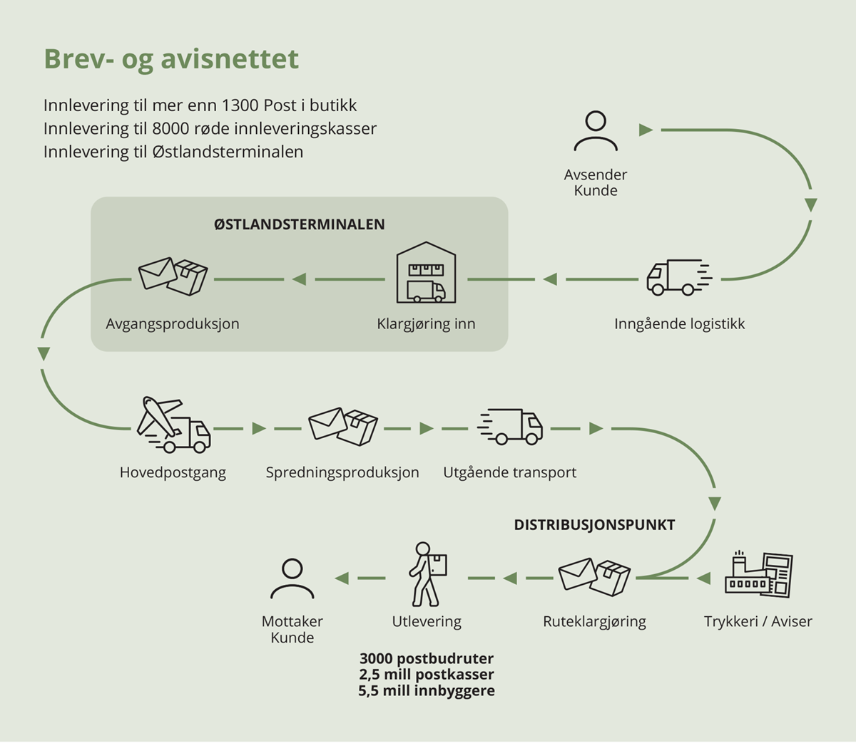
          - Illustrasjon av brev- og avisnettet
Posten har totalt rundt 3000 budruter. Siden 2020 har det vært utlevering av brev annenhver ukedag. Dette innebærer at postbudene går ca. 1500 rene brevruter per dag. I tillegg har Posten et antall såkalte motsykliske ruter, det vil si ruter som følger motsatt mønster av vanlige postruter, med småpakker levert i postkassene i bynære strøk, og aviser levert til alle avisabonnenter tirsdag, torsdag og fredag i områder uten kommersielle avisbudnett.

Pakkenettene
I Norge er det i dag flere aktører som opererer i pakkemarkedet. Det er bare Posten som har et fullstendig pakkedistribusjonsnett som dekker hele landet. Helthjem dekker om lag 78 prosent av postkassene til landets husstander. Posten er alene om å levere til de siste 22 prosentene av husstandene, spredt over store deler av landet. Både PostNord og Helthjem kjøper tilgang til Postens utleveringsnett i områder uten dekning. PostNord dekker hele landet med hentepunkt, både betjente og ubetjente.
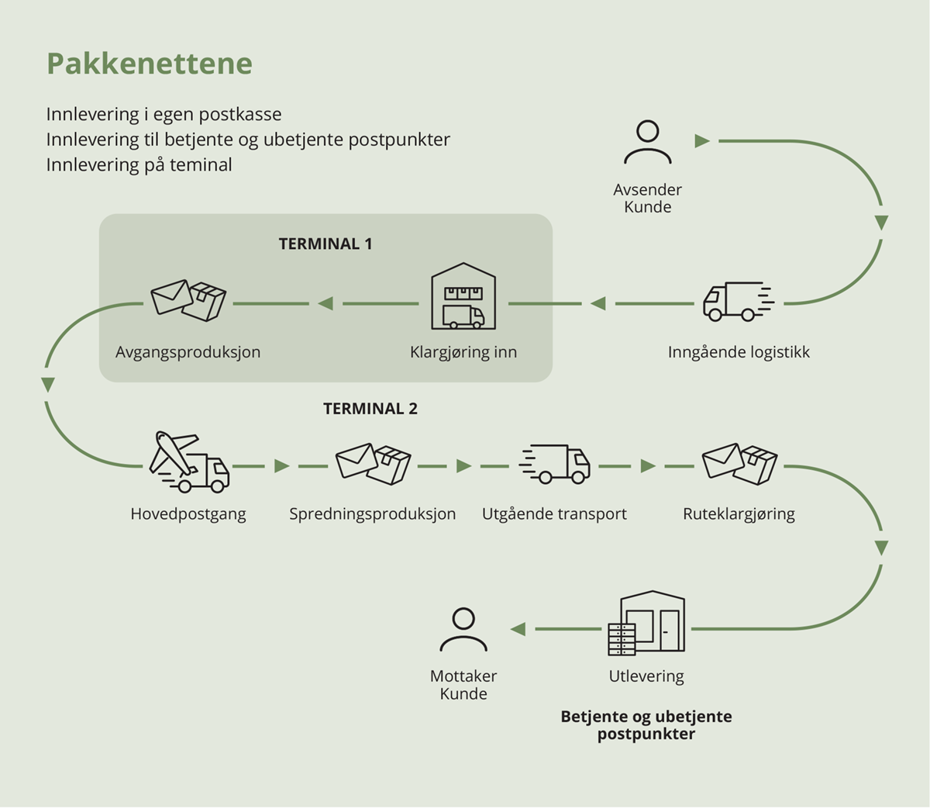
          - Illustrasjon av pakkenettene
I tillegg er det en rekke andre aktører i markedet, som DHL, Jetpak, UPS, DSV, FedEx, TNT. For disse aktørene varierer det både hvor i landet de tilbyr tjenester (geografisk dekning) og hvilke kundesegment de betjener (privat eller bedrift).
Posten, PostNord og Helthjem sorterer pakkesendinger på flere terminaler rundt om i landet. I tillegg har noen av de internasjonale pakke- og logistikkaktørene egne pakketerminaler på Gardermoen.
Pakkenettene er ikke like sentraliserte i sorteringsstrukturen som brevnettet. Årsaken er at pakker er tyngre og dermed dyrere å frakte enn brev. Flere og mer spredt lokaliserte sorteringsanlegg er derfor mer kostnadsmessig effektivt.
Innlevering av pakker kan skje til terminalene, fra egen utleveringspostkasse, fra dørmatte, til pakkeskap, til betjente hentepunkt eller ved at pakkedistributøren henter sendingene hos avsender. Her er det ulikheter basert på antall sendinger, vekt og volum. Utlevering kan skje ved de samme punktene, noen i postkassen, noen på døren og noen til hentepunkter. For Norgespakke stor, den eneste pakketjenesten som i dag er leveringspliktig, skjer innlevering og utlevering på et betjent hentepunkt.

Dagens brukermønster hos husholdninger og bedrifter
I 2022 gjennomførte Kantar, på oppdrag fra Nkom, en markedsundersøkelse av postmarkedet for å kartlegge om innholdet i de leveringspliktige posttjenestene reflekterer husholdninger og bedrifters reelle bruk og behov. Markedsundersøkelsen var rettet mot både virksomheter og private.
Nkom analyserte resultatene fra markedsundersøkelsen for privatmarkedet og Analysis Mason analyserte resultatene for bedrifter og offentlige virksomheter.

Privatmarkedet
Bruksmønsteret hos forbrukerne varierer med hvor sentralt de bor. Personer bosatt i urbane områder sender og mottar relativt sett flere pakker, mens personer i distriktene mottar og sender flere brev. Undersøkelsen stadfester at det er Posten som blir mest brukt og er best kjent blant forbrukerne. Konkurrerende pakkeselskaper er mer kjent hos unge enn eldre, og mer kjent hos de som er bosatt i urbane områder enn de som er bosatt i distriktene.
Undersøkelsen viser også at brukermønsteret varierer, avhengig av alder. Eldre både mottar og sender flere brev. Yngre mottar færre brev og flere pakker enn den gjennomsnittlige postbrukeren. Personer over 60 år bestiller pakker til postkassen fremfor post i butikk i større grad enn resten av befolkningen. Den yngre aldersgruppen benytter pakkeskap og levering på døren i mye større grad enn de som er eldre. Pakker der henting bestilles og betales over nett er også mer utbredt i de yngre aldersgruppene.

Bedriftsmarkedet
Analysis Mason viser i sin analyse av bedriftspakkemarkedet at en stor andel virksomheter bruker digitale postkasser som et alternativ til fysiske brev. Bruken av digital postkasse er størst blant de største bedriftene og offentlige virksomheter. I underkant av halvparten av virksomhetene sender aldri fysiske brev, og én av åtte virksomheter mottar heller aldri fysiske brev.
Et flertall av virksomhetene bruker utelukkende Posten til å sende brev, mens 17 prosent av bedriftene bruker en alternativ tilbyder, ofte i tillegg til Posten. Ordinære frimerker er mest brukt for sending av brev, etterfulgt av frankeringsmaskiner. Egne avtaler med Posten om ferdigfrankerte konvolutter brukes bare av om lag 10 prosent av virksomhetene. Bruk av frimerker, frankeringsmaskin og egen avtale med Posten avhenger av postvolum. Det er vanligere at virksomheter sender pakker via egen avtale med Posten enn brev. Svært få pakker sendes med frimerker. Også i bedriftsmarkedet varierer bruken av posttjenester med geografi. Bruken av, og behovet for, brevtjenester, synes å være høyest i spredtbygde strøk.
Det mest brukte innleveringsstedet for virksomheter er postkontor eller post i butikk, etterfulgt av virksomhetens egen besøksadresse. Virksomheters beliggenhet og sentralitet har innvirkning på valg av innleveringspunkt. Pakkeskap er for eksempel mindre brukt i spredtbygde strøk. Analysen viser at det er mer utbredt å sende post fra virksomheters besøksadresse når postvolumene øker.
Analysen bekrefter at konkurransen om å tilby pakketjenester til virksomheter er stor. Dette skyldes både en økning over tid av tilbydere med god geografisk dekning og at produktene de tilbyr videreutvikles. De fleste av bedriftene, og hele 79 prosent av offentlige virksomheter, sender aldri pakker. Andelen som aldri mottar pakker, er høyere enn andelen som aldri mottar brev.
Posten er den mest brukte tilbyderen for sending av pakker, men alternative tilbydere benyttes i større grad for pakker enn for brev. Det finnes konkurrerende tilbydere av tjenester til både privat- og forretningsadresser i hele Norge, og som i tillegg tilbyr tjenester basert på alternative hente- eller leveringssteder.

Geografiske forhold
Det er bred politisk enighet i Norge om viktigheten av å opprettholde bosettingsmønsteret og møte utfordringene med sentralisering. For å sikre attraktive lokalsamfunn med likeverdige levekår og offentlige tjenestetilbud, må det legges til rette for næringsutvikling og jobbskaping i hele landet. I vurderingen av fremtidens posttjeneste er det derfor naturlig å ta hensyn til bosettingsmønsteret og de geografiske betingelsene som kjennetegner landet. Betydelige områder med spredt bosetting, og til dels store avstander til større tettsteder, krevende topografi og tidvis tøffe værmessige betingelser, er alle faktorer som utfordrer tjenestetilbudet.
Bosettingsmønsteret i Norge er dels konsentrert til noen større storbyområder, mange mindre byer og tettsteder og en del områder med spredtbygd bosetning med varierende avstand til større tettsteder. Sammenlignet med de fleste andre land i Europa er Norge i en særstilling med en betydelig andel innbyggere bosatt i tynt befolkede områder. Dette gjelder også når vi sammenligner oss med våre naboland, se kapittel 5.
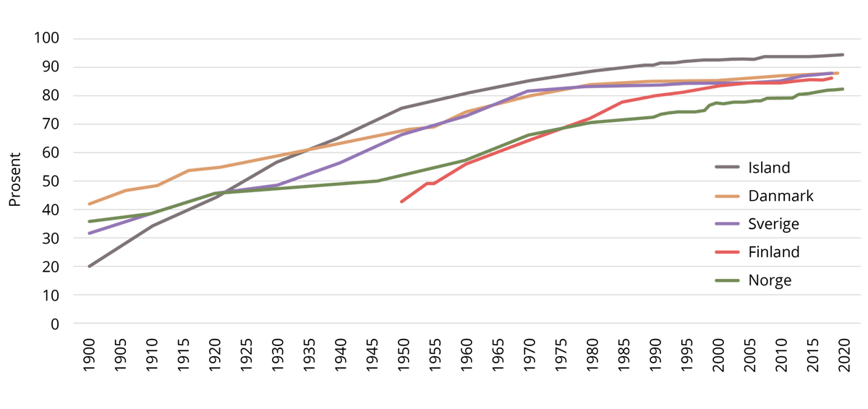
          - Andel av befolkningen bosatt i tettsteder i nordiske land 1900-2020. Tall i prosent.
Kilde: Kommunal- og moderniseringsdepartementet 2021
Figur 3.3 sammenligner befolkningen bosatt i tettsteder i de nordiske landene fra 1900 og frem til 2020. Figuren viser at Norge har lavest andel bosatt i tettbygde strøk. Island, med mange bosatte i og rundt Reykjavik, har høyest andel av befolkningen bosatt i tettsteder.
Figur 3.3 illustrer også at andelen bosatt i tettbygde strøk øker gjennom perioden for alle de nordiske landene, inkludert Norge. Mye tyder på at dette er en utvikling som fortsetter.
Figur 3.4 illustrerer at store deler av Norges areal er spredtbygd. Dette er et bosetningsmønster som skiller seg fra de andre nordiske landene.
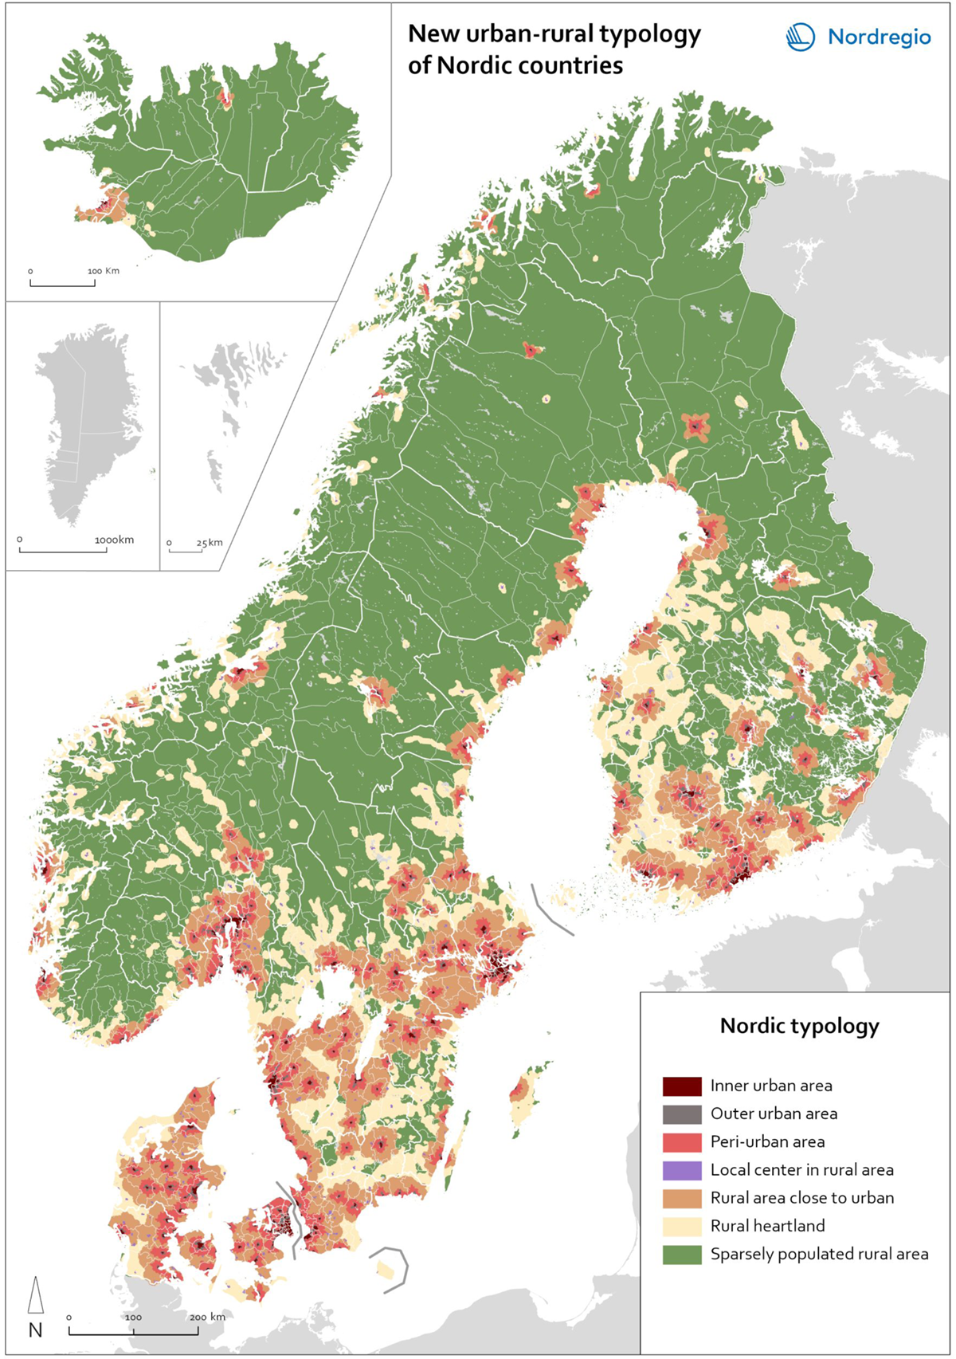
          - Nordic urban-rural typology 2024.
Kilde: Nordregio 2024
            - Befolkningsmengde og andeler fordelt på størrelse av tettbygde områder og spredtbygde strøk i Norge 2023.
Bosetting | Antall mennesker | Prosent
Større tettbygde strøk (1000< innb.) | 4251647 | 77.5
Små tettbygde strøk (200-999 innb.) | 302915 | 5.5
Spredtbygde strøk | 928566 | 16,9
Ukjent bosetting | 5856 | 0.1
I alt | 5488984 | 100
Kilde: SSB 2023
Tabell 3.1 viser befolkningsmengde og andeler fordelt på størrelse av tettbygde områder og spredtbygde strøk i Norge 2023. Det oppgis å være 990 tettsteder i Norge, hvor 89 prosent av tettstedene har færre enn 5000 innbyggere. Størstedelen av befolkningen bor imidlertid i større tettsteder, og disse stedene, som inkluderer urbane områder, har hatt størst vekst.
Det presiseres at spredtbygde strøk ikke er det samme som distriktskommuner. I alt 209 av Norges 357 kommuner er distriktskommuner. Til sammenligning har hele 300 av landets kommuner minst 100 innbyggere som bor i områder definert som sprettbygd. Også storbykommuner kan ha noen innbyggere som er bosatt spredt. Dette illustrerer at varierende geografiske betingelser er en relevant faktor for postutlevering i hele landet.
I dag er befolkningen sikret utlevering av brev til postkassen, mens pakker leveres til post i butikk, pakkeskap eller til postkassen eller døren. Dersom en løsning for fremtidens posttjeneste vil bety at brevpost leveres et annet sted enn postkassen, må landets geografi og bosetningsmønster tas med i vurderingen for å sikre et likeverdig tjenestetilbud. Innbyggere bosatt i sentrale strøk har ofte kortere avstand til ulike tjenestetilbud og et bedre kollektivtilbud. Denne ulikheten kan få betydning i spørsmålet om det ved en omlegging av posttjenestene vil være behov for etablering av flere hentepunkter, eller om det er behov for kompenserende tiltak basert på geografiske hensyn.
Posten har i dag plikt i konsesjonen om at det skal være minst ett fast ekspedisjonssted i hver kommune. Det finnes i dag mer enn 1300 post i butikk.

Utvikling og utfordringer i postmarkedet
Samfunnet har de siste tiårene gjennomgått store endringer. Særlig har digitaliseringen endret innbyggernes hverdag, forbrukervarer og kommunikasjonsmønstre. Også det offentlige og det private har gjennomgått en digital omveltning. Samfunnsendringene har hatt stor innvirkning på bruken av posttjenester.
Utviklingen og utfordringsbildet knyttet til de ulike posttjenestene er imidlertid svært ulik. Brevmengden nådde en topp i 1999. Det var primært masseutsendinger fra det offentlige, banker og annen forretningsvirksomhet som hadde bidratt til veksten. I 2000 var bruken av ulike kanaler for elektronisk kommunikasjon blitt så omfattende at brevmengden for første gang gikk ned. Siden den gang har digitale alternativer, som e-post og digitale postkasser, blitt stadig mer brukt. Tallet på fysiske brev har gått ned med mer enn 80 prosent siden tusenårsskiftet.
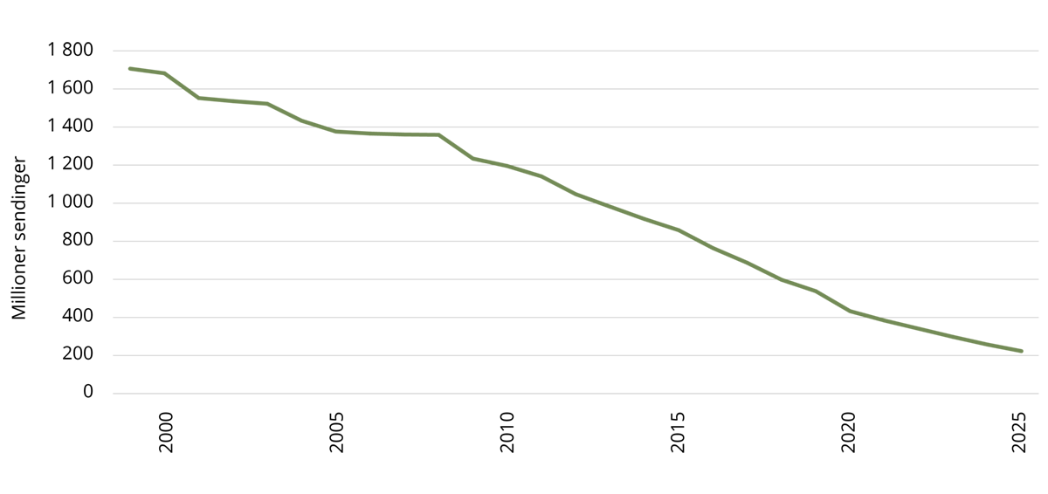
          - Fallet i brevmengden fra 1999 til i dag
Kilde: Posten Bring 2024a
Fallet i brevmengden har hatt direkte konsekvenser for postbudnettet. Frem mot 2015 var det stadig færre sendinger å levere, særlig på lørdagene. Den nye postloven som trådte i kraft i 2016, fjernet derfor Postens plikt til å omdele post på lørdager. 1. juli 2020 ble plikten ytterligere redusert til annenhver dag fra mandag til fredag.
Fallet i brevmengden fortsetter, og bare de siste fem årene er brevmengden halvert. Posten utleverer ca. 300 millioner brev per år, med et forventet volumfall på 12 til 14 prosent årlig. Hver husstand mottar nå snart bare ett brev i uken i gjennomsnitt. Samtidig er postbudnettet dimensjonert for levering annenhver ukedag. Kostnaden per gjenværende brev blir derfor svært høy. Dette er blant annet fordi kostnadene per rute stort sett er uavhengig av antall forsendelser på ruten, gitt at postbudet uansett må kjøre hele ruten. Eksempelvis vil postbudet ha en gitt lønn, og transportkostnadene vil være omtrent de samme, uavhengig av antall postsendinger.
Resultatet er at staten betaler stadig mer penger for en tjeneste som blir stadig mindre benyttet, for å opprettholde det pris- og servicenivået befolkningen er vant med. Dersom dagens organisering av brevdistribusjon opprettholdes, kommer statens kostnader til å fortsette og øke. En slik utvikling er ikke økonomisk bærekraftig på sikt.
            - Utviklingen i statlig kjøp av ulønnsomme posttjenester, unntatt tjenester som er lyst ut på anbud (mill. kr)
Budsjettår | Statlig kjøp ferdig etterregnet i påfølgende års nysaldering (mill. kr)
2023 | 1215
2022 | 843
2021 | 542
2020 | 391
2019 | 636
2018 | 342
2017 | 180
2016 | 327
2015 | 260
Kilde: Statsbudsjett, revidert statsbudsjett og nysaldering av budsjett for årene 2015 til og med 2024
Samtidig som brevmengden har falt kraftig, har pakkemarkedet opplevd en markant vekst, mye grunnet økt netthandel. Pakkemarkedet har en annen dynamikk og utvikling enn brevmarkedet. Under pandemien økte nordmenns netthandel, men det ser nå ut til at veksten har avtatt noe.
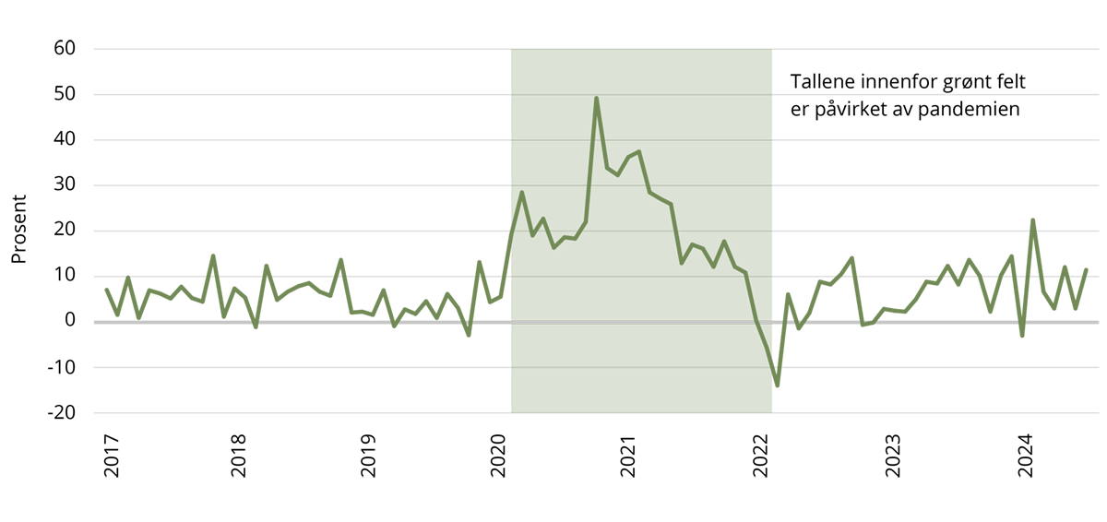
          - Endring i varehandelsindeksen for postordrehandel og handel via internett (2017–2024) siste 12 mnd.
Kilde: SSB 2024c
Denne delen av markedet har aldri vært en del av Postens enerett, og det har lenge eksistert konkurrenter i bedriftsmarkedet, for eksempel FedEx og DHL. I privatmarkedet ble konkurrentene først synlig for forbrukerne da fremveksten av netthandel gjorde aktører som PostNord og Helthjem tilgjengelig som fraktalternativer i nettbutikkene.
Veksten og konkurransen i pakkemarkedet har ført til innovasjon og utvikling av ulike pakkeprodukter. Økt sporbarhet, nye utleveringssteder og flere alternativer for hvor lang tid pakken skal bruke, er eksempler på dette. De ulike pakketilbyderne bruker også miljø som en konkurranseparameter når de markedsfører sine tjenester.
Etterspørselen etter den leveringspliktige pakketjenesten, Norgespakke stor, er ikke veldig stor. Det er andre pakkeprodukter som har hatt stor vekst de siste årene. I markedet for de typiske netthandelspakkene er det vekst både i lettgodssegmentet, pakker som normalt sett er for store til å leveres i postkassene, og småpakkene.
Posten er pålagt å ha et regnskapsmessig skille mellom leveringspliktig og kommersiell del av sin virksomhet. Posten benytter brevnettet (Østlandsterminalen og postbudnettet) til å levere småpakker, noe som gjør det vanskelig for selskapets konkurrenter å få klarhet i om midler fra statlig kjøp av ulønnsomme posttjenester benyttes til å oppnå en fordel i markedet for småpakker. Helthjem klaget i 2023 inn Posten for EFTA Surveillance Authority (ESA) med påstand om at selskapet hadde mottatt statsstøtte i strid med EØS-avtalen. ESA har per nå ikke avgjort om de vil ta saken til behandling.
Også avisbransjen har gjennomgått store endringer. En stadig større andel av befolkningen benytter digitale plattformer for å lese aviser. For 10 år siden leste over halvparten av befolkningen papiraviser i løpet av en gjennomsnittsdag. I 2023 er tilsvarende tall ca. 1 av 5. Nedgangen har hatt konsekvenser for lønnsomheten til det kommersielle avisdistribusjonsnettet, som bare i løpet av det siste året er blitt vesentlig redusert. I løpet av 2024 har Amedia distribusjon lagt ned ulønnsomme avisbudruter i distrikts-Norge og solgt sin resterende budvirksomhet til Schibsted.
Brev-, pakke- og avismarkedet har gjennomgått store endringer de siste tiårene. Med dagens organisering og servicenivå vil de statlige utgiftene bare fortsette å øke. Det er derfor behov for en grundig gjennomgang av organiseringen av posttjenestene for å sikre en økonomisk bærekraftig tjeneste som møter fremtidens behov på en bedre måte.

Et samfunn som trenger posttjenester
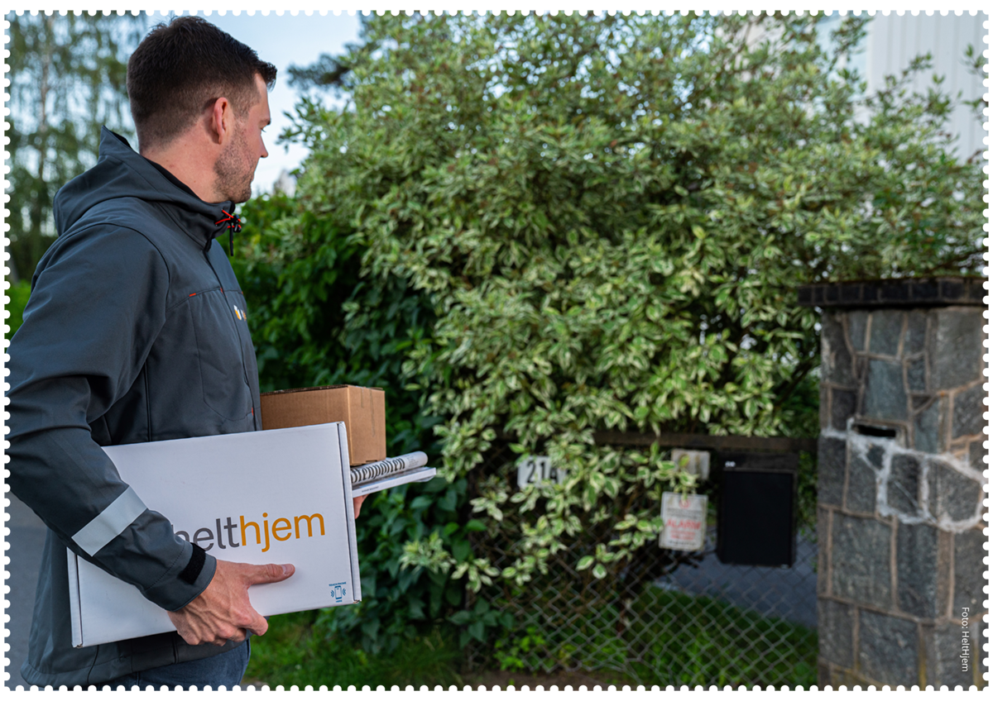
Dette kapittelet beskriver samfunnets behov for posttjenester, og hvordan disse tjenestene påvirker og støtter tjenester og formål i andre sektorer. Kapittelet ser også på spesielle behov som ulike sektorer og grupper har, og hvordan disse behovene kan forme fremtidens posttjenester.

Sårbare brukergruppers møte med dagens posttjenester
Brukere av posttjenester er varierte og mangfoldige. I denne konteksten refererer sårbare brukergrupper til personer som opplever utfordringer med å benytte posttjenester på grunn av hvordan disse er utformet. Eksempler på sårbare brukergrupper er ikke-digitale, digitalt sårbare, personer med redusert mobilitet eller andre funksjonsnedsettelser. Det kan også være unge og nyankomne flyktninger, personer med sykdom eller eldre. Personer i disse gruppene kan ha vansker med å hente post på et hentepunkt. De kan også ha utfordringer med å bruke de digitale verktøyene som kreves for å anvende disse tjenestene, og for å lese post digitalt.
I arbeidet med rapporten har ekspertutvalget samlet informasjon gjennom samtaler med, og skriftlige innspill fra, interesseorganisasjoner som representerer noen av de sårbare brukergruppene, herunder Funksjonshemmedes Fellesorganisasjon (FFO), Blindeforbundet og Pensjonistforbundet. En del av utfordringene og behovene er sammenfallende, mens andre gjelder spesifikt for enkelte av de sårbare brukergruppene.
Eventuelle særskilte behov hos andre sårbare brukergrupper ekspertutvalget ikke har snakket med er i mindre grad belyst, for eksempel nyankomne flyktninger. Noen utfordringer disse gruppene typisk møter er imidlertid kjent, for eksempel språkutfordringer eller utfordringer med å etablere en sikker digital identitet.

Eldre og personer med funksjonsnedsettelser
Andelen som oppgir å ha en funksjonsnedsettelse varierer noe fra år til år, men ifølge tall fra levekårsundersøkelsen SILC har om lag 20 prosent av befolkningen en eller annen funksjonsnedsettelse, herunder bevegelseshemming, psykososiale funksjonsnedsettelser, nedsatt syn eller hørsel. Funksjonsnedsettelser kan være varige eller midlertidige, og berøre personer i alle aldre og livssituasjoner.
Befolkningen vil de neste årene bestå av en stadig større andel eldre. Aldersgruppen over 80 år forventes å doble seg innen 2050 og vil utgjøre nesten 1 million mennesker innen 2100. Mange eldre fungerer godt i dagliglivet, og forskningen viser at eldre kan leve selvstendige liv ved stadig høyere alder. Forskningen viser imidlertid at økt alder fører til høyere risiko for kroniske sykdommer og nedsatt funksjonsevne. Ifølge Reisevaneundersøkelsen fra 2022 har 10 prosent av befolkningen (13 år og eldre) fysiske problemer som begrenser mobiliteten. For gruppen 67 år og oppover er andelen 20 prosent.
En del posttjenester krever at brukeren må hente postsendingen utenfor hjemmet på et hentepunkt, for eksempel i post i butikk eller i et pakkeskap. Pensjonistforbundet, FFO og Blindeforbundet mener at brev og pakker bør leveres i postkassen til de sårbare brukergruppene interesseorganisasjonene representerer, det vil si at dagens leveringsplikt opprettholdes for denne gruppen. Organisasjonene mener at mange, grunnet redusert mobilitet, i praksis vil få et dårligere tilbud enn resten av befolkningen uten postkasselevering. FFO og Blindeforbundet ønsker heller ikke en utvikling der personer i sårbare brukergrupper må betale for en tjeneste resten av befolkningen mottar kostnadsfritt ved å hente på et hentepunkt.
Organisasjonene opplyser at særlig ubetjente hentepunkt, i form av pakkeskap, er en utfordring grunnet manglende universell utforming. Blindeforbundet opplyser at dagens pakkeskap med berøringsskjermer er særlig vanskelig å betjene med lite syn. Det kan også være utfordringer med fremkommeligheten rundt pakkeskapene, for eksempel på vinterstid med snø og is. FFO fremhever viktigheten av at pakkeskap er tilgjengelige for rullestolbrukere, med mulighet for å velge en boks plassert i rullestolhøyde. Posten har innført digitale bestillingsmuligheter for dette etter påtrykk fra brukerorganisasjonene. Ekspertutvalget er ikke kjent med status for denne type ordninger for øvrige aktører som tilbyr levering i pakkeskap.
Betjente hentepunkt, som postkontor eller post i butikk, er ofte mer tilgjengelige for disse brukergruppene. Representanter for brukerorganisasjonene understreker imidlertid viktigheten av å ha skolert personell som kan bistå personer med kommunikasjonsvansker eller andre utfordringer. Det kan også være behov for annen tilrettelegging, for eksempel i form av et sted å sette seg ned dersom en må vente i kø.
Noen personer i sårbare brukergrupper kan ha rett på brukerstyrt personlig assistanse (BPA). FFO og Blindeforbundet mener imidlertid posttjenester ikke bør kobles til andre rettigheter man kan ha, som BPA eller hjemmetjeneste fra kommunen. Disse har allerede mange oppgaver, og ikke alle får innvilget slik hjelp. Blindeforbundet opplyser om at bare en liten andel av synshemmede har BPA, og at de fleste heller ikke mottar tjenester fra kommunen. Utfordringen understrekes av at ordninger som for eksempel hjemmetjenesten ofte preges av knappe tidsrammer, med lite tid avsatt til hver bruker.
Blindeforbundet understreket at det er spesielt viktig for noen synshemmede å få levert post helt hjem flere ganger i uken fordi lesere av punktskrift mottar betydelige mengder post. En bok i punktskrift veier normalt 3 til 5 kilo. Mange abonnerer også på tidsskrifter som kommer ukentlig, og selv ett blad i punktskrift kan ha betydelig omfang med flere hefter.

Ikke-digitale og digitalt sårbare
De fleste innbyggere mottar i dag brev digitalt til postkasser og meldingstjenester etablert av offentlige aktører, blant annet gjennom digital postkasse for innbygger, Altinn, Helsenorge.no, Skatteetaten.no og Nav.no. Til tross for at det offentlige fortsatt sender en del brev til privatpersoner, er trenden tydelig: I takt med digitaliseringen blir det sendt færre fysiske brev fra det offentlige til innbyggerne.
Fra private tjenesteaktører blir brev i hovedsak sendt i digitale kanaler. For de fleste er for eksempel kommunikasjon knyttet til bank- og forsikringstjenester digitalisert. Ifølge SSB bruker mer enn 95 prosent av befolkningen mellom 16 og 79 år banktjenester på nett.
Gjennom Helsenorge har helsesektoren etablert en felles innbyggerportal som på sikt skal favne om all dialog mellom aktører i sektoren og innbyggerne. Alle innbyggere som har elektronisk ID på høyt sikkerhetsnivå (eID fra BankID, Buypass eller Commfides) har tilgang til å logge seg på portalen med ID-porten. I 2024 har det vært mellom 9 og 10 millioner besøk per måned på Helsenorge, hvorav om lag 70 prosent av besøkene resulterte i en innlogging for å få tilgang til personlig informasjon. Mye av dialogen mellom helsetjenesten og befolkningen som tidligere foregikk via fysisk brevpost, skjer i dag i form av meldinger innbyggerne mottar i sin innboks på Helsenorge.
Norge har en av de mest digitalt kompetente befolkningene i verden. Norsk mediebarometer fra 2023 viste at 99 prosent av befolkningen mellom 16 og 79, og 60 prosent av de over 80 år, er på internett. Tall fra DFØs innbyggerundersøkelse viser at
- 62 prosent er fornøyde med muligheten til å utføre statlige, fylkeskommunale og kommunale oppgaver på nett (fylle ut og sende søknader e.l.)
- 66 prosent er fornøyde med klarhet i språk og informasjon i offentlige tjenester
- 61 prosent opplever at de kan kontakte offentlige tjenester på den måten de ønsker (på nett, telefon, brev eller personlig oppmøte)
Digitalisering og nedbygging av bemannede innbyggerrettede tjenester har imidlertid skapt barrierer for de som av ulike grunner ikke kan eller vil bruke digitale tjenester. Det finnes ulike definisjoner av digitalt utenforskap, men ordet forstås ofte som ulikhet i:
- tilgang til
- evne til å bruke og
- evne til å nyttiggjøre seg av digitale tjenester.
I en undersøkelse utført av Ipsos for Nasjonal kommunikasjonsmyndighet (Nkom) ble over tusen respondenter i alderen 18-60+ år spurt om hvor vanskelig de synes det er å ta i bruk digitale tjenester som banktjenester og Digipost (digital postkasse), fylle ut digitale skjema eller bestille varer og tjenester på nett. 1 av 5 oppga at de synes det er vanskelig å ta i bruk hverdagslige digitale tjenester.
Det er i dag mulig å reservere seg mot digital kommunikasjon med det offentlige, jf. eForvaltningsforskriften § 9. Tall fra Digitaliseringsdirektoratet (Digdir) viser at ca. 117 000 personer aktivt har reservert seg mot digital kommunikasjon med det offentlige. Andelen reserverte er størst i aldersgruppen 66 år og oppover. Tallgrunnlag fra Digdir viser overordnet at mindre kommuner i distriktene ofte har en høyere andel personer som reserverer seg. Disse kommunene har også gjennomgående høyere gjennomsnittsalder på befolkningen.
En rapport fra Direktoratet for høyere utdanning og kompetanse fra 2021 anslo at 600 000 nordmenn er ikke-digitale eller digitalt sårbare.
- 3 prosent svarte at de ikke bruker internett eller digitale verktøy (130 000)
- 11 prosent svarte at de har svake digitale ferdigheter (490 000)
De digitalt sårbare er gjerne digitale på noen flater, men har av ulike årsaker utfordringer med å håndtere den digitale hverdagen fullt ut. For eksempel klarer de å bruke nettbank, men kan streve med å fylle ut et digitalt skjema fra det offentlige. Ikke-digitale bruker ingen digitale tjenester.
Forskningslitteraturen viser at særlig følgende faktorer kan føre til digitalt utenforskap:
- manglende tilgang til (raskt) internett, IKT-utstyr og elektronisk ID på høyt sikkerhetsnivå
- lav digital kompetanse og manglende erfaring med digitale tjenester
- manglende kunnskap om organisering av forvaltningen, rettigheter og plikter
- alder, helse og livssituasjon, og funksjonsnedsettelse
- språkbarrierer, kulturelle barrierer
- lav tillit
Digitalt utenforskap er et sammensatt problem og det er gjerne kombinasjonen av risikofaktorer som gjør noen særlig utsatt. Andelen ikke-digitale og digitalt sårbare øker med alderen.
Det offentlige arbeider med flere strategier og handlingsplaner som skal bidra til økt digital inkludering, blant annet:
- fremtidens digitale Norge, nasjonal digitaliseringsstrategi 2024-2030
- handlingsplan for auka inkludering i eit digitalt samfunn 2023-2025
- nasjonal strategi for eID i offentlig sektor med tilhørende handlingsplan 2024
- digidel – for opplæring i grunnleggende digitale ferdigheter
Strategiene og handlingsplanene inneholder en rekke tiltak i regi av flere aktører for å bygge ned barrierer for digital deltakelse.
Når det gjelder posttjenester, er ikke-digitale og digitalt sårbare en sammensatt gruppe med ulike typer behov. Ikke-digitale antas å ha behov for fremtidige postløsninger som i liten grad innebærer digitale løsninger. For eksempel vil app-løsninger på telefon for å administrere tilgang til et ubetjent hentepunkt være en lite aktuell løsning. Denne gruppen vil også motta flere fysiske brev, siden de i liten eller ingen grad benytter seg av tjenester som digitale postkasser eller nettbank.
De digitalt sårbare har av ulike årsaker utfordringer med å håndtere den digitale hverdagen fullt ut. For noen er digital kompetanse en utfordring og for disse kan de daglige behovene ofte sammenfalle med de ikke-digitale. For andre kan funksjonsnedsettelser føre til utfordringer både med det digitale og fysiske. I slike tilfeller kan for eksempel ubetjente hentepunkt med digitale løsninger være utfordrende på flere nivåer, og stille store krav til universell utforming.
Nkom fremhever at en mulig nedbygging av leveringsplikten for post og ytterligere digitalisering av posttjenestene vil kunne forsterke det digitale utenforskapet. Også samtlige av interesseorganisasjonene som ekspertutvalget har møtt, understreker behovet for fortsatt bruk av tradisjonelle postkasser og ikke-digitale løsninger.
Gjennomgangen viser at det fortsatt vil være en del innbyggere med begrenset digital tilstedeværelse som i overskuelig fremtid har behov for tilgang til en fysisk posttjeneste uten digitale hjelpemidler.

Avisbransjen: Ytringsfrihet og mediemangfold
Mediemangfold og en sterk offentlighet over hele landet understøtter demokratiet og bidrar til tillit i samfunnet. Både Ytringsfrihetskommisjonen og Totalberedskapskommisjonen understreket behovet for å sikre rammevilkårene for å opprettholde mediemangfoldet. Et mangfold av frie og uavhengige redaktørstyrte medier med høy tillit gir samfunnet motstandsdyktighet mot desinformasjon og påvirkningsoperasjoner. Etter Grunnloven § 100 sjette ledd, EU Charter of Fundamental Rights artikkel 11 og lov om redaksjonell uavhengighet og ansvar i redaktørstyrte journalistiske medier (medieansvarsloven) skal redaktørstyrte journalistiske medier ha særskilt beskyttelse basert på sin demokratiske funksjon.
Prop. 102 L (2018–2019) Endring av postloven, omtalte infrastrukturkravet i Grunnloven § 100:
«Det følger av Grunnloven § 100 sjette ledd at staten skal ‘… legge forholdene til rette for en åpen og opplyst offentlig samtale’. Det vil si at staten aktivt skal medvirke til at individer og grupper har en faktisk ytringsmulighet. Dette infrastrukturkravet innebærer et statlig ansvar for å bygge opp et offentlig rom med kanaler og institusjoner som fremmer en åpen og opplyst offentlig samtale. I dette ligger blant annet at myndighetene har et visst ansvar for etablering, drift og utvikling av kanaler ut i det offentlige rom, jf. NOU 1999:27 s. 250.»
Norge har et stort mediemangfold med til sammen om lag 250 små og store nyhetsredaksjoner. Medietilsynets mediemangfoldsrapport viser at mer enn 40 prosent av husstandene abonnerer på en lokalavis i fire av fem norske kommuner.
Andelen som leser papiraviser har gått kraftig ned de siste årene. For 10 år siden leste over halvparten av befolkningen papiraviser i løpet av en gjennomsnittsdag. I 2023 er tilsvarende tall ca. 1 av 5. Samtidig som papiravisleserne blir færre, leser de i snitt også færre aviser om dagen.
              - Bredbåndsdekning og abonnement på papiraviser
Bredbåndsdekning er en del av den digitale infrastrukturen som muliggjør digitaliseringen. Digitaliseringen har hatt stor betydning for befolkningens mediebruk. SSBs Norsk mediebarometer fra 2023 viser at hele 59 prosent av befolkningen som hadde brukt en nettavis på en gjennomsnittsdag, mens bare om lag en femtedel hadde brukt en papiravis. Til tross for denne utviklingen er det fremdeles mange som leser nyheter i papirform, særlig lokale nyheter.
På oppdrag fra Postutvalget har Nasjonal kommunikasjonsmyndighet (Nkom) undersøkt om det er grunnlag for å anta at de som abonnerer på papiraviser har dårlig eller manglende bredbånds- eller mobildekning i sitt område. Undersøkelsen er gjennomført ved å sammenlikne informasjon fra Nkoms årlige dekningsundersøkelse for bredbånd, og dekningsområdet for Samferdselsdepartementets kjøp av avisdistribusjon i områder uten kommersielle avisbudnett.
Om alle former for bredbåndsteknologier inkluderes, så er det tilnærmet full dekning for bredbånd i Norge. Utelukkes satellittbredbånd var det per 2023 bare i underkant av 450 husstander som ikke hadde tilgang til bredbånd, jf. tall fra Nkoms årlige bredbåndsundersøkelse.
Nkom fant ikke at det er grunnlag for å hevde at de som abonnerer på papiraviser har dårlig bredbånds- eller mobildekning i sitt område. Abonnement på papiraviser baser seg derfor på andre faktorer enn manglende bredbåndsdekning.
Ettersom bredbåndskapasiteten som er nødvendig for å lese aviser er tilsvarende kapasiteten som er nødvendig for å benytte seg av andre digitale posttjenester, antas det at disse funnene også er overførbare til bruken av andre digitale posttjenester.

Selv om norske aviser har gjennomgått en digital transformasjon knyttet til både innhold og forretningsmodell, opplyser bransjen at det er langt igjen mot målet om å kunne finansiere journalistikken i en heldigital fremtid. Gjennomsnittlig er 54 prosent av avisenes økonomi knyttet til papiravisen. Etter flere år med relativt gode økonomiske resultater, var det nedgang både i 2022 og 2023. Medietilsynets beregning viser at papiravisen i 2023 bidro med 1,4 mrd. kr til avisenes samlede driftsresultat. Samme år var det samlede driftsresultatet i bransjen ca. 315 mill. kr før statlige tilskudd.
Ifølge Medietilsynet har også fremveksten globale aktører som Meta (som eier Facebook) og Alphabet (som eier Google), som har posisjonert seg som hovedplattformer for annonser, hatt stor innvirkning på avisenes reklameinntekter. I 2023 hadde Facebook og Google rundt tre ganger så høye annonseinntekter som norske aviser. Dette har i løpet av kort tid endret avisenes forretningsmodell, og i 2023 utgjorde annonseinntektene kun 33,3 prosent av avisenes driftsinntekter. Ti år tidligere utgjorde annonseinntektene over halvparten av driftsinntektene. Konsekvensen er at avisene er mer avhengig av abonnementsinntekter. Papiravisen utgjør fortsatt en stor del av de totale abonnementsinntektene.
Avisdistribusjon er et kommersielt samarbeid mellom bransjens distribusjonsselskaper. Frem til 2023 hadde omtrent 85 prosent av papirabonnentene mottatt aviser distribuert gjennom kommersielle avisbudnett. For de 15 prosentene av abonnenter som bor i områder uten kommersiell avisdistribusjon har avisene blitt distribuert 2,5 dager i uken som del av den generelle leveringspliktige posttjenesten. For å sikre levering de andre ukedagene utlyste staten et anbud der Posten fikk kontraktene på distribusjon de øvrige 2,5 ukedagene. Aktiv Norgesdistribusjon AS fikk kontraktene på distribusjon av lørdagsaviser.
Fra sommeren 2024 reduserte de kommersielle avisbudnettene sin dekning betydelig, etter fallende opplagstall gjennom flere år. De nye aviskontraktene fra sommeren 2024 tar utgangspunkt i at de kommersielle avisbudnettene dekker ca. 78 prosent av landets husstander. De resterende ca. 22 prosentene utgjør ca. 568 000 husstander med nesten 1,2 mill. personer, bosatt over store deler av landet. Gjenværende kommersiell distribusjon dekker først og fremst byer og regionale sentra i sentrale strøk. Distribusjonsfrekvensen ble redusert til tirsdag, torsdag, fredag og lørdag. Det innebærer at annenhver mandags- og onsdagsavis utleveres dagen etter. Posten og Aktiv Norgesdistribusjon AS vant henholdsvis ukedags- og lørdagskontraktene.
Bransjen opplyser at aviser av alle typer trenger landsdekkende distribusjon. Mange lokalaviser har en stor andel abonnenter i spredtbygde områder uten kommersiell distribusjon. Riksspredte nisjeaviser, som for eksempel Nationen, Vårt Land og Klassekampen, og store aviser som Aftenposten, Dagens Næringsliv eller Adresseavisen, har også abonnenter over hele landet.
Avisenes inntekter fra abonnenter i områdene uten kommersiell distribusjon er store, og erfaringer fra avisene tilsier at når abonnenter over tid opplever at distribusjonen blir dårligere, enten i form av dårlig leveransekvalitet eller særlig om avisen ikke kommer på utgivelsesdagen, er det mange som sier opp abonnementet. Ifølge bransjen klarer avisene bare i noen grad å få disse abonnentene over på digitalt abonnement. Bransjen melder om at det vil være behov for fysisk distribusjon i mange år fremover. Videre understreker bransjen at behovet til avisene skiller seg fra andre distribusjonsprodukter, fordi abonnenter forventer fysisk levering til postkassen på faste dager.
For å lykkes med å sikre sin samfunnsrolle opplyser mediebedriftene om at de er avhengige av forutsigbare rammevilkår som gir grunnlag for å sikre nødvendige bruker- og annonseinntekter.
Oslo Economics stadfestet i rapporten Konsekvenser for ytringsfriheten av mulige endringer i distribusjon av papiraviser at dagens ordning med kjøp av avisdistribusjon til områder uten kommersielt avisbudnett på dager uten postdistribusjon, bidrar til å styrke ytringsfriheten. Ordningen er særlig viktig for distribusjon av lokalaviser og for de ikke-digitale avisleserne.

Helsesektoren
Helsesektoren er en stor bruker av posttjenester. Det sendes et stort antall helserelaterte brev og pakker rundt om i hele landet. Selv om helsesektoren driver med en storstilt digitalisering, er det fortsatt behov for å sende fysiske brev og pakker mellom ulike instanser og ut til pasientene. Behovet forventes å vedvare i årene som kommer, selv om en del av kommunikasjonen blir digitalisert.
Sykehusinnkjøp HF har i dag rammeavtaler med Jetpak og Posten for hurtig frakt av biologiske preparater med mer, mellom primærhelsetjenesten og spesialisthelsetjenesten, og mellom de ulike helseforetakene. Rammeavtalene dekker for eksempel fremføring av blodprøver fra fastlegene til sykehuslaboratoriene, og til laboratorier innenfor Norden. Rammeavtalene omfatter kjøp av kommersielle pakketjenester med raskere fremføring og spesielle krav til temperatur, krav som ikke kan oppfylles gjennom bruk av dagens leveringspliktige brev- eller pakketjenester.
Medisiner fra apotek til forbrukere sendes i noen tilfeller i den normale postgangen. For medisiner med kort holdbarhet eller behov for temperaturregulert fremføring brukes gjerne andre kommersielle tjenester, slik som ekspressendinger.
Helsevesenet er også store avsendere av brev til pasienter som ikke har lagt til rette for sikkert digitalt mottak av brev. Det har imidlertid ikke lyktes utvalget å fremskaffe en samlet oversikt over tallet på brevforsendelser fra helsesektoren. For omtale av ikke-digitale og digitalt sårbare brukere vises det til kapittel 4.1.2.

Sikkerhet og beredskap
Arbeidet med samfunnssikkerhet favner bredt, og et godt samfunnssikkerhetsarbeid forutsetter samarbeid og koordinering mellom en rekke aktører. Totalforsvaret har de senere årene fått økt betydning som konsept for den nasjonale beredskapen. Totalforsvaret er kort forklart summen av det militære forsvaret og den sivile beredskapen i Norge.
Innenfor rammeverket for totalforsvaret er begrepet totalberedskap sentralt. Totalberedskap handler om evnen til å mobilisere og utnytte samfunnets samlede beredskapsressurser for å være best mulig rustet overfor et sammensatt risiko- og trusselbilde.
Bruken av postnettet til sikkerhets- og beredskapsformål reguleres i dag av postloven § 17:
«Tilbyder med leveringsplikt skal tilby posttjeneste med forsvarlig sikkerhet for brukerne i fred, krise og krig. Tilbyderen skal opprettholde nødvendig beredskap og viktige samfunnsaktører skal prioriteres ved behov.»
Leveringspliktig tilbyder, i dag Posten, pålegges gjennom postloven § 17 særskilte plikter knyttet til «posttjeneste». «Posttjeneste» defineres som tilbud til allmennheten om regelmessig innsamling, sortering, transport og utdeling av postsending mot vederlag, jf. postloven § 4.
Forarbeidene i postloven eksemplifiserer at det i en krisesituasjon kan være aktuelt å pålegge tilbyder med leveringsplikt å prioritere postsendinger etter brukere, innhold eller geografisk område. Innhold kan i dette tilfellet være forsendelser av spesiell viktighet, for eksempel medisiner og medisinsk utstyr.
Videre må bestemmelsen forstås slik at den forutsetter at andre tilstøtende tjenester også omfattes dersom disse er nødvendige for å opprettholde et tilbud av posttjenester, jf. postloven § 2.

Posttjenester som kritisk samfunnsfunksjon
Direktoratet for samfunnssikkerhet og beredskap (DSB) utarbeidet i 2012 og 2016 rapporter over hvilke funksjoner som er kritiske for samfunnssikkerheten i Norge. DSBs rammeverk avgrenser «kritiske samfunnsfunksjoner» til funksjoner samfunnet ikke kan klare seg uten i syv døgn eller kortere, uten at det truer befolkningens sikkerhet eller trygghet.
Per i dag er ikke post definert som en «kritisk samfunnsfunksjon» etter DSBs rammeverk. Begrunnelsen for dette er blant annet at rask videreformidling av brev og beskjeder i stor grad er erstattet av elektronisk kommunikasjon.
Samferdselsdepartementet har det overordnede ansvaret for å ha oversikt over, og styrke robustheten til, kritisk infrastruktur og viktige samfunnsfunksjoner innenfor sitt ansvarsområde. Dette inkluderer post. Implementeringen av sikkerhetsloven er et viktig virkemiddel i dette arbeidet.
Sikkerhetsloven trådte i kraft 1. januar 2019. Formålet med loven er å forebygge, avdekke og motvirke sikkerhetstruende virksomhet. Etter sikkerhetsloven skal departementene identifisere grunnleggende nasjonale funksjoner som blir underlagt sikkerhetsloven. Funksjonen «post» er i dag ikke definert som en egen grunnleggende nasjonal funksjon, og faller heller ikke inn under andre grunnleggende nasjonale funksjoner.
Samferdselsdepartementet har uttalt til Postutvalget at det på sikt kan være behov for å vurdere om Posten, og eventuelt andre distribusjonsselskaper, er en grunnleggende nasjonal funksjon, og bør underlegges sikkerhetsloven.
Under koronapandemien ble det utarbeidet en liste over «samfunnskritiske funksjoner». Målet var å tydeliggjøre hvilke virksomheter og personellgrupper som er sentrale for å opprettholde driften av kritiske samfunnsfunksjoner. Disse fikk blant annet unntak fra karantenebestemmelser. Posten, i form av postansatte som jobbet i transport, terminal og distribusjon, inngikk i listen.
Kommunikasjon, transport og distribusjon inngår som en sentral del av verdikjeden til en rekke samfunnsfunksjoner, selv om avhengigheten til posttjenester ikke alltid er like godt synliggjort i beredskapen.

Postnettets betydning i et beredskapsperspektiv
Med dette som bakteppe har utvalget bedt DSB redegjøre for hvilken betydning dagens postnettverk har i et beredskapsperspektiv, og hvilke beredskapshensyn utvalget bør være bevisst på ved vurderingen av fremtidens posttjenester. DSB har formidlet til utvalget at selv om post per i dag ikke er definert som en kritisk samfunnsfunksjon, er evnen til kommunikasjon en grunnleggende funksjon som må fungere «uansett hva som skjer». I et nasjonalt beredskapsperspektiv kan post fungere som et supplement, eller alternativ til, digitale kommunikasjonskanaler for å formidle viktig informasjon til befolkningen. En slik fysisk tilstedeværelse gir mulighet for toveiskommunikasjon både mellom stat og innbygger, og mellom privatpersoner.
DSB vurderer at posttjenestene kan ha en beredskapsmessig funksjon i møte med enkeltpersoner og husstander for eksempel i form av:
- leveranser av medisiner og medisinsk materiell
- innkalling til tjeneste – mobilisering og arbeidskraftberedskap
- informasjon om statens rekvisisjon av private eiendeler og eiendom
- informasjon om plikt til å følge statens beordring om krigsutflytting
Dette må sees i sammenheng med etablerte ordninger, spesielt knyttet til kommunenes omfattende beredskapsansvar.
DSB vurderer at en endret sikkerhetspolitisk situasjon kan innebære at vurderinger av postnettet og postdistributørenes rolle må gjøres med mer alvorlige hendelser som planleggingsgrunnlag enn tidligere. De mener også at det må være trygghet for at det eksisterer minst én leverandør av post- og distribusjonstjenester, som kan inngå som en del av nasjonal beredskap under regjeringens kontroll.
Posten har, som leveringspliktig tilbyder, en betydelig infrastruktur i Norge. Rutenettet dekker store geografiske områder og hele befolkningen. Tilstedeværelsen av et velfungerende postnett kan være nyttig i krisetider.
I motsetning til ekomtjenester er imidlertid formidlingen av posttjenester fysisk, og derfor avhengig av personell og tilstedeværelse i området. Dette kan også være en utfordring i en beredskapssituasjon.
Høye kostnader og reduksjon i etterspørsel etter tradisjonelle posttjenester har medført reduksjon i antall omdelingsdager. Reduksjon i omdelingsdager fører til at formidling tar lenger tid. I noen beredskapssituasjoner kan det tenkes at utleveringssted er viktig. Viktig informasjon eller varesendinger må leveres hjem til innbyggere som har behov for det. I andre situasjoner kan rask formidling av informasjon, i form av kortere fremsendingstid, være avgjørende.
Kommunene har en rekke lovpålagte beredskapsoppgaver som utgjør fundamentet i nasjonal beredskap. Kommunene har i hovedsak direkte kontakt med sine innbyggere i krisehåndtering via digital kommunikasjon eller til innbyggere med tildelte kommunale tjenester. Dersom digital kommunikasjon ikke fungerer, kan kommunene enten oppsøke hver husstand, eller etablere distribueringspunkter eller oppmøtepunkter.
DSB vurderer at det i den lokale beredskapen kan være gevinster ved å se nærmere på potensialet i å utnytte postnettet i møte med den enkelte husstand. Om det i nasjonal beredskap skal sees konkret på Postens distribusjonsnett i møte med befolkningen, mener DSB en slik vurdering også bør inkludere andre myndigheter og aktører med lokale beredskapsoppgaver, i tillegg til kommunene. DSB har ikke vurdert konkurransemessige konsekvenser av eventuell ny og utvidet bruk av postnettet i Norge.
DSB fremhever at det i dag er en gjennomgående utfordring at hver enkelt etat eller virksomhet vurderer sin beredskap og leveringsevne i stor grad ut fra funksjonsbaserte krav til egenberedskap. Vurdering av beredskapen en aktør skal tilby samfunnet sammen med andre aktører får mindre plass. Dette kan medføre at myndigheter og aktører som er avhengige av fysiske posttjenester tar tjenestene for gitt, eller i liten grad har vurdert alternativer i sin beredskapsplanlegging.
Samferdselsdepartementet vurderer også at betydningen av postnettet i nasjonal beredskap ikke er tilstrekkelig belyst, og at det heller ikke er tilstrekkelig bevissthet knyttet til egen avhengighet av fungerende postgang gjennom hele krisespekteret i andre sektorer og hos sentrale beredskapsaktører.

Støttefunksjoner i postnettverket
I tillegg til brev- og pakketjenester finnes det «støttefunksjoner» i postnettverket som Posten drifter og tilbyr. Noen av disse er lovfestet i postloven.
Et eksempel på en leveringspliktig tjeneste er etablering og forvaltning av et adresseregister, jf. postloven § 37. Adresseregisteret er et omfattende register over Norges befolkning, og blir løpende oppdatert av Posten etter innmeldt flytting og andre adresseopplysninger fra brukerne. Posten innhenter også informasjon til registeret gjennom sine postbud, som for eksempel registrerer nye eller endrede navn på postkasser. Registeret spiller en sentral rolle i postomdelingen, og er viktig for postnettets funksjon.
Adresseregisteret skal i teorien være så omfattende og oppdatert at det ved behov kan brukes som et supplement til, eller i ytterste tilfelle som et alternativ til, offentlige registre.
Adresseregisteret kan ha betydning for oversikt over befolkning og forflytning, særlig i kombinasjon med informasjon fra postnummersystemet som Posten innehar i dag. Postnummersystemet reguleres av postloven §§ 35 og 36.
Posten har også et omfattende nøkkelsystem («sonenøkkelsystem») som inneholder nøkler til inngangsdører og private postboksanlegg i bygårder og boligblokker over store deler av landet. Gjennom postloven § 33 plikter Posten å gi andre tilbydere tilgang til slike nøkler, samt opprette et felles system for forvaltning.

Forhåndsstemmer ved valg
Leveringspliktig tilbyder er pålagt å sikre innsamling og utlevering av forhåndsstemmer innenriks siste helg før valgdag ved stortings-, fylkestings- og kommunestyrevalg, jf. postloven § 12 første ledd. Særregelen er knyttet til den siste helgen før valget, og har dermed begrenset rekkevidde. Likevel er den alminnelige forflytningen av forhåndsstemmer via postnettverket en viktig del av det demokratiske systemet. Ved dagens valgsystem stemmes det analogt i alle landets kommuner i tiden før valgdagen, før stemmene sorteres og sendes til rett kommune for opptelling. Ved forhåndsstemming fra utlandet er det også mulig å benytte seg av brevstemmegivning, hvor stemmene sendes til Norge i alminnelige brev, jf. valgloven § 8-2 (4).

Utnyttelse av distribusjonsnettet til andre formål
Postdistribusjonsnettene er unike som fysisk distribusjonskanal til nært samtlige av landets privat- og næringsadresser. En vurdering av den samlede samfunnsnytten i infrastrukturen bør derfor drøfte potensialet for utnyttelse av nettverket til andre samfunnsnyttige formål.
Det fremgår fra Postutvalgets mandat at utvalget skal vurdere hvorvidt postbudene bør få nye oppgaver som supplerer fremtidens leveringspliktige distribusjonstjeneste. Utvalget har begrenset sin vurdering til forslaget fra Kommunesektorens organisasjon (KS) og Posten om «På dørterskelen». Vurderingen av andre nye oppgaver er derfor ikke uttømmende.

Forsøksprosjektet «På dørterskelen»
KS samarbeider med Posten om utvikling og pilotering av tjenesten «På dørterskelen». Forsøket går ut på at postbudene en gang i uken ringer på døren til alle over 75 år og leverer dagens post og et informasjonsskriv fra kommunen og andre offentlige aktører. I tillegg mottar alle husstander med personer mellom 65 og 74 år det samme informasjonsskrivet i postkassen. Kommunen og statlige aktører kan bruke dette skrivet til å formidle informasjon, og rekruttere eldre til lokal frivillighet og aktivitetstilbud.
Norge får en stadig eldre befolkning med en lavere andel i yrkesaktiv alder. Utviklingen gjelder særlig i distriktene der velferds- og tjenestetilbudene til den enkelte har høye enhetskostnader. Ambisjonen er at tjenesten skal støtte opp om det forebyggende arbeidet i eldreomsorgen, med fokus på alderdomsplanlegging og folkehelsearbeid rettet mot den friske delen av eldrebefolkningen.
Tjenesten har siden våren 2023 vært testet i åtte pilotkommuner fordelt over hele landet. Tjenesten har potensielle gevinster gjennom å tilføre en ny informasjonskanal som har styrket pilotkommunenes evne til å kommunisere med innbyggere som ellers kan være vanskelig å nå.
Kommunene opplever at det er bedre kjennskap til mulighetene som formidles gjennom tjenesten, og rapporterer om økt deltakelse på aktiviteter og arrangementer. Pilotkommunene ønsker å videreutvikle og utvide tjenesten. Herunder er det identifisert mulighetsrom for å utvide tjenesten til andre målgrupper, for eksempel innvandrere eller unge i utenforskap.
Pilotprosjektet er pågående og det gjennomføres følgeforskning av eksterne uavhengige aktører som vil rapportere på sine funn. Postutvalget er gjort kjent med Oslo Economics’ rapport for Posten og Rambølls Følgeevaluering av tjenesten «På dørterskelen» – om å skape velferd på nye måter og har i tillegg fått prosjektet presentert av både Posten og KS.
Rapporten fra Rambøll har fem hovedfunn om «På dørterskelen». Prosjektet:
- bidrar til en rekke gevinster for kommune og innbyggere
- treffer et reelt behov i kommunene
- har krevd lite ressurser og forsterket eksisterende oppgaver hos kommunene
- kan avhjelpe kommunesektorens større utfordringer
- har et stort potensial for videreutvikling og flere gevinster
I følge rapporten er gevinsten for det eldre at de gjennom informasjonsskrivet mottar nyttig informasjon, og føler seg sett og anerkjent. Flere får mer sosial kontakt og opplever økt trygghet og trivsel i eget hjem. Etter hvert vil økt trygghet og trivsel kunne bidra til at eldres omsorgsbehov utsettes, blant annet på grunn av mindre ensomhet, bedre mental helse og bedre sosiale nettverk. I sum vil man kunne se for seg at eldre bor lengre hjemme.
Kommunen oppnår en sikker informasjonskanal til eldre og ikke-digitale innbyggere. På sikt kan eldre som trives bedre få mindre behov for helse- og omsorgstjenester.
Rapporten konkluderer med at prosjektet, for deltakerkommunene og de offentlige instansene som har deltatt, har vist seg å være en effektiv og ressursbesparende måte å komme i kontakt med innbyggerne i målgruppen. Ved å samle informasjon fra flere instanser, reduseres dobbeltarbeid (for eksempel ved å gjøre to informasjonsskriv om til ett). Eksempelvis vil Politiet kunne informere om svindel overfor eldre i samme skriv som kommunen informerer om aktiviteter på eldresenteret. Ved å sende det via en kanal med høy troverdighet, kommer informasjonen frem til grupper som ellers kan være vanskelige å nå.
Fem av forsøkskommunene gjennomførte ulike kampanjer for rekruttering til frivilligheten i løpet av forsøksperioden. Kampanjene for frivillighet har bidratt til at 12-15 % av målgruppen meldte interesse for å være frivillig, mens kun et fåtall har deltatt i praksis. Rambøll fant at flere frivillige meldte seg etter hvert som tjenesten har etablert seg og blitt mer kjent. Pilotkommunene ser at informasjonsskrivet i prosjektet erstatter tid og utgifter knyttet til annen informasjonsvirksomhet, slik som annonser.

Hva skjer i andre land?
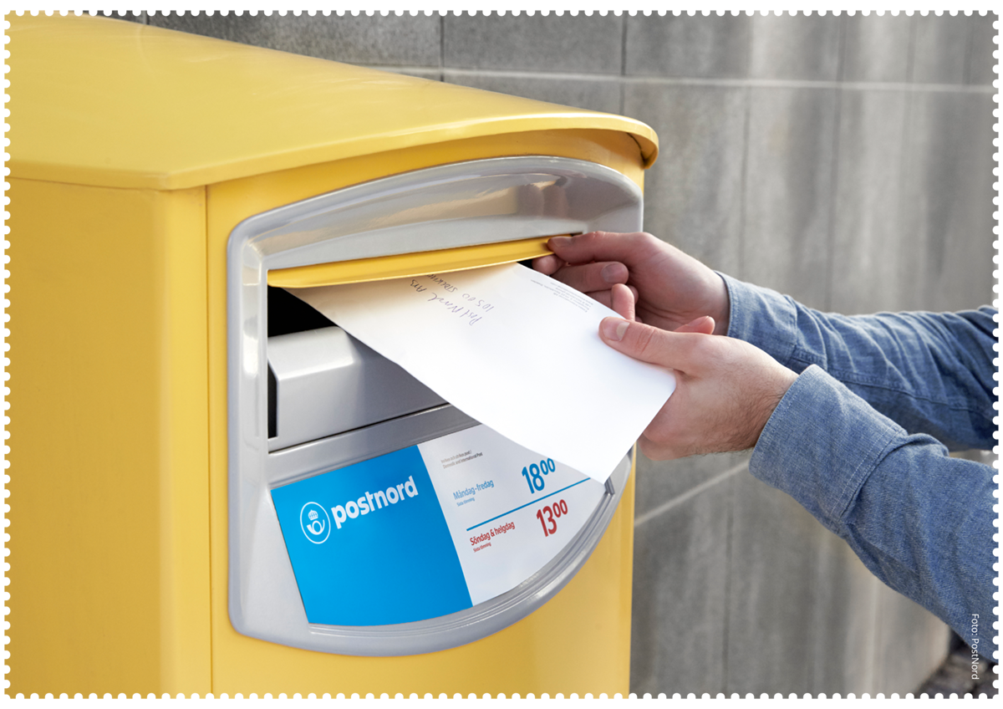
Utvalget har sett på utviklingen i de andre nordiske landene, som opplever mye av den samme utviklingen i posttjenestene. Utvalget har også innhentet informasjon om Storbritannias pågående prosess knyttet til å endre innretningen av de leveringspliktige tjenestene.
Selv om disse landene på en del områder regnes som sammenlignbare, er det også flere relevante forskjeller mellom landene, blant annet når det gjelder geografi og bosettingsmønster som omtalt i kapittel 3.5. Utvalget vurderer allikevel at de andre landenes erfaring og utvikling kan bidra til å belyse alternativene for fremtidens posttjenester i Norge.

Danmark
Danmark har i mange år hatt betydelig nedgang i brevvolumer. Det årlige brevvolumet falt fra 1,4 mrd. sendinger i 2001 til kun 166 mill. sendinger i 2022. Pakkemengden har i den samme periode steget betraktelig.
Før 2017 mottok den leveringspliktige posttilbyderen i Danmark, PostNord, ingen kompensasjon for sin formidling av leveringspliktige posttjenester. I perioden 2017–2019 ble det imidlertid innvilget en kompensasjon for å gjennomføre leveringsplikten. Kompensasjonen utgjorde 225 mill. kr i 2020, 185 mill. kr i 2021 og 133 mill. kr i 2022.
I 2020 vurderte danske myndigheter konkurransesituasjonen i markedet. De konkluderte med at de hadde konkurrerende landsomfattende leverandører av posttjenester i Danmark, samt flere leverandører av pakkelevering. Danske myndigheter mente derfor at markedet selv var tilstrekkelig konkurransedyktig og velfungerende til å sikre levering av posttjenester uten regulering.
I juni 2023 inngikk den danske regjeringen en bred politisk avtale om en ny postlov med partiene Liberal Alliance, Det Konservative Folkeparti, Radikale Venstre, Alternativet og Nye Borgerlige. Endringen var motivert av et ønske om at postvirksomheter skulle konkurrere på like vilkår, og at endringen vil skape fornyet konkurranse til fordel for befolkning og virksomheter. 1. januar 2024 ble derfor leveringsplikten i Danmark endret. Endringen innebærer at det som utgangspunkt overlates til markedet selv å levere landsdekkende posttjenester. Imidlertid har de danske myndighetene besluttet å iverksette noen målrettede tiltak, herunder sikring av posttjenester til øysamfunn, posttjenester for blinde og internasjonal post.
Den nye danske postloven skiller mellom landsdekkende postvirksomheter og lokale postvirksomheter. Danmark har for øyeblikket to landsdekkende postvirksomheter.
Tilsynsmyndigheten i Danmark skal gjennomføre undersøkelser for å sikre at markedet tilbyr landsdekkende posttjenester til lik pris i hele landet. Som et sikkerhetsnett har også myndigheten mulighet til å utnevne en leverandør av leveringspliktige tjenester, dersom det viser seg at markedet ikke leverer tjenester etter kravene i loven. Hvis problemet vedvarer, kan oppgaven sendes på anbud.
I mai 2024 kunne Trafikstyrelsen informere om at det på det tidspunktet ikke var noen indikasjon på at postvirksomheter ikke tilbyr posttjenester i overensstemmelse med Danmarks forpliktelser. Det er heller ingen indikasjoner på at det samlede postmarkedet ikke tilbyr posttjenester til hele landet. Antallet klager fra brukere av posttjenester er på samme nivå som tidligere år. Prisen for å sende ordinær brevpost har imidlertid steget sammenliknet med tidligere år (fra 12 til 25 danske kroner), men prisen er fortsatt den samme i hele landet.
I Danmark tilbys det en «post til døren»-ordning. Ordningen innebærer at brukere har mulighet til å få levert posten direkte til døren og gjelder for brukere som ikke er i stand til å hente posten selv fra postkassen. Den enkelte kommunen treffer selv avgjørelsen om hvorvidt en bruker omfattes av ordningen. Kommunen ser blant annet på om brukeren mottar annen hjelp etter bestemmelser i den danske serviceloven. Postvirksomhetene er forpliktet til å innrette seg etter beslutningene om «post til døren».

Finland
Tilsynsmyndigheten på postområdet, Traficom (Finnish Transport and Communications Agency), har utpekt Posti Ltd. som leveringspliktig posttilbyder i markedet for brevforsendelser i Finland, med unntak av Åland. Under 5 prosent av brevene som sendes i Finland er brevsendinger som faller inn under leveringsplikten. Utviklingen ses parallelt med at det totale volumet post levert av Posti Ltd. har sunket med nesten 70 prosent i løpet av litt over et tiår.
Som et resultat av nedgangen ble den finske postloven endret 1. oktober 2023. Den leveringspliktige postomdelingen ble redusert fra fem til tre dager i uken. I praksis hadde Posti Ltd. allerede implementert en ordning med tredagers henting og levering i flere urbane områder, muliggjort av en lovendring fra 2017. Den finske postloven ble den gang justert for å tillate en slik reduksjon i antall leveringsdager i de større byene. Samtidig var det en viktig forutsetning at områdene som ble berørt av denne reduksjonen, fortsatt skulle ha tilgang til avislevering hver morgen.
Endringen i postloven i 2023 gjaldt for kontantbetalte produkter, som utgjør mindre enn 3 prosent av alle postsendinger levert av Posti Ltd. Enkelttjenester som omfattes inkluderer vanlige forbrukerbrev og -kort, rekommanderte og forsikrede brev, brev med leveringsbekreftelse og pakker sendt til utlandet.
Finske myndigheter påpekte at jo mindre det er å levere, desto høyere blir kostnaden per vare. Ved å levere færre dager per uke begrenses kostnadsøkningen fra det fallende postvolumet. Posti Ltd. kan dermed opprettholde landsomfattende levering av post i fremtiden uten offentlig tilskudd.
Unntak fra hyppigheten av henting og levering blir gitt for levering til husholdninger i spredtbygde og avsidesliggende strøk som er vanskelig tilgjengelige. For å sikre forutsigbare kostnader for Posti Ltd. er det satt et tak på hvor mange husholdninger det kan gis unntak for.
Ved overgangen til tredagers innsamling og utlevering ble det behov for statsstøtte til avisutlevering, slik at det fremdeles kan være femdagers utlevering av aviser utenfor tidlig morgenutleveringsområder, også i spredtbygde strøk. Støtten dekker omtrent halvparten av alle postnumre og gjelder levering av aviser i abonnement utgitt minst tre hverdager.

Island
Island implementerte EUs tredje postdirektiv i 2019 med ny postlov 98/2019. Monopolet ble opphevet, og leveringsplikten ble definert til å omfatte brev opptil 2 kg, innenlands pakker opptil 10 kg, utenlands pakker opptil 20 kg, samt registrerte og forsikrede sendinger, og sendinger for blinde. Det ble også etablert bestemmelser for kostnadsberegninger og definert minimumsstandarder og grunnleggende krav. Videre ble det opprettet et system for behandling av forbrukerklager.
Posturinn ble utnevnt som landsdekkende leveringspliktig posttilbyder for 10 år i et vedtak fra statens Post- og Telekommunikasjonsbyrå. Avgjørelsen definerte leveringsplikten og delte Island inn i fire soner: Hovedstadsområdet (sone 1), større byer og kommuner (sone 2), mindre byer og tette landområder (sone 3), og de aller minste bostedene og jordbrukssamfunn (sone 4).
Soneinndelingen benytter postnummersystemet på Island, som er basert på antall postmottakere innenfor et geografisk område. Postnumre som har over 750 mottakere, enkeltpersoner eller virksomheter, utgjør sone 1og 2 («aktive» soner) og postnummer med færre enn 750 mottakere er sonene 3 og 4 («inaktive» soner). Ca. 85 prosent av den islandske befolkningen bor i sonene 1og 2.
Island har ikke konkurranse på brevmarkedet, og Posturinn har argumentert for at de, uten statlig forpliktelse, ville ha sluttet å levere brev i alle soner unntatt sone 1, grunnet økonomiske tap. For pakker under 10 kg anerkjenner Posturinn at andre postselskaper tilbyr en lignende eller bedre tjeneste i sone 1 til 3, og at staten derfor ikke bør betale ett selskap for å levere.
Fra 1. januar 2024 ble derfor definisjonene av leveringsplikten endret. Leveringsplikten for brev er utvidet til å dekke nesten alle områder utenfor sone 1 (Reykjavik), inkludert større byer. For pakkeleveringer er forpliktelsen redusert til kun å gjelde de mest landlige områdene og de minste byene (sone 4). Bakgrunnen for endringene er økt konkurranse og markedstrender på Island, med drastiske fall i brevvolumet og en stor økning i pakkevolumer og pakkeleveringsselskaper.

Sverige
Den svenske leveringsplikten omfatter i utgangspunktet alle adresserte brev, kataloger, aviser, blader og pakker opp til 20 kg. Det stilles krav om innsamling og utdeling minst fem dager i uken. Den svenske regulatøren, Post- och telestyrelsen (PTS), har utpekt PostNord som leveringspliktig tilbyder, hovedsakelig fordi PostNord er den eneste tilbyderen i Sverige med 100 prosent dekning og utdeling fem dager i uken.
Det er opp til PostNord å bestemme hvilke konkrete tjenester selskapet ønsker å tilby, så lenge disse dekker kategoriene i leveringsplikten og ellers følger krav til fremsendingstid, utleveringshyppighet og prissetting. Fra 2022 har Postnord hatt utdeling av brev annenhver dag. Post- och telestyrelsen fant at denne ordningen var i tråd med kravene til leveringspliktige tjenester og utlevering fem dager i uken siden PostNord fortsatt hadde utlevering av ekspressbrev, varebrev og pakker fem dager i uken, samt tilleggstjenester for daglig utlevering av aviser og sendinger til post i butikk, postbokser og storkunder.
30. januar 2023 overleverte Postfinansieringsutredningen sin vurdering av finansiering av fremtidens leveringsplikt til den svenske regjeringen. Utredningen, med tittelen «Posttjänst för hela slanten – Finansieringsmodeller för framtidens samhällsomfattande posttjänst» (SOU 2023:4), presenterte mulige finansieringsmodeller for leveringsplikten når denne i fremtiden ikke lenger er selvfinansiert:
- Endre definisjonen av brev i den svenske postloven.
Det foreslås at brev defineres som adresserte forsendelser med skriftlig innhold som veier maks 2 kg. Varebrev og gjenstander under 2 kg vil regnes som pakker selv om de sendes i konvolutt. Dette vil flytte betydelige volumer fra brevsegmentet til pakkesegmentet.
- Endre krav til fremsendingstid til at brev skal være fremme tre dager etter innlevering.

Storbritannia
Det britiske tilsynsorganet, Office of Communication (Ofcom), ser i disse dager på mulige alternativer for å modernisere de leveringspliktige posttjenestene.
Dagens leveringsplikt i Storbritannia dekker utlevering av brev seks dager og pakker fem dager i uken. Det er også høye krav til fremsendingstid, og landet har fortsatt en prioritetsstrøm. For sårbare grupper tilbyr Royal Mail, den britiske leveringspliktige operatøren, tjenester som «Keepsafe», hvor posten holdes trygg mens en mottaker er utilgjengelig. Royal Mail tilbyr også tjenesten «Safeplace» som tillater at posten leveres til en betrodd nabo eller et trygt sted hvis mottakeren ikke er hjemme.
Revisjonen av leveringsplikten er en del av Ofcom sin bredere evaluering for å sikre at posttjenestene møter moderne krav og behov. Revisjonen fokuserer på å forbedre effektiviteten og påliteligheten til posttjenestene, og samtidig opprettholde universell tilgang og rimelige priser. Ofcom ser at den nåværende leveringsplikten overgår postbrukernes rimelige behov. Leveringsplikten pålegger Royal Mail, den britiske leveringspliktige operatøren, en betydelig økonomisk byrde som virksomheten ikke vil være i stand til å møte i fremtiden.
Prosessen med endring av leveringsplikten er fortsatt i en tidlig fase. Ofcom gikk i januar 2024 ut og ba om innspill om leveringspliktens fremtid. Tilsynet har publisert en oversikt over innkomne innspill og samtidig varslet at en offentlig høring av forslag til endringer i leveringsplikten vil offentliggjøres tidlig i 2025.

Bærekraftige posttjenester for fremtiden
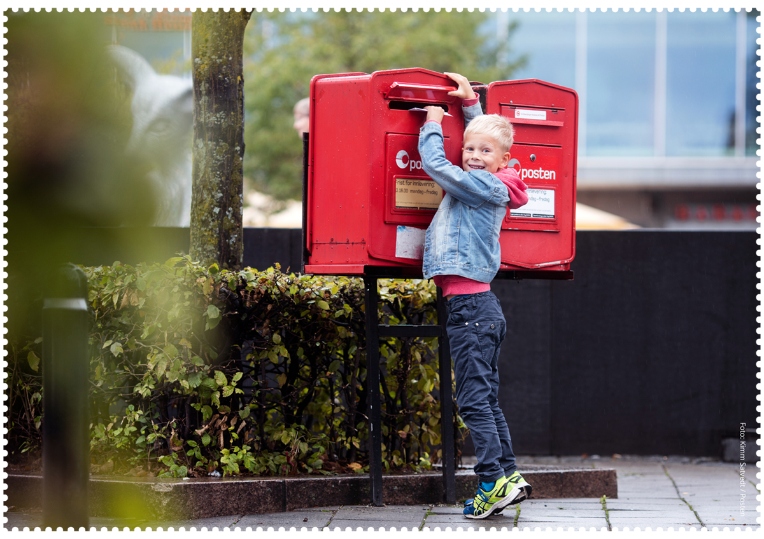
Bærekraftige posttjenester for fremtiden handler, etter utvalgets oppfatning, om en løsning tilpasset samfunnets utvikling og endrede behov, samtidig som det sørger for best mulig utnyttelse av samfunnets ressurser. En fremtidig løsning skal sikre at alle innbyggere, uavhengig av geografi, funksjonsevne og digital kompetanse, fremdeles mottar likeverdige posttjenester.
Utvalget har gjennom sitt arbeid kommet frem til noen grunnleggende prinsipper som legges til grunn for en anbefaling om fremtidens posttjenester:
- Å sende og motta post er en rettighet.
- Norge skal ha et nasjonalt postnett som ivaretar beredskapen.
- Posttjenestene skal være tilpasset samfunnets utvikling og fremtidige behov.

Å sende og motta post er en rettighet
Alle fysiske og juridiske personer i Norge skal ha mulighet til å kommunisere med hverandre, uavhengig av om de er innbyggere, foretak eller myndigheter. Dette er en grunnleggende forutsetning i et sivilisert samfunn.
Mye av den tradisjonelle brevkommunikasjonen er erstattet av digital kommunikasjon, og rettigheten til å sende og motta brev oppfylles i dag i stor grad gjennom digitale kanaler.
Likevel anser utvalget det som vesentlig for samfunnet at det fortsatt finnes tilgang til en fysisk posttjeneste for innbyggere og virksomheter i hele landet.
Geografisk beliggenhet skal ikke være bestemmende for om man får oppfylt rettigheten til å sende og motta post. Videre er muligheten til å benytte posttjenester uten digitale hjelpemidler en forutsetning for at ikke-digitale og digitalt sårbare innbyggere, og andre sårbare brukergrupper, skal motta likeverdige posttjenester.
Utvalget legger derfor til grunn for vurderingen av fremtidens bærekraftige posttjeneste at alle skal ha likeverdig rett til å motta og sende brev, pakker og aviser, uavhengig av geografisk beliggenhet, funksjonsevne og digital kompetanse.

Norge skal ha et nasjonalt postnett som ivaretar beredskapen
I tillegg til å sørge for at innbyggere, foretak og myndigheter har tilgang til en fysisk kommunikasjonskanal i en normalsituasjon, kan staten av beredskapshensyn, ha behov for en fysisk distribusjonskanal i en ekstraordinær situasjon.
Totalberedskapskommisjonen understreket alvoret i den sikkerhetspolitiske situasjonen og de globale trendene som utfordrer den nasjonale beredskapen, og fremhevet viktigheten av at samfunnets samlede beredskapsressurser blir utnyttet best mulig.
Kriser har ulik karakter og kan ramme på ulike måter. Det er noen typer beredskap posttilbyder og postnettet ikke kan eller skal være. I en del situasjoner er det naturlig at andre aktører overtar. Allikevel kan ressursene i postnettet være en del av en sammenhengende og robust beredskapsstruktur som i en ekstraordinær situasjon kan brukes til å sørge for at alle innbyggere, uavhengig av geografisk beliggenhet, funksjonsevne og digital kompetanse, mottar viktig informasjon. I tillegg kan postnettets infrastruktur ha betydning i en eventuell krise som rammer den digitale kommunikasjonen mellom innbyggere og myndighetene. I en krisesituasjon kan postnettet ved behov også benyttes til å frakte nødvendige fysiske sendinger, som medisiner eller medisinsk utstyr.
Utvalget legger derfor til grunn for vurderingen av fremtidens posttjeneste at staten er avhengig av et nasjonalt postnett som fungerer både i en normalsituasjon, og som tar høyde for å virke også i krisesituasjoner. Dette betyr at selve postnettet har en verdi i seg selv, som en forsikring for å kunne kontakte befolkningen i en rekke situasjoner.

Posttjenestene skal være tilpasset samfunnets utvikling og fremtidige behov
En fremtidsrettet posttjeneste må være økonomisk og sosialt bærekraftig. Trenden i postmarkedet er tydelig: Fallet i brevmengden fortsetter, og staten har de siste årene brukt stadig mer penger per brev. Dette er ikke bærekraftig på sikt.
Fellesskapet må prioritere mellom ressurser til gode formål, enten det er snakk om penger eller arbeidskraft, og det er viktig for utvalget at posttjenestene tilbys på en ressurseffektiv måte og til en rimelig pris.
Postdistribusjonsnettene er unike som fysisk distribusjonskanal til landets privat- og næringsadresser. En vurdering av den samlede samfunnsnytten av postinfrastrukturen bør derfor hensynta potensialet for utnyttelse av nettverket til andre samfunnsnyttige formål, som beredskap beskrevet ovenfor. Utvalget har også vurdert om dette kan ses i sammenheng med tiltak som iverksettes i møte med den demografiske utviklingen med en stadig større andel eldre. Utvalget er opptatt av å etterstrebe løsninger som gir høyest mulig samfunnsnytte for ressursene man har til rådighet, samtidig som det vurderes hvordan staten skal bruke ressursene på en mest mulig målrettet og hensiktsmessig måte.

Hva kan fremtidens posttjeneste inneholde?

Dette kapittelet presenterer de ulike komponentene og virkemidlene som kan inngå i fremtidens posttjeneste, og løfter frem noen alternativer utvalget har sett nærmere på. Listen over komponenter og virkemidler er ikke uttømmende, men tar utgangspunkt i prinsippene i kapittel 6. Utvalgets helhetlige forslag til fremtidens posttjeneste finnes i kapittel 8.

Postsendinger – sted for sending og mottak
Med «postsendinger» menes brev, pakker og aviser. Postsendingene er ulike, og utvalget har drøftet hvorvidt det kan være ulike krav for de ulike postsendingene.
Nedenfor er det gitt en kort redegjørelse for hver av de tre typene postsendinger og hva som er relevant ved vurderingen av både mottak og forsendelse av disse.

Brev
Brev defineres i dag som brevpost inntil 2 kg som er påført mottakerens navn og adresse eller annen entydig identifikasjon, herunder som er adressert i henhold til liste jf. postloven § 4 nummer 7. Definisjonen rommer i utgangspunktet alt som passer i en standard postkasse og avgrenser mot reklame som ikke er adressert eller utlevert etter liste.
Utvalget har beholdt denne definisjonen.
I dag leveres brev i postkassen. Det er også mulig å opprette en postboks mot betaling for å få levert posten dit og ikke i egen postkasse.
Dersom du skal sende et brev, tilbyr Posten, i dag eneste tilbyder av denne tjenesten, to alternativer for innlevering for riktig frankering:
- Brev under 350 gram kan sendes fra postkassen, via rød postkasse eller leveres til Posten med digitalt frimerke eller vanlig frimerke. Digitalt frimerke kjøpes på nett og betales med Vipps eller betalingskort. Det påløper et tillegg på 15 kroner for å sende brev i denne størrelsen fra egen postkasse.
- Brev fra 350 g til 2 kg må sendes med frimerke. Prisen vil variere avhengig av lengde og tykkelse. Frimerke kan kjøpes i Postens nettbutikk, i post i butikk, eller på bensinstasjoner, kiosker, bokhandlere og lignende. Disse brevene kan etter riktig frankering leveres via rød postkasse eller via post i butikk.
Posten oppgir at prisen på frimerker varierer avhengig av størrelse og vekt. Dagens priser varierer mellom 23 kr, som er det minste beløpet (brev på 20 g og inntil 2 cm tykt) og maksimalt 175 kr (brev på 2kg og mer enn 7 cm tykt).
Siden brev over 350 gram må korrekt frankeres, finnes det i dag ingen fullverdig digital løsning for sending av slike brev. Avsender har imidlertid mulighet til å sende brevet som en pakke til en høyere pris. Avsender kan da både betale digitalt og sende brevet uten å gå via et betjent hentepunkt, for eksempel fra postkassen eller fra et pakkeskap. Både Posten og andre aktører i markedet tilbyr dette.
Staten er forpliktet til å tilby mulighet for rekommandert post, og derfor tilbyr Posten som leveringspliktig tilbyder dette. Tjenesten gir en ekstra sikkerhet ved at mottaker må identifisere seg for å hente den aktuelle sendingen.

Sende brev
Utvalget har sett på følgende alternativer for forsendelse av brev:
- sende fra egen postkasse
- sende fra rød postkasse
- sende fra ubetjent hentepunkt, som pakkeskap eller lignende
- sende fra betjent hentepunkt, som post i butikk eller lignende.

Motta brev
Utvalget har vurdert følgende alternativer for mottakssted for brev:
- egen postkasse
- via ubetjent hentepunkt, som pakkeskap eller lignende
- via betjent hentepunkt, som post i butikk eller lignende
Det er fordeler og ulemper ved de ulike alternativene. Mottak av brev via hentepunkt vil være kostnadsbesparende for staten. Basert på Postens egne analyser vil de kunne levere brev til hentepunkt uten behov for kompensering fra staten i form av statlig kjøp. Mottak av brev ved hentepunkt vil imidlertid kreve at mottaker må bevege seg bort fra hjemmet. Det kan være utfordrende for noen, med for eksempel nedsatt mobilitet eller lenger avstand til hentepunkt. Noen av løsningene forutsetter et nivå av digital kompetanse. Det er ulik grad av sikkerhet knyttet til de ulike løsningene.
Brev kan inneholde taushetsbelagt eller personsensitiv informasjon. Videre kan informasjon om hvor noen bor være viktig at blir holdt hemmelig for personer som har spesiell beskyttelse. Postvirksomhetene og deres medarbeidere har også en pålagt taushetsplikt etter postloven § 30. Dette gjelder avsender og mottakers bruk av posttjeneste, avsender og mottakers forretningsmessige eller personlige forhold og innhold i postsending. Taushetsplikten omfatter også adresseinformasjon om personer på beskyttet adresse. Dette er hensyn som også må ivaretas ved utarbeidelse av løsninger som for eksempel innebærer at brevpost leveres til hentepunkt.
Flere av de alternative stedene for sending og mottak er allerede er tilgjengelig i dag. En kombinasjon av alternativer kan også være en mulighet.

Pakke
Det finnes mange ulike typer pakker og flere aktører tilbyr i dag tjenester i pakkemarkedet. De aller fleste pakkene som sendes og mottas i Norge sendes ikke som leveringspliktige pakker.
Postloven sier at det er leveringsplikt på «lettgods inntil 20 kg» jf. postloven § 7 annet ledd. Som redegjort for i punkt 3.2.1, er Norgespakke stor det eneste leveringspliktige pakkeproduktet.
Utvalget legger i diskusjonen til grunn at en «leveringspliktig pakke» skal defineres som lettgods inntil 20 kilo. Det er ikke relevant hvem avsender eller mottaker av pakken er, når det defineres hva som er en pakke. I diskusjonen er det heller ikke avgrenset til bare å gjelde produktet Norgespakke stor.

Sende pakke
Utvalget har sett på følgende alternativer for hvordan en pakke kan sendes:
- betjent hentepunkt, som post i butikk eller lignende
- ubetjent hentepunkt, som pakkeskap eller lignende
- egen postkasse eller dørmatte
Flere faktorer må hensyntas når det vurderes hvordan pakker skal sendes. Noen pakker kan det være behov for å forsikre og registrere. Videre vil pakkeskap eller lignende, forutsette digitale systemer og kreve fysisk og digital universell utforming slik at de kan benyttes av flest mulig. Mulighet til å sende pakker hjemmefra kan være det mest praktiske alternative for mange, blant annet på grunn av mobilitetsutfordringer eller lang reisevei til nærmeste betjente eller ubetjente hentepunkt.

Motta pakke
Utvalget har sett på følgende alternativer når det kommer til hvordan man kan motta en pakke:
- Postkassen eller dørmatten
- betjent hentepunkt, som post i butikk eller lignende
- ubetjent hentepunkt, som pakkeskap eller lignende
Både for sending og mottak av pakker avhenger valgmulighetene av hvilken aktør som benyttes og størrelsen på pakken. Enkelte aktører tilbyr også at mottaker selv kan endre leveringsstedet, i noen tilfeller mot en pris.
For noen pakker kan det være nødvendig at mottaker legitimerer seg. Løsningen må derfor i noen grad legge opp til at dette er praktisk mulig, enten i form av digital signatur eller manuell kontroll av legitimasjon. Bruk av betjente og ubetjente hentepunkt vil også kreve at det er etablert gode rutiner og digitale tjenester som sikrer forsvarlig bruk av fullmakt dersom en annen enn mottaker skal hente pakken.
En løsning som innebærer bruk av ubetjente hentepunkt for mottak, vil innebære spørsmål om universell utforming, hvordan en slik infrastruktur av hentepunkt skal være og hvem som skal være ansvarlig for denne.

Aviser
Postloven omfatter i dag aviser og blader i abonnement inntil 2 kg som er påført mottakerens navn og adresse eller annen entydig identifikasjon som er adressert i henhold til liste jf. postloven § 4 nummer 7.
I dag håndterer det kommersielle markedet store deler av avisdistribusjonen. Staten kjøper i dag avisdistribusjon fire faste dager i uken i områder der det ikke er kommersielt lønnsomt med egne avisbudnett. Ettersom aviser sendes direkte fra trykkeriet er det kun aktuelt å vurdere alternativer for mottak. Avisene kjennetegnes ved at de ikke er adressert til mottaker, men utleveres etter liste. De har ikke personifisert innhold og derfor er det likegyldig hvilket eksemplar av avisen som leveres. Papiravisene distribueres i dag til mottakers postkasse.

Kompenserende tiltak
Dagens posttjenester er utformet for å sikre et likeverdig tilbud til befolkningen i Norge. Med unntak av Norgespakke stor, får alle i dag leveringspliktige postsendinger (brev og aviser) levert hjem til sin postkasse.
Staten finansierer i dag ulønnsomheten i postbudnettet gjennom ordningen med statlig kjøp. I tillegg kjøper staten to kompenserende tiltak:
- avisdistribusjon i områder uten kommersielt avisbudnett fire faste dager i uken
- distribusjon av punktskriftslitteratur fra Tibi (tidligere Norsk lyd- og blindeskriftsbibliotek)
Hvis brev og aviser ikke lenger skal leveres i postkassen, vil det være nødvendig å vurdere hvilke konsekvenser det får for befolkningens tilgang til likeverdige posttjenester.
Dersom utlevering av brevpost flyttes fra postkassen til et hentepunkt, vurderer Postutvalget at det særlig er tre alternative løsninger for kompenserende tiltak:
- Alle brevsendinger leveres til hentepunkter, men det innføres kompenserende tiltak med postkasselevering én gang i uken til sårbare grupper, inkludert de som er bosatt i spredtbygde strøk og andre områder med lange avstander til hentepunkt.
- Alle brevsendinger leveres til hentepunkter, men de som ønsker det kan velge hjemlevering én gang i uken
- Alle brevsendinger leveres til postkassen én gang i uken, men de som ønsker hyppigere utlevering kan velge levering til hentepunkt.
Alternativ 1 innebærer å definere hvilke brukergrupper som ikke vil få et likeverdig tilbud med levering til hentepunkter, og lage et kompenserende tiltak for disse gruppene. Det kompenserende tiltaket kan variere avhengig av hvilken gruppe som ikke anses å få et tilstrekkelig tilbud gjennom utvalgets forslag. Det er ulike måter å organisere og administrere en slik løsning på. Utfordringen vil være å innrette ordningen slik at de som faktisk har behov mottar nødvendige kompenserende tiltak. En slik løsning forutsetter at det fastsettes kriterier for hvem som skal motta det kompenserende tiltaket, for eksempel konkrete krav til avstander, aldersgrenser eller annet, og at noen administrerer det.
Alternativ 2 og 3 åpner for valgfrihet når det kommer til utlevering. Her kan man se for seg at det er mulig å velge å få postsendingene levert hjem som i dag, eller hente post på et hentepunkt. En slik valgfrihet kan utformes på ulike måter. Et alternativ er at standarden er levering av brevsendinger til hentepunkt, og at de som vurderer at de har behov eller ønsker det kan velge levering til postkasse. Et annet alternativ er at standard er levering av brevsendinger til postkassen, og at brukere som ønsker det, for eksempel etter ønske om hyppigere utleveringsfrekvens, aktivt kan velge levering til hentepunkt.

Frekvens
Frekvens handler om hvor ofte man skal kunne motta eller sende postsendinger. Krav til frekvens setter en minimumsstandard for hvor ofte tilbydere har krav om å levere eller hente postsendinger til et gitt mottakssted. De ulike postsendingene kan ha ulike krav til frekvens.
Utvalget har vurdert ulike alternativer for minstestandarden for frekvens, fra én til fem dager i uken.
Fordelen med høy utleveringsfrekvens er at det gir flere leveringsmuligheter per uke, og bidrar til at postsendinger kan deles ut så raskt som mulig etter ankomst til et distribusjonspunkt. Dette kan være viktig for postmottakere som venter på viktige forsendelser og kan bidra til raskere informasjonsformidling og transaksjoner for næringslivet. Høy utleveringsfrekvens gir også mer regelmessig transport mellom terminaler og mottakere, og kan redusere behovet for langvarig oppbevaring og mellomlagring.
Samtidig vil kostnadene øke desto høyere frekvensen blir. Dette er fordi det forutsetter flere leveringer per uke. Som redegjort for i kapittel 3.6 er postmarkedet i utvikling, blant annet med raskt fallende brevmengde. Dersom minimumskravet for frekvens settes for høyt, er det en risiko for at utgiftene for tilbyder og staten øker.

Fremsendingstid
Fremsendingstid, eller leveringstid, defineres som antallet dager det tar fra sendingen overleveres posttilbyderen til den kommer frem til mottaker. For eksempel betyr en fremsendingstid på D+3, at sendinger er fremme 3 dager etter innlevering. I dag er det ulike krav til fremsendingstid på de ulike postsendingene. Det finnes også kommersielle alternativer for en raskere leveringstid.
Dagens krav for fremsendingstid er:
- brev: 85 prosent innen D+3 og 97 prosent innen D+5
- Norgespakke stor: 85 prosent innen D+4 og 97 prosent innen D+6
Fremsendingstid og frekvens henger tett sammen. Kort fremsendingstid innebærer at sendingene når frem til mottakerne raskere. Høy frekvens gir flere muligheter til å levere, og reduserer fremsendingstiden. Flere av vurderingene av fordeler og ulemper for ulike krav til frekvens er relevante også for krav til fremsendingstid.
Strengere krav til fremsendingstid har også en side mot miljøet. Norge er et land med lange avstander. Strenge krav til fremsendingstid kan medføre at en større andel pakker og brev må fraktes med fly fremfor med andre transportmidler.

Andre oppgaver til postbudene
I tillegg til tradisjonelle posttjenester kan det også vurderes å gi postbudene andre eller nye oppgaver. I den forbindelse har prøveprosjektet «På dørterskelen» blitt presentert for utvalget, se omtale i kapittel 4.7.1.
En slik ekstraoppgave trenger finansiering, enten ved at det frigjøres midler i dagens leveringspliktige tjeneste eller at det tilføres friske midler fordi samfunnet ønsker å betale for et bedre tjenestenivå. I vurderingen er det også relevant å se på om det å gi postbudene ekstra oppgaver medfører at staten eller kommunen sparer utgifter et annet sted.
Utvalgets vurdering finnes i kapittel 8.4.

Universelle tjenester og leveringsplikt
Utvalget mener alle skal ha likeverdig rett til å motta og sende postsendinger, uavhengig av geografisk beliggenhet, funksjonsevne og digital kompetanse, jf. kapittel 6. Staten kan definere og lovfeste et sett med universelle posttjenester som staten skal sikre at alle i landet har tilgang til. Leveringsplikt er et virkemiddel staten kan benytte seg av for å sikre oppfyllelse av en rettighet for innbyggerne. Staten definerer hva leveringsplikten gjelder og hvilke betingelser som stilles. For post kan det bety at det lovfestes en leveringsplikt på de ulike postsendingene, brev, pakke og avis, og at det stilles vilkår med tanke på frekvens, inn- og utleveringssted, fremsendingstid og pris.
Denne forpliktelsen kan staten løse på flere måter. For det første kan det gjøres en vurdering av hvorvidt markedet leverer disse tjenestene eller ikke. Hvis staten mener at markedet leverer tjenestene, kan det likevel lovfestes en hjemmel for å føre tilsyn med markedet. Tilsyn vil være en sikkerhetsmekanisme som gir staten en mulighet til å følge med på om det frie markedet ivaretar postmottakerens rettigheter, og gi mulighet til å gripe inn dersom det ikke fungerer i praksis. Dette tilsvarer dagens praksis i Danmark, se kapittel 5.1.
Dersom det vurderes at markedet ikke kan levere disse tjenestene, kan staten anvende leveringsplikt som et virkemiddel. Staten vil da definerer hva leveringsplikten omfatter og eventuelle rammer. Staten må også bestemme hvilken tilbyder som skal sikre at leveringsplikten oppfylles. Det kan gjøres ved at staten utpeker en tilbyder som har plikt til å tilby de definerte tjenestene i hele eller deler av landet, enten direkte eller gjennom konkurranse. Den eller de aktørene som skal sikre leveringsplikten kalles leveringspliktig tilbyder. Dette er nærmere redegjort for i punkt 3.2.1.
I dag er leveringsplikten fastsatt i postloven § 7 og omfatter både brev, pakker og aviser. Loven gir ingen sær- eller eneretter, ut over retten til å utgi frimerker merket med Norge eller Noreg. Leveringspliktig tilbyder, i dag Posten, er blant annet underlagt krav til objektive vilkår og kostnadsorienterte priser.
Utvalget har drøftet om de ulike postsendingene bør være underlagt en leveringsplikt og hvordan en eventuell leveringspliktig tilbyder bør velges, se kapittel 9.

Konkurranse
I dag består postmarkedet av et konkurransedrevet pakkemarked og et de facto monopolisert brevmarked der Posten er eneste aktør. Når det gjelder distribusjon av aviser, dekkes 78 prosent av norske husstander av et konkurransedrevet marked. Det er i postloven åpnet for fri etablering i hele postmarkedet og alle sær- og eneretter er avskaffet. Leveringsplikt som virkemiddel kan påvirke konkurransen gjennom at en eller flere tilbydere får en økonomisk sikkerhet for å tilby en universell tjeneste i hele eller deler av landet. I hvilken grad dette skjer, vil være avhengig av flere forhold, blant annet av om det skjer en direkteutpeking eller en anbudskonkurranse, og på hvilken måte staten kompenserer nettokostnadene knyttet til leveringsplikten. Det statlige bidraget vil være mer omfattende jo lavere priser og høyere tjenestenivå staten ønsker.
Nedenfor redegjøres det for hva som påvirker lønnsomheten i postmarkedet, relevante krav fra loven og en vurdering av hva markedet ville tilbudt i dag uten pålegg om leveringsplikt. I kapittel 9 redegjøres det for utvalgets vurderinger knyttet til konkurranseutsetting av kontrakter om å tilby leveringspliktige brev- og pakketjenester.

Hva påvirker lønnsomhet i postmarkedet?
Stordriftsfordeler er et økonomisk begrep som benyttes om en kostnadsstruktur der langsiktige gjennomsnittkostnader faller i takt med økende produksjon. I postmarkedet er det stordriftsfordeler per postrute, det vil si at gjennomsnittskostnaden per forsendelse faller med antall forsendelser per rute.
Grunnen til at det er stordriftsfordeler på rutene, er at kostnadene per rute stort sett er uavhengig av antall forsendelser, gitt at postbudet uansett må kjøre hele ruten. Eksempelvis vil postbudet ha en gitt lønn ved å betjene ruten. I tillegg vil transportkostnadene være omtrent de samme uavhengig av antall forsendelser. Rutene optimaliseres kontinuerlig, og kjørelengde og lønn til budet er kostnadsdriverne.
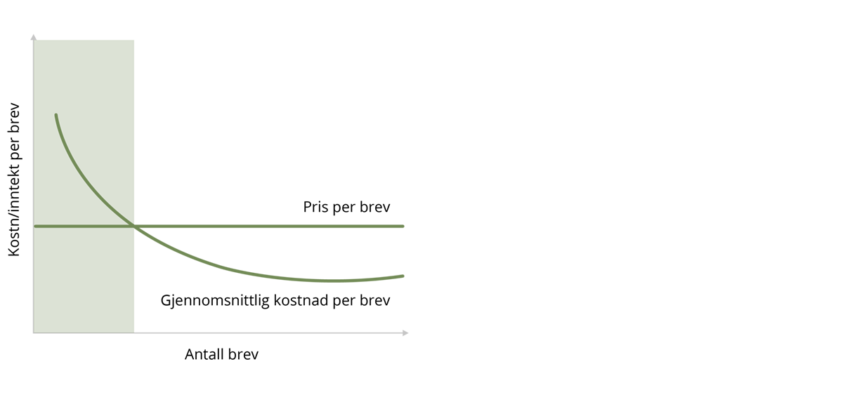
          - Stordriftsfordeler per postrute
Stordriftsfordeler på postruter er illustrert i Figur 7.1. X-aksen viser antall brev, og y-aksen viser kostnader og inntekter per brev. Dersom det sendes mange brev på en gitt rute er kostnadene per brev relativt lave. Dersom det sendes få brev på en rute er kostnadene per brev relativt høye. Det skraverte området i figuren viser for hvilke mengder brev kostnadene per brev er høyere enn prisen per brev, og ruten derfor er ulønnsom.
Stordriftsfordeler forklarer hvorfor lønnsomhet i postbudnettet avhenger av antall brevsendinger og befolkningstetthet. Generelt er det et lønnsomhetsproblem med fallende brevvolumer per husstand. I spredtbygde strøk der det er få husstander og færre brev per rute, er det derfor større sannsynlighet for at en rute er ulønnsom.
Man kan bedre lønnsomheten ved å redusere leveringsfrekvensen, slik Posten har gjort. Det vil gi et større brevvolum per kjørte km. Alternativt kan aktørene begrense det geografiske distribusjonsområdet til steder der de fleste ruter er lønnsomme.
Aktørene kan også endre pris. Økte priser vil isolert sett gjøre en rute mer lønnsom. Høyere pris vil imidlertid føre til at færre velger å sende brev. Redusert volum gir økte kostnader per brev, og dermed redusert lønnsomhet på ruten. Dette er illustrert i figur 7.2, der grønne linjer er situasjonen før prisøkning og fall i etterspørselen, og røde linjer er situasjonen med økte priser og redusert etterspørsel.
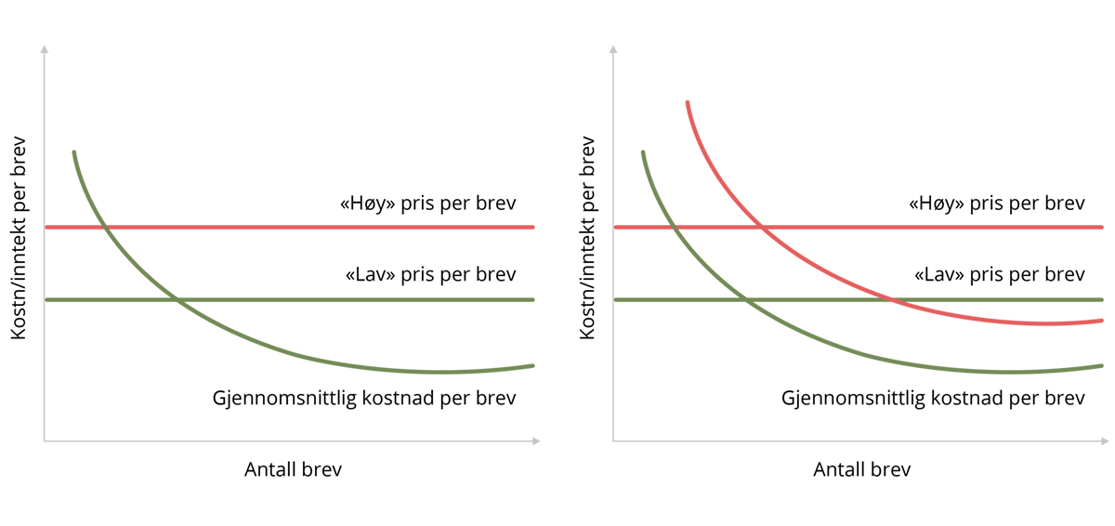
          - Priser og kostnader før og etter prisøkning (til venstre), samt før og etter etterspørselsfall (til høyre)
En tilstrekkelig høy prisøkning kan føre til et så stort fall i brevvolum at kostnaden per rute kan falle. En slik innretning kan tenkes tilsvarende pakkenettet, hvor postbudet leverer etter behov i stedet for å følge en fast rute.

Regulering: geografi, leveringsfrekvens og pris
Det følger av postloven § 7 at Posten, som leveringspliktig tilbyder, ikke kan redusere kostnader ved å begrense geografisk dekning (landsdekkende tilbud). Dersom man fjerner leveringsplikten uten ytterligere regulering, vil det kunne føre til at Posten, som øvrige aktører, velger å dekke et mindre geografisk område med færre ulønnsomme ruter eller avslutte all utlevering av brev til postkassene.
Videre må det også sees hen til leveringsfrekvensen. Den er i dag satt til annenhver dag. Med en endring av leveringsfrekvens, for eksempel at leveringsfrekvensen mer enn halveres (1 dag i uken), vil antall forsendelser per rute mer enn dobles og lønnsomheten øke. Men selv med levering 1 dag i uken kan enkeltruter være ulønnsomme. Med ytterligere fall i brevvolumet i årene fremover vil antall ulønnsomme ruter øke.
Dagens system for brevpost er lik pris på brevforsendelser ut ifra størrelse og vekt i hele Norge. Konsekvensen er at dersom pris på brevforsendelser er satt optimalt utfra etterspørsel og kostnader i hele landet, er det enda mer sannsynlig at ruter eller områder er ulønnsomme.
Det er usannsynlig at pris på brev i dag tilsvarer det som ville vært markedspris uten leveringsplikt, både når det gjelder prisnivå og prisstruktur med lik pris i hele landet. At det skal gis tilgang til leveringspliktige tjenester til overkommelig pris, kan tolkes som at det er en øvre grense for hvor høy pris Posten kan sette på brevforsendelser. Dersom leveringsplikten fjernes uten ytterligere regulering, vil det kunne føre til økte priser i hele landet eller økte priser i spredtbygde strøk hvor det er lav lønnsomhet og lite konkurranse.

Hva vil markedet tilby uten pålegg om leveringsplikt?

Pakker
I dag er Posten direkte utpekt tilbyder med leveringsplikt for lettgods inntil 20 kg, jf. postloven § 7, og det er produktet Norgespakke stor som oppfyller leveringsplikten, se kapittel 7.1.2. Utover det leveringspliktige pakkeproduktet, tilbyr både Posten og andre aktører mange produkter i pakkemarkedet, se omtale i kapittel 3.3.2.
Det kan legges til grunn at det er lønnsomt å levere pakker der det i dag er konkurranse. Det vil si på infrastruktur med hentepunkter i store deler av landet samt til postkassene for om lag 78 prosent av landets husstander. Det understrekes imidlertid at de resterende 22 prosentene av husholdningene har den største spredningen i bosetting i forhold til landarealet. Det er i tillegg konkurranse fra flere aktører for enkelte områder eller i enkelte kundesegmenter.
Det er noen usikkerhetsmomenter knyttet til konkurransesituasjonen på pakker i fremtiden. Blant annet er Helthjem distributør av både aviser, blader og pakker. Dersom Helthjems pakkedistribusjon er avhengig av avisleveranser for å være lønnsom, kan det tenkes at Helthjem forlater pakkemarkedet hvis avisvolumene blir for lave. Helthjem har imidlertid fastholdt overfor utvalget at de vil fortsette med pakkedistribusjon også uten aviser.

Brev
Det er i dag kun Posten som leverer brevtjenester i Norge. Brevmarkedet skiller seg fra pakkemarkedet ved at det i dag er lavere inntjening per forsendelse. Det er flere forsendelser, høyere kostnader og lavere inntekter per rute med brev enn pakker. Det er også sannsynligvis lavere gjennomsnittlig betalingsvilje for brev sammenlignet med pakker.
Posten har etablert en svært effektiv infrastruktur for innsamling, sortering og utlevering av brev, se kapittel 3.3.1. Andre aktører har hatt troen på at etablering i brevmarkedet er mulig. Helthjem investerte for å etablere industripostsatsing, men avviklet på grunn av lave priser (2017/2018). Norpost og Easy2You etablerte industripostsatsing (2016–2019), men gikk konkurs to ganger. Helthjem mener det er mulig å konkurrere på levering av industripost i tettbygde strøk med markedsstyrte priser. Samtidig påpeker Helthjem at tilgang på Postens infrastruktur, som sorteringsanlegg og sonenøkler, samt samarbeid om innlevering og samkjøring i spredtbygde strøk, er nødvendig for å få konkurranse på brev.
Hvorvidt det er lønnsomt for andre aktører å operere i brevmarkedet, avhenger blant annet av pris. Dersom høyere priser og reduserte brevvolumer ville vært realiteten uten leveringsplikt, er det mer sannsynlig at andre aktører ville vært i brevmarkedet sammenlignet med dagens situasjon, særlig i tettbygde strøk. I spredtbygde strøk er det mindre sannsynlig at det er lønnsomt for mer enn én aktør å være til stede og distribuere brev. Utvalget har også diskutert hvorfor ikke brev kan utleveres samtidig med at kommersielle pakkeruter distribuerer i et område og kommet frem til at dette ikke lar seg gjennomføre så lenge marginene per brev er lave og tallet på brev langt overstiger tallet på pakker.
Det er flere faktorer som indikerer at brevmarkedet ville vært mer som pakkemarkedet uten leveringsplikt. I Danmark er leveringsplikten fjernet, og der har priser på brev økt (fra 12 til 25 kr), samt at PostNord har orientert om at brev i fremtiden vil være del av «pakkeflowet». Posten har også sagt at de med hentepunktsløsning for brev, vil mer enn doble gjennomsnittsprisen på brevforsendelser. Adressert brevvolum vil da falle vesentlig. Videre viser Posten til at det i dag leveres fem ganger så mange brev til postkassene som pakker, mens volumforholdet i fremtiden vil være 1:1. Prisen på brev nærmer seg da prisen på småpakker (i hvert fall i tettbygde strøk). I så tilfelle er det sannsynlig at vi ville hatt konkurranse på brev, særlig i tettbygde strøk.
Helthjem har i sitt forslag til utvalget presisert at de ønsker at markedet reguleres i den delen av Norge hvor det er et kommersielt grunnlag. For de delene det ikke er et kommersielt grunnlag mener Helthjem at et anbud må dekke utlevering av alle typer postsendinger til postkassen, inkludert brev, magasiner og småpakker. Den tilbyderen som vinner anbudet, må pålegges å gi andre posttilbydere mulighet til å levere sine sendinger lokalt, og distribuere dette til postkassene på klare og objektive vilkår.

Statsstøtte
Etter EU/EØS-reglene er statsstøtte offentlige subsidier til økonomisk aktivitet (næringsvirksomhet). Reglene om statsstøtte er en del av EU/EØS-konkurranseregler og utgjør et viktig supplement til EUs prinsipper om fri bevegelighet.
Til forskjell fra konkurranseregelverket er reglene om statsstøtte rettet mot medlemsstatene, og ikke foretak (bedrifter). Ifølge EU-domstolen innebærer «økonomisk aktivitet» at et foretak «tilbyr varer eller tjenester i et marked».
Statsstøttereglene har som formål å sørge for at alle markedsaktører kan konkurrere på like vilkår. I utgangspunktet er det derfor forbudt å gi støtte som kan vri konkurransen og påvirke samhandelen mellom EU/EØS-medlemsstatene. Samtidig finnes det en rekke unntak fra dette forbudet og det er anerkjent at EU/EØS-statsstøtteregelverket har flere formål enn bare å beskytte like konkurransevilkår i det indre marked. EU-kommisjonen har aktivt brukt handlingsrommet i statsstøtteregelverket for å støtte «legitime formål» uten å uforholdsmessig vri konkurransen. Eksempler på formål er å stimulere økonomisk vekst i takt med det grønne skiftet, miljøbeskyttelse, trygg energiforsyning eller finansiering av tjenester av allmenn økonomisk betydning (Services of General Economic Interest, SGEI).
For Norges del er det EFTAs overvåkningsorgan, ESA, som fører tilsyn med reglene om offentlig støtte. EØS-reglene om statsstøtte gjenspeiler EUs regelverk for de sektorene som er omfattet av EØS-avtalen. ESAs vedtak kan bringes inn for EFTA-domstolen som avgjør saken med bindende virkning. Det er likevel kun ESA som har kompetanse til å vurdere om støtte er forenlig med EØS-avtalen. EFTA-domstolen kan kun overprøve begrunnelsen gitt av ESA. Hvis den ikke oppfyller visse vilkår, vil vedtaket kunne oppheves. Formålet med en eventuell overprøving er å sikre korrekt saksgang, ikke at EFTA-domstolen skal foreta en egen faglig vurdering. ESA har, som nevnt, en pågående klagesak hvor HeltHjem Netthandel har klaget Norge inn til ESA for å ha tildelt ulovlig statsstøtte til Posten som leveringspliktig tilbyder av posttjenester. Selv om ESA på nåværende tidspunkt ikke har avgjort om de vil åpne en formell granskningsprosedyre, illustrerer det likevel at dette er noe ESA er opptatt av og at løsningen for fremtidige posttjenester må være i tråd med reglene om statsstøtte i EØS-regelverket. Utvalget har derfor vært opptatt av hvordan reglene om statsstøtte påvirker innretningen av fremtidens posttjenester.
Dette underkapittelet inneholder en redegjørelse av hva statsstøtte er og hvilke vilkår som må være oppfylt for at statsstøtte skal være forenlig med EU/EØS-regelverket. I kapittel 9 går utvalget inn på hvilke vurderinger og konsekvenser reglene om statsstøtte får for utvalgets forslag.

Hva er statsstøtte?
EØS-avtalen artikkel 61(1) angir at
«Med de unntak som er fastsatt i denne avtale, skal støtte gitt av EFs medlemsstater eller EFTA-statene eller støtte gitt av statsmidler i enhver form, som vrir eller truer med å vri konkurransen ved å begunstige enkelte foretak eller produksjon av enkelte varer, være uforenlig med denne avtales funksjon i den utstrekning støtten påvirker samhandelen mellom avtalepartene.»
Det er seks kumulative vilkår som et tiltak eller en ordning må oppfylle for å bli definert som statsstøtte:
- Mottaker av støtte kan defineres som et foretak, det vil si at de utøver en EØS-rettslig økonomisk aktivitet som forstås som å tilby varer eller tjenester i et marked.
- Støtten er gitt av staten eller av statsmidler i enhver form. Støttens form kan omfatte alt fra direkte subsidier, lån, garanti eller salg av offentlig eiendom på gunstige vilkår til skattelettelser eller avgiftsfritak. Statsbegrepet tolkes vidt og kan omfatte kommuner, fylkeskommuner og offentlig eide selskaper (under visse vilkår). Det må i tillegg vurderes om beslutningen om å tildele støtten er å anse som en beslutning tatt av staten sentralt eller om en organisasjon staten kontrollerer har tatt beslutningen uavhengig.
- Støtten innebærer en økonomisk fordel for mottakeren som ikke kunne ha blitt oppnådd under normale markedsvilkår. Dette vurderes individuelt. Et lån gitt på gunstige, ikke-kommersielle vilkår eller kjøp av varer eller tjenester fra staten til underpris kan gi en slik økonomisk fordel.
- Støtten må være selektiv, noe som betyr at den begunstiger enkelte foretak eller produksjonen av enkelte varer eller tjenester. Tiltak som begunstiger alle foretak som er i en sammenlignbar rettslig og faktisk situasjon, er ikke selektive. Dette vilkåret kan forstås som «favorisering» eller «forskjellbehandling» av et eller flere foretak.
- Støtten må kunne virke konkurransevridende, det vil si at støtten vrir eller i det minste truer med å vri, konkurransen. Her trengs det ikke en økonomisk analyse for å bevise en reell effekt og terskelen er lav. Det er tilstrekkelig at en virksomhet får eller kan få en konkurransefordel sammenlignet med sine konkurrenter.
- Støtten må være egnet til å påvirke samhandelen mellom EU/EØS-landene. Tidligere var terskelen for å påvirke samhandel veldig lav. I 2015/2016 endret EU-kommisjonen sin tolkning av dette vilkåret for å fristille reelle lokale tiltak fra statsstøtteregelverket. Et eksempel er finansiering av et lokalt sykehus som leverer helsetjenester kun til lokal befolkning. ESA følger EU-kommisjonens tilnærming.
Tiltak eller ordning som utgjør «ny statsstøtte», skal som regel notifiseres til ESA. Medlemsstaten skal deretter vente på ESAs godkjennelse. Notifiseringsplikten gjelder ikke for «eksisterende støtte» som for eksempel støtte som var i kraft før EØS-avtalen trådte i kraft.
Det finnes en rekke unntak fra notifiseringsplikt for «ny støtte». Disse forutsetter at visse vilkår er oppfylt, og gjelder for eksempel støtte som kan gis etter regler i gruppeunntaksforordningen og forordningene om bagatellmessig støtte.
Støtte som blir iverksatt uten notifisering eller uten å vente på ESAs godkjennelse, regnes som ulovlig. Hvis ESA konkluderer med at støtte i tillegg er uforenlig med EØS-avtalen, skal den som et klart utgangspunkt tilbakebetales med renter. Konsekvensene av å tildele støtte som er i strid med EU/EØS-statsstøtteregelverket kan derfor være store, særlig for mottakeren av støtten.

Tjenester av allmenn økonomisk betydning (SGEI)
Tjenester av allmenn økonomisk betydning (SGEI) defineres som visse økonomiske tjenester myndighetene anser som særlig viktige for innbyggere eller en gruppe innbyggere, og som ikke vil bli levert på en tilfredsstillende måte av markedet alene. «Tilfredsstillende måte» viser til tjenesters omfang, kvalitet, tilgjengelighet, sikkerhet, likebehandling og pris.
Myndigheter kan i utgangspunktet definere og finansiere slike tjenester, og for å oppnå sine målsetninger kan de pålegge utvalgte foretak visse forpliktelser. SGEI er imidlertid ikke fritatt fra regler om statsstøtte. ESA forholder seg til retningslinjer vedtatt av EU-kommisjonen om anvendelsen av statsstøttereglene når staten finansierer tjenester av allmenn økonomisk betydning.
En forpliktelse om å tilby SGEI er særlig aktuell innenfor områder som elektrisitets- og vannforsyning, avfallshåndtering, helsetjenester, transporttjenester og posttjenester. Særskilte forpliktelser vil kunne pålegges ett eller flere foretak. Samtidig vil disse foretakene ha krav på kompensasjon for å utføre forpliktelsene de er pålagt. Blant foretak i Norge som utfører SGEI er blant annet kystruterederiene (transporttjenester), NRK og TV2 (allmennkringkasting) og Posten (statlig kjøp av posttjenester).

Er finansiering av SGEI ansett som statsstøtte?
EU-domstolen oppstiller i Altmark-dommen en rekke kriterier for å avgjøre om kompensasjonen til et foretak som utfører SGEI utgjør statsstøtte. Hvis alle kriteriene er oppfylt, er kompensasjonen fri for statsstøtte siden mottakeren da ikke mottar en «økonomisk fordel». Hvis et eller flere av Altmark-kriteriene ikke er oppfylt slik at støttemottakeren mottar en «økonomisk fordel», og de øvrige vilkårene for statsstøtte er oppfylt (punkt 7.8.1), foreligger det i utgangspunktet statsstøtte. Det kreves ikke notifisering av kompensasjon som oppfyller Altmark-kriteriene til ESA, gitt at en slik kompensasjon er fri for støtte. Disse kriteriene er som følger:
- Foretaket må være gitt et tydelig definert oppdrag om å utføre SGEI.
Oppdraget må være nedfelt i lov, forskrift eller avtale og det konkrete foretaket må være utpekt. Statene har i utgangspunktet et betydelig handlingsrom for å definere hva som skal anses som SGEI og ESA har en begrenset mulighet til å overprøve vurderingen. ESA fører imidlertid tilsyn med om kompensasjon for å utføre SGEI er i tråd med statsstøttereglene. Statens handlingsrom tillater å ta hensyn til tradisjoner og kulturbetingelser. I tillegg kan hvilke tjenester som oppfattes som SGEI endre seg over tid. Samtidig vil tjenester markedet allerede tilbyr eller er i ferd med å tilby på en tilfredsstillende måte, ikke kunne defineres som SGEI. Dette gjelder for eksempel bredbåndsinfrastruktur i tettbygde strøk hvor kommersielle aktører allerede har investert i bredbåndinfrastruktur eller er i ferd med å gjøre dette. Medlemsstatens handlingsrom kan også bli begrenset av andre EØS-regler. Dette gjelder f.eks. leverigspliktige posttjenester som reguleres av både postdirektivet og statsstøtteregelverket.
- Grunnlaget for kompensasjonen må være fastsatt på forhånd på en objektiv og åpen måte.
Grunnlaget for kompensasjonen omfatter kriteriene for beregning av kompensasjonen, men angir ikke nødvendigvis selve beløpet. Vilkåret skal forhindre en eventuell overkompensasjon da det alltid vil utgjøre uforenlig statsstøtte. Ex post kompensasjon basert på påførte kostander vil kunne utgjøre statsstøtte.
- Kompensasjonen kan ikke overstige rimelige kostnader knyttet til utførelsen av tjenesten, inkludert en rimelig fortjeneste.
Vilkåret skal forhindre konkurransevridende overkompensasjon. Kompensasjon skal kun dekke netto kostnader forbundet med tjenesten. Hva som regnes som «rimelig fortjeneste» må vurderes individuelt.
- Kompensasjonens størrelse bestemmes enten etter en offentlig anskaffelsesprosedyre eller på grunnlag av en analyse av kostnadene hos et sammenlignbart veldrevet foretak.
Dette kravet skal ikke tolkes som nødvendigvis lavest pris for å utføre SGEI og det er fullt mulig å bruke andre tildelingskriterier slik som kvalitet. Erfaringsmessig er det fjerde Altmark-vilkåret vanligvis det mest problematiske å oppfylle. Dette gjelder særlig situasjoner hvor det reelt sett kun er én tilbyder av SGEI. EU-kommisjonens tilsyn er også mest restriktiv når det gjelder det fjerde vilkåret.
Hvis kompensasjonen ikke oppfyller alle Altmark-kriteriene, kan den fortsatt unngå å bli definert som statsstøtte hvis den oppfyller kravene fastsatt i EUs forordning om bagatellmessig støtte til SGEI. Det er fordi EU-lovgiver antar at en kompensasjon under en viss grense og tildelt over en begrenset periode ikke er «nok» til å forstyrre konkurransen og påvirke samhandel slik definisjonen av statsstøtte krever. Etter dagens regler som gjelder for Norge, er maksimalbeløpet for bagatellmessig støtte til et foretak som yter tjenester av allmenn økonomisk interesse 500 000 euro over en periode på tre år. I EU gjelder regler etter den oppdaterte forordningen om bagatellmessig støtte til SGEI som trådte i kraft innenfor EU 1. januar 2024. Den nye forordningen øker maksimalbeløpet fra 500 000 euro til 750 000 euro over en periode på tre år. EØS-komiteen vedtok å innlemme den nye forordningen i EØS-avtalen, men den må gjennomføres i norsk rett.
Kompensasjonen som ikke faller innenfor forordningen om bagatellmessig støtte, må vurderes etter EU-kommisjonens SGEI-regelverk av 2012. For det første kan SGEI-kompensasjon unntas notifisering til ESA hvis kompensasjonen ikke overstiger 15 millioner euro per år. Det betyr at kompensasjonen regnes som statsstøtte, men kan automatisk godkjennes på samme måte som etter regler for gruppeunntaksforordningen. Noen spesielle regler gjelder utvalgte sektorer som flytransport eller helsetjenester hvor man ikke operer med en slik begrensning. Reglene for en slik automatisk godkjennelse, dvs. uten notifisering til ESA, er gitt i SGEI Decision.
I tilfeller der kompensasjonen ikke oppfyller kravene i SGEI Decision, må den vurderes etter reglene i EU-kommisjonens SGEI Framework. Etter regelverket skal kompensasjonen notifiseres til ESA. Når ESA skal vurdere om kompensasjonen er forenlig med EØS-avtalen, er det disse kriteriene de tar hensyn til. Noen av de mest relevante kravene er:
- Den aktuelle tjenesten kan regnes som en genuin SGEI, dvs. at den bl.a. ikke allerede tilbys av markedet (se det første Altmark-vilkåret).
- Staten skal bevise at de har gjort en forsvarlig vurdering av behovene for offentlige tjenester gjennom en høring eller andre egnede instrumenter for å ta hensyn til interessene til brukere og leverandører.
- Tilbyderen av SGEI må faktisk være gitt i oppdrag å utføre SGEI. Forpliktelsen skal være tydelig definert (se det første Altmark-vilkåret).
- Lov, forskrift eller avtale som definerer oppdraget, skal inneholde et visst minimum informasjon om oppdraget og beregning av kompensasjonen.
- Oppdraget skal være tidsbegrenset.
- Man skal overholde kravene i Transparency Directive og reglene om offentlige anskaffelser.
- Kompensasjonen skal dekke kun nettkostnad forbundet med utføring av SGEI. Den skal beregnes ved bruk av «net avoided cost methodology» der det er påkrevd av EØS-regler eller nasjonal lovgivning eller der det er mulig. Nødvendig nettokostnad skal beregnes som differansen mellom nettokostnaden leverandøren har ved å operere med et tjenesteoppdrag fra det offentlige, dvs. SGEI, og nettokostnaden eller fortjenesten leverandøren har uten tjenesteoppdraget. ESA foretrekker «net avoided cost methodology» men SGEI Framework åpner også for bruken av «cost allocation method».
- Rimelig fortjeneste beregnes individuelt med utgangspunkt i hva et typisk foretak ville ha krevd gitt risikoen forbundet med utførelsen av den aktuelle SGEI.
- Medlemsstaten skal introdusere insentiver for å effektivisere utførelsen av SGEI.
- Det er nødvendig med et regnskapsmessig skille hvis tilbyderen utfører andre tjenester i tillegg til SGEI, dvs. kommersielle tjenester, eller utfører flere typer SGEI.
- Overkompensasjon er alltid en ulovlig statsstøtte.
- Man skal offentligjøre informasjon om oppdraget og kompensasjonen.

Finansiering av posttjenester i lys av postdirektivet og SGEI-regelverket.
Når det gjelder spørsmålet om kompensasjon skal regnes som statsstøtte, har EU-kommisjonen konsekvent angitt at det fjerde Altmark-vilkåret «åpenbart» ikke er oppfylt når valg av foretak ikke er et resultat av en anbudskonkurranse, og det er umulig å fastslå om leverandøren av posttjenester er et typisk, godt og veldrevet foretak. Det finnes riktignok noen få vedtak hvor EU-kommisjonen har utelukket statsstøtte til en leverandør av posttjenester, men som regel regnes kompensasjonen for å levere posttjenester som statsstøtte.
For å definere hvilke regler som gjelder kompensasjonen for å tilby posttjenester, er det viktig å påpeke at posttjenester kan være svært ulike. Rettslig sett kan de utgjøre både universal service obligations (USO), dvs. leveringspliktige posttjenester som er definert i og regulert av postdirektivet, og andre typer SGEI som ikke nødvendigvis umiddelbart fremstår som slike posttjenester. For eksempel enkle banktjenester eller distribusjon av aviser eller valgmateriale. I noen EU/EØS-medlemsstater regnes for eksempel avisdistribusjon som SGEI og ikke USO.
I praksis kan det være vanskelig å se forskjeller mellom USO og SGEI. Begge tjenestene kompenseres av staten som pålegger en tilbyder å levere dem. Det er likevel viktig å påpeke at ordet «universelle» innebærer at de aktuelle posttjenestene skal forstås slik de defineres av postdirektivet med hensyn til kvalitet, tilgjengelighet og pris.
Kompensasjon for posttjenester vurderes i utgangspunktet i lys av SGEI Framework hvor hovedpoenget er at kompensasjonen kun skal dekke nødvendig nettokostnad forbundet med utførelsen av SGEI, inkludert rimelig fortjeneste.
Når det gjelder leveringspliktige posttjenester, angir postdirektivet flere krav og regler i tillegg til krav som stilles i SGEI Framework:
- For det første, pålegger postdirektivet å anvende «net avoided cost methodology». Kompensasjonen skal dekke nettokostnaden dersom tilbyderen påføres en urimelig økonomisk byrde ved å tilby leveringspliktig posttjeneste.
- For det andre, skal foretaket som utfører leveringsplikt innføre spesifikke tiltak for å sørge for et regnskapsmessig skille mellom leveringspliktige tjenester og annen virksomhet.
- For det tredje, åpner postdirektivet for at myndigheter kan direkte utpeke en leveringspliktig tilbyder eller tilbydere, dvs. uten å forholde seg til reglene om offentlige anskaffelser, noe som kreves av SGEI Framework.
Posten er i dag utpekt som tilbyder av leveringspliktige posttjenester jf. postloven kap. 2. Postens midlertidige konsesjon er gitt i medhold av en overgangsbestemmelse i postloven § 57. Samferdselsdepartementet oppdaterte i august 2024 retningslinjene sine for beregning og kontroll av kompensasjon for ulønnsomme posttjenester. Postloven § 9, som er ment å gjennomføre artikkel 7 I EUs postdirektiv, angir at staten skal dekke nettokostnadene ved offentlige midler dersom tilbyder påføres en urimelig økonomisk byrde ved å tilby leveringspliktig posttjeneste. Posten kompenseres i dag for forskjellen mellom nettokostnadene selskapet har med gjeldende leveringsplikt (faktisk scenario) og nettokostnadene uten leveringsplikt (kontrafaktisk scenario). Posten fremlegger en forhåndsberegning av kompensasjon ved statlig kjøp av de tjenestene som er ulønnsomme. Det gjøres deretter en etterberegning for å sikre at Posten ikke overkompenseres.
Redegjørelsen viser at det er flere regler som har betydning for om statsstøttereglene kommer til anvendelse, og i så fall, hva som skal anses som lovlig statsstøtte til en aktør som kompenseres for å levere et sett med definerte posttjenester. Den pågående vurderingen ESA gjør av Norges løsning for utbetaling av kompensasjon til Posten viser også at det kan være nødvendig å endre fremgangsmåten i fremtiden. Reglene om statsstøtte er derfor sentrale for anbefalinger for fremtidens posttjenester.
Gjennomgangen av statsstøttereglene viser at når prinsippene for universelle tjenester og leveringsplikt er lagt, må man ta stilling til om et oppdrag fra staten skal settes ut på anbud eller klare å definere en kompensasjonsberegning i tråd med SGEI-regelverket, og deretter vurdere om den valgte ordningen trenger å notifiseres til ESA.

Utvalgets forslag til fremtidens posttjeneste
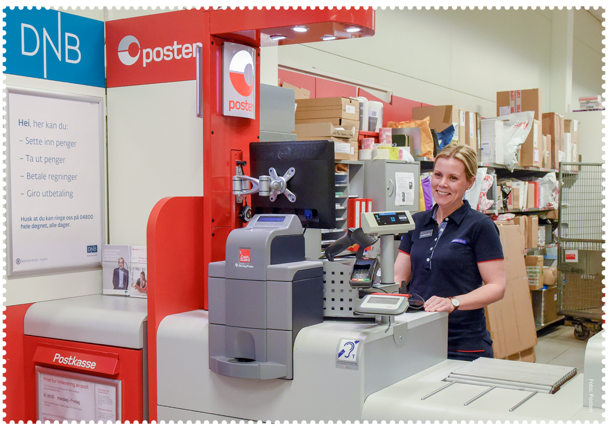
I dette kapittelet beskriver utvalget innholdet i sitt helhetlige forslag til fremtidens posttjenester. Utvalgets vurdering av statsstøtte, konkurranse og andre tjenester beskrives i kapittel 9.
Sentralt i utvalgets forslag er begrepet postpunkt. Postpunkt tilsvarer det som i dag gjerne omtales som betjente hentepunkt, som post i butikk eller postkontor. Utvalget mener imidlertid begrepet postpunkt bedre synliggjør hva disse stedene er og bør være. Dette er steder for mer enn å bare hente post. Postpunkt skal romme post i stort, og er steder for både sending og mottak av brev og pakker. Videre har det en verdi at dette er steder for toveis-kommunikasjon. Utvalget understreker viktigheten av at postpunkt er tilgjengelig for så mange postbrukere som mulig, og at det er mennesker til stede som kan bistå og veilede ved behov.

Brev utleveres til betjente postpunkt med mulighet for postkasselevering
Et samlet utvalg mener fysisk brevpost fortsatt spiller en viktig rolle i samfunnet, og at staten har et ansvar for å sikre at alle i Norge fortsatt kan sende og motta brev.
Utvalget ser at det er et misforhold mellom servicenivået staten betaler for i dagens brevomdeling, og det reelle behovet for brevdistribusjon. Følgelig er ikke utlevering av brevsendinger til postkassene annenhver dag et bærekraftig servicenivå i årene fremover.

Som hovedregel sendes brev til betjente postpunkt
Utvalgets flertall anbefaler at brevpost, som hovedregel, skal utleveres til betjente postpunkt i årene som kommer. Når et brev har ankommet postpunktet vil mottakeren få et digitalt varsel om at de har mottatt et brev, og informasjon om hvor det skal hentes.
Ett utvalgsmedlem (Øiahals) er uenig i hovedregelen om at brev skal leveres til betjent postpunkt. Dissens er gjengitt sist i dette underkapittelet.
Flertallet mener det vil være behov for kompenserende tiltak for å sikre at alle innbyggerne har tilgang til likeverdige tjenester. Flertallet anbefaler at den enkelte selv kan velge å få brev levert i postkassen én gang i uken dersom de vurderer å ha behov for det. Dette er nærmere redegjort for i kapittel 8.1.2.
Utvalget har diskutert om brev kan utleveres til ubetjente hentepunkt, det vil si lignende løsninger som dagens pakkeskap. Flere innbyggere har kortere reisevei til et ubetjent hentepunkt enn til sitt nærmeste betjente postpunkt. Utvalget mener imidlertid at dette ikke er en fullverdig løsning for en minstestandard for levering av brev. Ubetjente hentepunkt reiser flere problemstillinger, blant annet knyttet til eierskap av infrastrukturen og ivaretakelse av sikkerhet. Et ubetjent hentepunkt krever også bruk av digitale løsninger som ikke alle har forutsetninger for å bruke. Flere brukerorganisasjoner har fremhevet at deres medlemmer har utfordringer med å bruke både den digitale og fysiske infrastrukturen knyttet til dagens pakkeskap. Utvalget er imidlertid positive til at dette kan tilbys som en ekstratjeneste fra aktører for de som eventuelt ønsker det.
Utvalget ser det som sin oppgave å vurdere hva som vil være et tilstrekkelig minimumsnivå for tjenestene staten skal finansiere. Om aktørene ønsker eller ser et marked for det, står de fritt til å tilby tjenester eller et servicenivå utover minimumsnivået.
Et samlet utvalg mener brev skal kunne sendes som i dag. Det innebærer i røde postkasser og på betjente postpunkt. Aktører står fritt til å tilby andre tjenester utover dette på kommersielt grunnlag.
Mindretallet (Øiahals) har følgende dissens til utvalgets forslag:
Kjernen i utvalgets mandat har vært å vurdere hvilke posttjenester som skal være leveringspliktige og dermed tilgjengelig for alle over alt også i fremtiden, samt hvilken annen samfunnsnytte et landsdekkende postnettverk kan eller bør løse utover det som tilbys på rene kommersielle vilkår. Det handler om å sikre at ulike mottakergrupper får dekket nødvendige behov samtidig som man tar innover seg framtidens utfordringer, spesielt med tanke på demografisk utvikling og beredskap.
Øiahals støtter at Posten bør omstilles som følge av fallende brevvolum og endrede kundebehov. Øiahals er også enig i at postpunkt med digital varsling av sendinger er et godt alternativ for mange.
Posten representerer en unik landsdekkende infrastruktur. Anbefalingene som fremmes av postutvalget betyr i realiteten at postbudnettverket, slik alle landets innbyggere, virksomheter og samfunnet generelt kjenner det, avvikles. Det er et grunnleggende og irreversibelt valg. Selv om Posten har sagt at postpunkt er anbefalt løsning for bærekraftig, lønnsom postlevering, er det under forutsetning av at staten IKKE kjøper noe kompenserende og målrettede postleveringer ut over postpunkt. Posten har vært like tydelig i å fremlegge alternative målrettede postleveranser som er fremtidsrettet og samfunnsøkonomisk lønnsomme for staten å kjøpe. Disse kan finansieres ved å la Posten omstille, og staten vil få vesentlig høyere samfunnsnytte ut av mindre statlig kostnad. Dette underbygges av rapporter og anbefalinger fra Oslo Economics og Rambøll. Sammendrag av begge rapportene er fremlagt for utvalget.
Øiahals mener at flertallet i utvalget ikke har vurdert konsekvensene av de anbefalingene som fremmes. Det har ikke vært realitetsvurdert hvilke samfunnsøkonomiske kostnader anbefalingene utløser, og heller ikke hvilke tapte muligheter som følger av utvalgets anbefalinger.
I sum gjør dette at Øiahals ikke kan stille seg bak utvalgets innstilling og fremmer derfor en dissens til anbefalingene.
Mer detaljert beskrivelse av årsakene til at Øiahals tar dissens:
- Anbefalingene innebærer at 2,5 millioner husstander og virksomheter aktivt må ta stilling til om de vil ha post levert på postpunkt eller ukentlig hjemkjørt. Valget om ukentlig hjemkjøring må postmottakerne registrere/søke om i en digital løsning eller papirbasert. Eksempler på målgrupper som skal ta slike valg er eldre, folk med lang avstand til postpunkt (distrikt), ny i landet, ikke-digitale, funksjonshemmede og andre sårbare grupper, bedrifter, barnefamilier, borrettslag, frivillige organisasjoner osv. Øiahals mener en søknadsbasert løsning for hjemkjøring er et dårlig forslag fordi:
- mange av de som trenger hjemkjøring er mottakere med lav digital kompetanse som vil streve med både å forstå omstillingen og at de aktivt må gjøre noe for å få hjemkjøring. Disse vil kunne miste viktig informasjon (innkalling til legetimer, regninger mm) eller ha behov for støtte fra kommunale tjenester eller pårørende frem til de eventuelt får hjelp til å søke om hjemkjøring.
- erfaringsmessig endrer ikke folk seg før en fysisk endring faktisk skjer. Det betyr at Posten i forkant av omstilling ikke reelt vil vite hvor mange som kommer til å velge postpunkt kontra hjemkjøring. Resultatet er at Posten må si opp svært mange postbud i forkant av omstillingen – så vil mange mottakere etter omstillingstidspunktet forstå hva endringen betyr og deretter endre valg til hjemkjøring. I så fall må Posten starte rekruttering av nye postbud. Det er uredelig i en omstillingssammenheng og brudd med det Øiahals forventer at Posten står for i omstillinger.
- en «uklar» overgang vil antatt også utløse svært mye negativ oppmerksomhet blant innbyggere, i media og politisk både fordi det oppfattes tungvint (søke om hjemkjøring) og fordi det antatt vil bli vanskelig å levere god kvalitet med store endringer i hvem som ønsker hva levert hvor i en overgangsfase. Kompleksiteten forsterkes ved at de erfarne postbudene er sagt opp/avviklet før omstillingen.
- saksbehandling av et antatt høyt antall søknader vil være svært ressurskrevende og vil måtte bekostes av staten.
- Når løsningen er at innbygger må gjøre et aktivt valg for å få postlevering hjem, vil omfanget på hjemlevering bli vesentlig mindre og hver levering betydelig dyrere. I tillegg vil omfanget stadig være i endring, og dermed vil dette heller ikke være et fast og forutsigbart nett som staten kan anvende til distribusjon av aviser, beredskap og andre sentrale og lokale behov for hjemlevering.
- Anbefalingene innebærer at staten sier nei til Dørterskeltjenesten som i realiteten er en videreføring av den historiske landposttjenesten som i en årrekke har skapt trygghet for mottakerne. Tjenesten er forsterket og tilpasset framtidens behov rundt demografiutfordringer. Den vil være en kanal for å nå ikke-digitale, ha forsterket beredskapsevne og bidra til samhandling innad i kommuner og mellom kommuner. Tjenesten inkluderer system- og innholds-støtte til den enkelte kommune, og er ett av få eksempler der man lykkes med å skape tversektoriell samfunnsnytte. Tjenesten er vurdert som samfunnsøkonomisk lønnsom av Oslo Economics og Rambøl. KS støtter innføringen som en nasjonal statlig finansiert tjeneste som vil skape betydelig verdi for innbyggere og kommuner i hele landet. Både Posten, postbudene og pilotkommunene vurderer tjenesten som god og skalerbar. Tjenesten kan leveres uten friske midler på statsbudsjettet ved å innføre den i sammenheng med en omstilling av Posten og et beskrevet samfunnsoppdrag. Det er ikke realistisk at tjenesten blir realisert på lokalt nivå, slik flertallet i utvalget gir uttrykk for. Utvalgets anbefaling innebærer at denne muligheten til å etablere en nasjonal universell tjeneste hjem til alle eldre legges død – det finnes hverken finansiering eller praktisk gjennomføringsmulighet til å realisere dette som kommunale initiativ kommune for kommune. Antydningen om at tjenesten kanskje kan inkluderes i leveringsplikten på et senere tidspunkt er heller ikke realistisk, all den tid at Postens distribusjonsnett da allerede er bygget kraftig ned som følge av overgangen til postpunkt, evt hjemkjøring én gang i uken.
- Anbefalingen innebærer at beredskapsevnen som i dag ligger i postbudnettverket avvikles. For å være en reell beredskapskapasitet må det eksistere en infrastruktur som er i daglig drift og som har en kapasitet i form av folk, kjennskap, kjøretøy og lokaler i hele landet. Utvalgets anbefaling legger ikke opp til at en slik infrastruktur skal videreføres, og dette blir da en tapt mulighet og direkte nedbygging av beredskapsevnen i forhold til dagens situasjon. Erfaringene fra Ukrainske Posten viser med all mulig tydelighet hvilken verdi et landsdekkende nettverk med en operatør under nasjonal kontroll, eierskap og styring har i en krise- og krigssituasjon. Ukrainske Posten er en avgjørende livslinje i Ukraina. Postutvalget vil med sine anbefalinger kraftig svekke denne kapasiteten og muligheten for Norge. En slik anbefaling kan Øiahals ikke stille seg bak.
- Anbefalingene fra utvalget vil medføre at rundt 2000 ÅV (over 3000 personer) blir overtallige. Dette er arbeidsplasser fordelt over hele landet. En stor andel av disse vil ikke ha andre jobbmuligheter lokalt, pga alder og kompetanseprofil, og vil antatt havne i NAV systemet, med de utfordringer det medfører for kommunale og offentlige budsjett og tjenester.
Øiahals mener også at det må komme tydeligere fram i anbefalingene at forutsetningen for at et landsdekkende postnettverk skal fungere robust, effektivt, sikre god kvalitet og være en troverdig beredskapskapasitet, må det være ett samlet og integrert nettverk. Et oppklippet og fragmentert nettverk av flere distributører vil bety betydelig merkostnader i oppfølging og utvikling av fysiske og digitale grensesnitt med påfølgende kvalitets og kostnadsutfordringer.

De som har behov, kan fortsatt motta brev i postkassen
Utvalget anerkjenner at endret mottakssted for brevsendinger kan oppleves inngripende og utfordrende for en del postmottakere. Blant annet kan det for personer med nedsatt mobilitet være nødvendig å opprettholde utlevering så nær hjemmet som mulig. Posten har i dag plikt i konsesjonen om at det skal være minst ett fast ekspedisjonssted i hver kommune. Det er i dag mer enn 1300 post i butikk. Flere kan allikevel ha lang reisevei til sitt nærmeste betjente postpunkt.
En endring av utleveringssted fra postkasse til postpunkt bør etter utvalgets mening følges opp med kompenserende tiltak som sikrer sårbare brukergrupper. Dette er viktig for at alle skal motta likeverdige posttjenester.
Utvalget har vurdert alternative måter å innrette de kompenserende tiltakene på. Utvalget vurderer at levering til postkasse én dag i uken er tilstrekkelig, siden gjennomsnittlig antall sendinger i husholdningenes postkasse er nær én sending i uken. Utvalget mener at hyppigere levering til postkasse ikke er økonomisk bærekraftig på sikt.
Flertallet anbefaler en løsning der den enkelte selv kan vurdere om de har behov for at brev fortsatt leveres til postkassen.
Utvalgsflertallet understreker at det bør etterstrebes løsninger som sikrer best mulig utnyttelse av statens ressurser. Standard utlevering til postpunkt og kompenserende tiltak med postkasselevering én gang i uken basert på et sett fastsatte kriterier, kunne tenkes å være det mest ressurseffektive tiltaket, fordi staten ikke må betale for et kompenserende tilbud til flere enn de som har reelt behov for det. Flertallet ser imidlertid at det er utfordringer knyttet til utformingen av kriterier som lar seg forvalte effektivt og treffsikkert. Flertallet er bekymret for at avgrensningen av hvem som skal motta det kompenserende tiltaket, vil bli unødig komplekst og byråkratisk. Selv om det benyttes antatt objektive kriterier, vil det alltid være gråsoner. Det vil være spørsmål knyttet til kvaliteten i vurderingene, hvem som har ansvaret for å gjøre vurderingene og hvordan sørge for likebehandling over hele landet.
Et mulig kriterium kunne være alder. Til tross for at alder øker sannsynligheten for andre utfordringer, for eksempel knyttet til mobilitet og digital kompetanse, er det stor variasjon. Det kan også være en fare for at brukere som har behov for det, men som tilhører andre aldersgrupper, faller utenfor ordningen. Ordningen kan heller ikke belage seg på at flere må ha bistand fra sitt nettverk til å hente post. Det vil også være en vanskelig vurdering hvor en eventuell aldersgrense skal settes.
Et annet mulig kriterium kunne være antall kilometer til nærmeste postpunkt. Utvalget bemerker imidlertid at andre faktorer enn avstand også virker inn på hvor tilgjengelig et postpunkt er for den enkelte, inkludert geografien på stedet og tilgangen til kollektivtransport. Dette er betingelser det kan være vanskelig å operasjonalisere.
Kriterier som funksjonsevne, mobilitet og digital kompetanse er ikke statiske kriterier, og enkelte kan kun i perioder være omfattet av disse kriteriene. Dette kan også gjøre vurderingene krevende. Flertallet fremhever også utfordringen med at myndighetenes vurdering av den enkeltes behov kan ta lang tid, og at det er fare for at løsningen ikke raskt nok er stand til å tilpasse seg dersom noen har behov for å endre utleveringssted, for eksempel på grunn av redusert mobilitet.
Utvalgets flertall er videre bekymret for at skjønnsutøvelsen skal skje i enkeltvedtak med klagerett og at dette vil utløse et stort byråkrati. Da vil tiltaket i praksis heller ikke være like ressurseffektivt og målrettet som ønsket. Utvalget har ikke kunnskap om de konkrete kostnadene knyttet til de to alternative løsningene for kompenserende tiltak.
Det kan også være problematisk dersom befolkningen må oppgi mer informasjon enn strengt nødvendig til de som administrerer ordningen. En del av kriteriene som kan benyttes for å avgrense ordningen innebærer at den enkelte må oppgi personsensitiv informasjon. Flertallet anbefaler derfor at myndighetene kommuniserer at de som har behov for det, aktivt kan velge postkasselevering én gang i uken, uten å stille krav til at den enkelte må begrunne hvorfor de har dette behovet.
Utvalgsflertallet mener hovedregelen bør være brevlevering til postpunkt, og anbefaler derfor at levering til postpunkt blir utgangspunktet, og at postbrukere med behov for postkasselevering kan velge dette. Det er flertallets vurdering at dette vil gi riktigere bruk av fellesskapets midler enn om utgangspunktet var postkasselevering én gang i uken med mulighet til levering på postpunkt. Flertallet mener at flere sannsynligvis vil beholde levering til postpunkt enn dersom utgangspunktet var det motsatte. Flertallet understreker at valget mellom løsningene må kunne foretas både digitalt og på papir, og at kommunikasjonen rundt dette er lettfattelig og tydelig. Det er viktig at det orienteres godt om endringen i postkassen, og at den enkelte har mulighet til å gi tilbakemelding på papir på en enkel måte. Valget bør også kunne gjøres digitalt eller ved å fylle ut en blankett på postpunktet, slik som det gjøres for adresseendring i dag. Det bør være mulig å endre valgt utleveringssted også i etterkant.
Flertallet mener denne ordningen gjør det mulig å gjøre noen erfaringer med overgangen til ny løsning for brevlevering. Det utelukkes ikke at det i fremtiden kan være behov for å gjøre justeringer i den kompenserende ordningen, særlig dersom en stor andel av befolkningen velger levering til postkasse, brevmengden fortsetter å falle og dette medfører en vesentlig økning i statens kostnader. Ordningen bør derfor vurderes igjen om noe tid. Hvis det viser seg at utviklingen igjen fører til at statens kostnader stiger raskt, bør alternativer vurderes.

Kravene til fremsendingstid for brev videreføres
Utvalget har vurdert krav til fremsendingstid og frekvens for brevpost, se kapittel 7.3 og 7.4. Dagens krav til fremsendingstid for brev er 85 prosent innen D+3 og 97 prosent innen D+5.
Et samlet utvalg anbefaler å videreføre dagens krav til fremsendingstid for brev, men legge inn et tillegg om at de siste tre prosentene skal leveres «så raskt som mulig». For mange vil utvalgets hovedanbefaling med levering til postpunkt i praksis føre til kortere fremsendingstid. Dette skyldes at den enkelte selv kan hente en brevsending så snart den har ankommet postpunktet, fremfor å måtte vente på utlevering fra postbudet to og en halv dag i uken. Rask fremsendingstid kan særlig være viktig for næringslivet.
Det kompenserende tiltaket med mulighet for levering til postkassen én dag i uken vil imidlertid redusere utleveringsfrekvensen for denne gruppen sammenlignet med dagens løsning. Utvalget anbefaler at myndighetene vurderer om kravene til fremsendingstid må justeres for å ta høyde for dette.
Utvalget ser ikke behov for å sette et krav til utleveringsfrekvens til postpunkt, og mener dette i stor grad vil håndteres av kravene til fremsendingstid. Aktørene må innrette sine tjenester for å oppfylle kravene til fremsendingstid. Dette innebærer også å sørge for en tilstrekkelig innsamlings- og utleveringsfrekvens. Posten har til utvalget fastholdt at en overgang til utlevering fem ganger i uken til postpunkter vil være kommersielt ønskelig for dem. Fremføring fem ganger i uken er hensiktsmessig fordi brev- og pakketransport til postpunktet da vil skje like ofte, og kunne samkjøres.
Nasjonal kommunikasjonsmyndighet (Nkom) fører tilsyn med kravene. Dersom disse ikke oppfylles, må det innføres tiltak.

Andre forhold
Utvalgsflertallet vurderer at forslaget til løsning for brevomdeling vil innebære en vesentlig besparelse for staten sammenlignet med dagens løsning. Posten har uttalt til utvalget at brev kan leveres til postpunkt uten statlige kjøp, se videre omtale i kapittel 9.1.1. Samtidig vurderer utvalget at løsningen med postpunkt og kompenserende tiltak vil sørge for at befolkningen, uavhengig av funksjonsevne, digital kompetanse og geografi, fremdeles mottar likeverdige posttjenester.
Etter flertallets oppfatning vil denne løsningen også innebære å videreføre et nivå på postnettet som sikrer en viss beredskap som kan benyttes i en ekstraordinær situasjon, dersom det for eksempel er behov for å nå frem til hele, eller deler av, befolkningen med informasjon eller kritiske forsendelser. Videre kan det ha en verdi i beredskapssammenheng at befolkningen har et forhold til sitt lokale postpunkt. Det kan tenkes at et slikt punkt også kan utnyttes som et beredskapspunkt, hvor befolkningen, ved behov, kan motta viktig informasjon eller lignende. Det er imidlertid behov for videre utredning av posttjenestenes rolle i beredskapen, se omtale i kapittel 9.3.
For mindretallet (Øiahals) sin vurdering av konsekvenser for beredskapsevnen vises det til dissens i kapittel 8.1.1.
Utvalget har diskutert om flertallets anbefaling kan ha en side mot miljø, i form av økt trafikk når flere vil reise til et postpunkt for å hente brev. Det er vanskelig å regne på i hvilken grad forslaget vil innebære økt trafikk. For en del vil postpunktene være nær hjemmet eller et sted de uansett beveger seg forbi i løpet av en gjennomsnittlig uke. For mange vil postpunktet være på samme sted som de allerede reiser for å handle matvarer eller lignende. Dette gjelder imidlertid ikke alle.
Posten har i dag ansvaret for et brev frem til det leveres i postkassen. For brev som leveres til postpunkt må aktøren ha ansvaret for brevet til det hentes. De vil oppbevare, og derfor ha ansvaret for, flere brev over lenger tid med anbefalt løsning. Mange postkasser står i dag åpne og uten tilsyn. Brev kan ofte inneholde informasjon som ikke skal komme på avveie, for eksempel taushetsbelagt eller personsensitiv informasjon. Utvalget vurderer derfor at levering til postpunkt vil innebære økt sikkerhet for brevsendingene.
Når et brev har ankommet postpunktet vil mottakeren få et digitalt varsel om at de har mottatt et brev, og informasjon om hvor det skal hentes. Det kan bli en problemstilling med brev som blir liggende på postpunkter uten å hentes. Posten har i dag tre ukers hentefrist for blant annet brev som er for store for postkassen, rekommanderte brev og verdibrev, og syv dagers hentefrist for andre sendinger, inkludert den leveringspliktige pakketjenesten Norgespakke stor. Det er enkelte unntak knyttet til spesielle tider på året. Utvalget vurderer at hentefristen for vanlige brev bør være tre uker, tilsvarende dagens frist for rekommanderte brev og lignende. Det er ikke hensiktsmessig at hentefristen er for lang. Brev kan inneholde viktig informasjon som bør frem til mottaker. Utvalget vurderer derfor at brev med kjent avsender som blir liggende på et postpunkt over fristen, bør returneres til avsender. For brev med ukjent avsender bør det vurderes om disse skal videresendes til mottaker mot et gebyr. Videre kan det være en mulighet at mottakeren, ved behov, kan bestille videresending til postkasse mot et gebyr for eksempel i tilfeller der det har inntruffet noe som gjør det vanskelig å hente. I likhet med i dag, hvor befolkningen selv er ansvarlig for å hente brev i postkassen, vil hver enkelt være ansvarlig for å hente brev på de betjente postpunktene. Det kan være problemstillinger knyttet til dette som må vurderes videre, og ses i lys av annet regelverk.
Utvalget har diskutert at det kan være forskjell på motivasjon for henting av brev og pakker. Pakker er oftest bestilt av mottaker og inneholder noe mottaker ønsker seg eller har behov for. Videre er bestilling med forventet levering ofte planlagt og tilpasset tidspunktet når mottakeren er tilgjengelig for å hente. Brev er oftest initiert og betalt av avsender, og inneholder informasjon avsender ønsker at mottaker skal få.

Pakker utleveres til betjente postpunkt
Utvalget mener staten har en plikt til å sikre at befolkningen i hele landet har tilgang til et hensiktsmessig pakkeprodukt, uavhengig av om det er et kommersielt marked i området.

Den leveringspliktige pakken vil fortsatt leveres til betjente postpunkt
Et samlet utvalg anbefaler at alle, som et minimum, bør ha muligheten til få pakker levert til betjente postpunkt. Til grunn for dette ligger flere av de samme vurderingene som for levering av brev, se punkt 8.1.1. Utvalget presiserer at dette ikke er til hinder for at aktører kan tilby andre leveringssteder på kommersielt grunnlag.
For den leveringspliktige pakketjenesten har det normale utleveringsstedet frem til nå vært post i butikk, men med mulighet for gratis hjemlevering for de som har bodd mer enn 4 km unna utleveringsstedet. De fleste har imidlertid valgt å hente pakken på hentestedet, og ikke benyttet seg av muligheten for hjemlevering. Det er ikke klart for utvalget hvor kjent ordningen er for de som har denne rettigheten, og om det kan ha betydning for bruken.
Utvalget mener dagens løsning, med mulighet for gratis hjemlevering av den leveringspliktige pakken for de som bor mer enn 4 km unna utleveringsstedet, bør videreføres. Til tross for at dette ikke er et tilbud som i dag benyttes i stor grad, kan tjenesten være viktig for de som har behov for det. Utvalget understreker at det er viktig at innbyggerne som har denne rettigheten får informasjon om dette.
Et samlet utvalg anbefaler at dagens kompenserende tiltak i form av distribusjon av punktskriftslitteratur fra Tibi (tidligere Norsk lyd- og blindeskriftsbibliotek) helt hjem til mottakerne, videreføres.

Kravene til fremsendingstid videreføres
Dagens krav til fremsendingstid for den leveringspliktige pakken er 85 prosent innen D+4 og 97 prosent innen D+6. I dag er utleveringsfrekvensen for den leveringspliktige pakketjenesten fem dager i uken til post i butikk. Et samlet utvalg anbefaler å videreføre dagens krav til fremsendingstid for leveringspliktige pakker, men, på samme måte som for brev, legge inn et tillegg om at de siste tre prosentene skal leveres «så raskt som mulig». Utvalget ser ikke behov for å sette et krav til frekvens, og mener dette i stor grad vil håndteres av kravene til fremsendingstid. Aktørene må sørge for at de har rutiner for levering og innsamling som innfrir kravene til fremsendingstid. Utvalget vurderer at dette i det store og hele vil sørge for en hyppig innsamlings- og utleveringsfrekvens til og fra postpunkt, se ellers omtale i kapittel 8.1.3.

Aviser leveres til postkassen minst tre dager i uken og konkurranseutsetting videreføres
Et samlet utvalg mener staten skal ha en plikt til å sikre at befolkningen i hele landet fortsatt kan motta papiraviser. Utvalget vurderer at utlevering til postkassen er avgjørende for at papiravisen skal overleve. Å flytte utleveringsstedet til postpunkt må antas å føre til lavere etterspørsel etter papiraviser, og tilhørende fall i inntektene til avisutgiverne. Dette vil medføre at relevansen til produktet forsvinner. Utvalget mener avisene har en helt sentral funksjon for demokratiet og ytringsfriheten, og understreker viktigheten av et mangfold av frie og uavhengige redaktørstyrte medier med høy tillit som gir samfunnet motstandsdyktighet mot desinformasjon. Det er fremdeles en del av befolkningen som daglig leser papiraviser, og gjennomgangen viser at bransjen fremdeles er svært avhengig av disse inntektene. Utvalget mener derfor papiravisene fortsatt må utleveres i postkassen.
Avisene er avhengig av levering på faste dager. Distribusjon sammen med ordinær postgang er derfor ikke et fullgodt alternativ.
Et samlet utvalg anbefaler å videreføre anbudsutsetting av avisdistribusjon på faste dager i områder uten kommersielle avisbudnett. Utvalget opplever at dagens organisering av avisdistribusjonen fungerer på en hensiktsmessig måte.
Staten kjøper i dag distribusjon av papiraviser fire faste dager i uken i områder hvor det ikke er kommersiell avisdistribusjon. Det er sannsynlig at mange aviser vil redusere tallet på papirutgaver i årene som kommer, og at det kommersielle avisbudnettet også i fremtiden vil redusere sin geografiske dekning som følge av nedgangen i papiravisopplaget. For å sørge for en løsning tilpasset utviklingen i bransjen, og samtidig opprettholde et minstenivå for distribusjon av papiraviser, foreslår utvalget at antallet dager staten kjøper avisdistribusjon reduseres fra fire til tre faste dager i uken. Hvilke dager som velges bør avgjøres i dialog med mediebransjen.
De fleste norske husstander inngår i det kommersielle distribusjonsnettet. Endringen antas ikke å berøre disse husstandene.

Staten skal ikke finansiere dørterskeltjenesten som en del av posttjenesten
Postutvalget har i sitt mandat fått i oppgave å se på om postbudene bør få nye oppgaver som supplerer fremtidens leveringspliktige distribusjonstjeneste. Mer spesifikt har utvalget sett på Posten og KS sitt prøveprosjekt «På dørterskelen». Det vises til omtalen i kapittel 4.7.1.
Utvalget anerkjenner de positive effektene følgeforskningen viser at prosjektet har hatt. Blant annet er det positivt at prøveprosjektet synes å støtte opp under kommunenes målsetting om økt deltakelse i frivillighet. Samfunnet står foran en stor demografisk omveltning. Tilbud som kan føre til at flere bor hjemme lenger vil være positivt både for den enkelte og for samfunnet generelt.
Utvalget har hatt begrenset tilgang til eventuelle nyanser eller forbehold knyttet til konklusjonene i følgeforskningen. Varigheten av prøveprosjektet har vært kort. Videre er det usikkert om pilotkommunene er representative for norske kommuner. Ved å melde seg på et slikt prøveprosjekt viser kommunen mer enn gjennomsnittlig interesse for å drive utviklingsarbeid og informasjonsarbeid. Det er uklart hvor mye tid og ressurser pilotkommunene har brukt på å lage informasjonen og følge opp prosjektet. Det er videre ikke kjent for utvalget om den positive effekten primært er knyttet til informasjonsskrivet (i postkassen eller på dørterskelen) eller menneskemøtet på dørterskelen. Flertallet vurderer at dørterskeltjenesten foreløpig er en umoden tjeneste. Det er ikke nok informasjon verken om effekter eller andre potensielle aktører.
Følgeforskningen viser at kommunene organiserer sitt arbeid med å bidra med lokal informasjon ganske ulikt. Utvalgets flertall mener derfor det er vanskelig å sikre at mottakerne av en dørterskeltjeneste mottar et likeverdig tilbud, fordi de ulike kommunene har ulikt engasjement, ressurstilgang og organisering av arbeidet med å velge innhold til informasjonsskrivet.
Flertallet av utvalget anbefaler ikke at tjenestene i prøveprosjektet pålegges via leveringsplikt og finansieres fra statens side. Det økonomiske aspektet kompliseres ved at gevinstene av forsøket er vanskelig å tallfeste. Utvalgsflertallet understreker at behov må være førende. Det er viktig å vurdere om det er et reelt behov for tjenesten, eller om den skapes grunnet ekstra ressurser.
Det kan være et marked for denne typen tjeneste som aktører i postmarkedet, eller andre aktører, kan se seg tjent med å tilby. Flertallet vurderer at det finnes andre tjenester eller aktører, som frivillighetssentraler, besøkstjenester eller lignende, som ligger nærmere en slik tjeneste enn postbudet. Erfaring og kompetanse kan i dag allerede finnes hos andre kommunale eller frivillige aktører. Flertallet vurderer at tjenesten går utover hva som regnes som posttjenester. For noen kan en dørterskeltjeneste også oppleves invaderende ved at den krysser grensen til det personlige.
Utvalgets flertall mener det kan være problematisk at staten gir en aktør monopol på området fra start. Flertallet mener videre at det kan være fare for at en statlig finansiering av tjenesten kan fortrenge andre kommersielle eller ideelle aktører som kunne gitt et tilsvarende eller sammenlignbart tilbud. Utvalgets flertall mener derfor at dette ikke bør inngå som en del av de leveringspliktige tjenestene, men er positive til at eventuelle aktører kan tilby dette på kommersielt grunnlag.
Ett utvalgsmedlem (Øiahals) har tatt dissens, se denne i kapittel 8.1.1.

Økonomiske og administrative konsekvenser
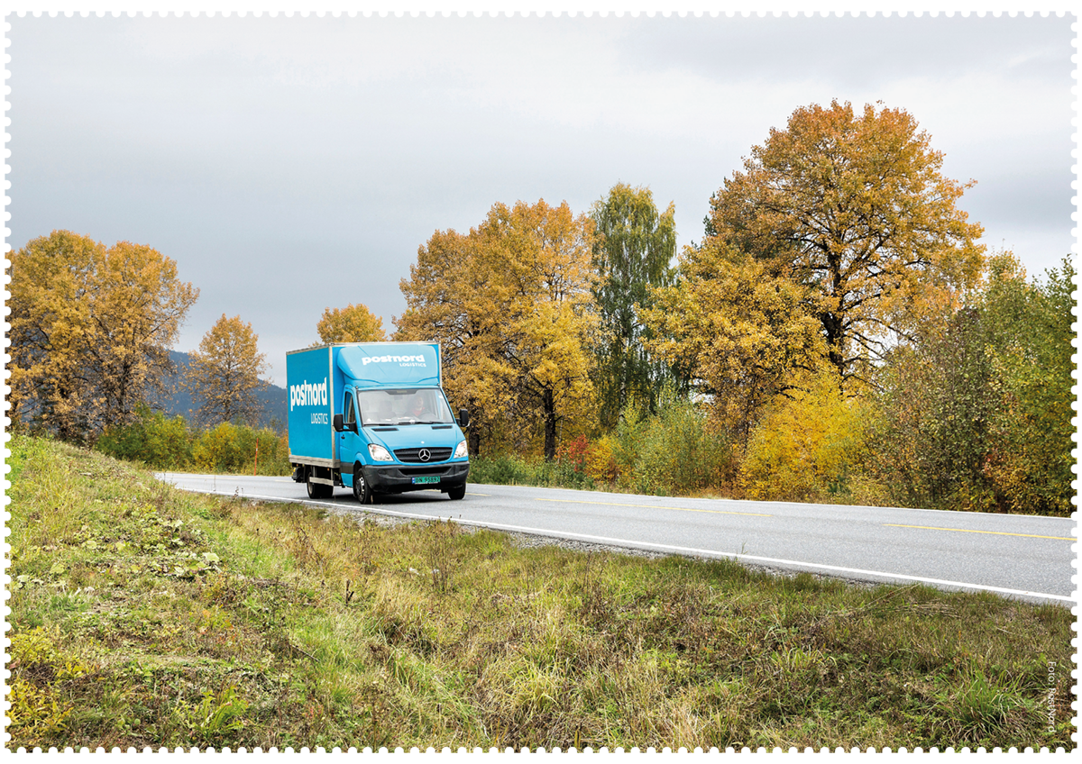
Dette kapittelet redegjør for de økonomiske og administrative konsekvensene av utvalgets forslag. Det gis en vurdering av konkurranse som virkemiddel, og rammene for statsstøtte ved oppfølging av utvalgets anbefalinger. Kapittelet inneholder også en vurdering av hvilke konsekvenser utvalgets anbefalinger vil ha for annen lovgivning, og hvor det er behov for ytterligere utredning.

Bruk av konkurranse som virkemiddel trenger videre utredning
Utvalget ser at det er svært ulik konkurranse i brev- og pakkemarkedet, med sterk konkurranse og innovasjon i pakkemarkedet, og et de facto monopol i brevmarkedet. Samtidig ser utvalget at fallet i brevmengden og de valgte strategiene for å håndtere det stadig mindre brevvolumet, gjør at brev- og pakketjenestene blir mer og mer like. Utvalget ser ikke bort fra at tjenestekategoriene på lengre sikt kan konvergere, slik at brev og pakker blir ett felles marked.
Utvalget ser at posttjenestene og postbudene nyter stor tillit i samfunnet. Det er viktig for utvalget at tilliten til posttjenestene opprettholdes, også dersom deler av verdikjedene konkurranseutsettes. Utvalget understreker viktigheten av at det stilles krav om gode sikkerhetsrutiner og arbeidsvilkår for alle aktører. Det er tilsynsmyndighetenes oppgave å sikre at kravene er like, og følges.
For en redegjørelse av hva som påvirker lønnsomheten i postmarkedet, vilkår som følger av loven, og grunnlaget for en vurdering av hva markedet ville tilbudt i dag uten pålegg om leveringsplikt, vises det til kapittel 7.7.

Brevmarkedet
Utvalgets flertall anbefaler at brevpost, som hovedregel, skal utleveres til betjente postpunkt med mulighet for levering til postkasse for de som har behov for det. Mindretallet (Øiahals) sitt forslag inneholder de samme løsningene, men med levering til postkasse som hovedregel.
Utvalget redegjør nedenfor for noen av de utfordringene og mulighetene som har kommet frem under diskusjoner om konkurranse i brevmarkedet, gitt anbefalingene som er gitt.
Utvalget som helhet legger til grunn at Posten vil tilby levering av brev til postpunkt uten at dette vil kreve statlig kjøp av ulønnsomme posttjenester, slik også selskapet har presentert for utvalget. Utvalget tenker at kostnader og inntekter knyttet til utlevering av brev ved et postpunkt ikke vil utgjøre noen økonomisk byrde for leveringspliktig tilbyder på lengere sikt, så lenge de variable inntektene (prisen) dekker de variable kostnadene (kostnadene knyttet til å betale for utlevering av brevet), og så lenge det er andre tjenester og produkter som er med på å dekke de faste kostnadene (transportstrømmen frem til postpunktet og tilbyders faste installasjoner på postpunktet).
Utvalget er av den oppfatning at det kan være utfordrende å levere brevsendinger til postkassene på lønnsomt vis. Dette gjelder særlig i spredtbygde strøk der det er langt mellom postmottakerne. Følgelig kan det være behov for statlig kjøp med den anbefalte løsningen om brev til postpunkt med mulighet for levering til postkasse ved behov.
Uavhengig av valg av hovedregel og kompenserende tiltak, mener utvalget det bør vurderes om hele eller deler av den leveringspliktige brevtjenesten skal settes ut på anbud. Konkurranseutsetting er i mange tilfeller et egnet virkemiddel for å sikre effektiv bruk av samfunnets ressurser. Det er imidlertid viktig at det foretas en grundig utredning av hvordan dette kan skje på en mest mulig hensiktsmessig måte. En slik utredning bør belyse utfordringer med oppsplitting av verdikjeden. For eksempel hvilket rom det er for anbudskonkurranse på levering fra betjent postpunkt og ut til postkassene, eller konkurranse om spredning av brevpost ut til postpunkt. Hovedsaken er å få belyst mulighetsrommet for konkurranse i den delen av brevmarkedet der det per i dag kun er én aktør med ansvar for hele verdikjeden. Utredningen bør også ta for seg hvordan en eventuell konkurranse kan og bør utformes.
Utvalget anbefaler at staten på kort sikt bør direkte utpeke Posten som leveringspliktig tilbyder.
Utvalget ser at det på kort og lang sikt vil eksistere de facto monopoler, enten det er i geografiske områder eller for sentrale funksjoner i postnettet. Utvalget mener at det må utredes hvordan geografiske eller funksjonsbaserte monopoler skal reguleres. For eksempel bør det vurderes om det skal innføres tilgangsregulering eller prisregulering for ulike deler av verdikjeden slik som innsamling, sortering og utlevering, eventuelt for tilgang til adresseregister.
Det kan også vurderes om det skal utformes kriterier for tilgang eller plikt til viderebefordring av sendinger i konkurransegrunnlaget for en senere anbudskonkurranse. I utformingen av en anbudskonkurranse vil også hensynet til miljømessig bærekraft i postnettet, og gode sikkerhetsrutiner og arbeidsvilkår, måtte hensyntas.

Pakkemarkedet
Utvalget anbefaler i kapittel 8 at alle, som minimum, skal ha mulighet til å motta et hensiktsmessig pakkeprodukt til betjente postpunkt. Det skal være lik pris i hele landet og krav til fremsendingstid videreføres.
Det leveringspliktige pakkeproduktet vil suppleres av kommersielle pakkeprodukter, som er de pakkeproduktene som er klart mest benyttet i dag.
Posten har overfor utvalget fremholdt at det i dag er kommersielt lønnsomt å levere det leveringspliktige pakkeproduktet, Norgespakke stor, til postpunkt, og at selskapet ikke har behov for kompensasjon for å levere denne tjenesten.
Utvalget legger derfor til grunn at leveringspliktig pakke kan leveres til postpunkt uten statlig kjøp. Dersom det allikevel viser seg at levering av leveringspliktig pakke til postpunkt krever statlig kjøp nå eller i fremtiden, vil det være aktuelt å utrede muligheten for anbud.
Ettersom pakker i dag leveres til postpunkt uten behov for statlige kjøp, kunne det tenkes at leveringsplikten for pakker kunne oppheves. Utvalget har foreslått noen universelle tjenester alle skal ha rett på, inkludert at pakker minimum leveres til betjente postpunkt til en rimelig pris og med krav til fremsendingstid. Tilsynet kan, gjennom å føre tilsyn, overvåke at alle får oppfylt disse rettighetene, med hjemmel til å gripe inn dersom markedet ikke håndterer dette.
Utvalget viser i den forbindelse til Nasjonal kommunikasjonsmyndighets Anbefaling – innholdet i de leveringspliktige posttjenestene – fornyet vurdering fra 10. januar 2024, der det konkluderes slik:
«(…) større deler av leveringsplikten for lettgods inntil 20 kan ivaretas av markedet selv i fremtiden, eventuelt kombinert med anskaffelser innenfor enkelte områder. Dette samsvarer med løsningen som er valgt i Danmark og Island. Løsningen innebærer et mer målrettet statlig kjøp etter behov.»
Utvalget vurderer imidlertid at markedet per nå ikke er modent for å oppheve denne plikten, og at det på kort sikt er behov for å videreføre leveringsplikten for å sikre at minst ett pakkeprodukt skal være universelt tilgjengelig til lik pris for alle postbrukere i hele landet.
Utvalget ser at det kan være fare for at en reaktiv løsning med tilsyn kan gi noen deler av landet et dårligere tilbud, særlig i spredtbygde strøk. Det kan ta tid, og være mye som skal til før et vedtak med pålegg om et bedre tilbud er på plass. Det er en fare for at et tilsyn ikke reagerer raskt nok på endringer i markedet. Videre mener utvalget det er en risiko for at en utvidet tilsynsfunksjon vil innebære mer byråkrati og økte kostnader. En slik omlegging vil kreve at det settes av tid for å sikre at tilsynsmyndighetene har på plass et system som effektivt kan føre tilsyn. På nåværende tidspunkt mener utvalget at det er for lite informasjon både om hva et slik tilsyn vil kreve av Nasjonal kommunikasjonsmyndighet (Nkom) samt om det kommersielle pakkemarkedet i dag faktisk kan levere tjenester i tråd med grunnprinsippene utvalget har lagt til grunn.
Det vil imidlertid kunne være positivt dersom en avvikling av kravet om et leveringspliktig pakkeprodukt, og konkurranse om å tilby et bredt pakkeprodukt i begrensede geografiske områder, kan gi aktørene i pakkemarkedet likere konkurransevilkår.
Det kan eksistere geografiske monopoler som bør vurderes å reguleres. For en del spredtbygde områder er det sannsynlig at det kun er lønnsomt for én aktør å være til stede for å distribuere pakker. Utvalget mener at dersom dette er tilfellet, så må regulering vurderes i disse områdene for å sikre at det ikke er overlatt til aktøren selv å bestemme om de vil gi tilgang til sin infrastruktur eller ikke, og eventuelt på hvilke vilkår. Manglende regulering kan også føre til høyere pris i de spredtbygde strøkene. Utvalget har lagt til grunn at befolkningen skal ha rett til likeverdige tjenester. Det innebærer blant annet at prisen skal være lik uavhengig av hvor i landet man bor.
Utvalget har ikke gitt en konkret anbefaling om hvilket pakkeprodukt som bør være leveringspliktig, utover at det bør være et pakkeprodukt egnet for de fleste formål. Befolkningens behov kan endre seg i fremtiden. Derfor bør det være rom for å endre hva som defineres som det leveringspliktige pakkeproduktet.
Pakkemarkedet er i stadig utvikling. Utvalget mener derfor pakkemarkedet må følges videre, og at muligheten for konkurranseutsetting av et bredt pakkeprodukt bør utredes nærmere.

Statsstøtte for å finansiere leveringspliktige posttjenester
I en situasjon der markedet ikke dekker hele befolkningens behov, og det ikke utpekes en leveringspliktig tilbyder i tråd med krav som følger av det tredje postdirektivet, vil staten måtte kompensere for levering av utvalgte posttjenester. Disse tjenestene må utformes som genuine SGEI (Services of General Economic Interest) og finansieres i tråd med regler om statsstøtte. Som nevnt i kapittel 7 vil oppfyllelse av alle Altmark-vilkårene utelukke statsstøtte. Dette gjelder også i en situasjon hvor kompensasjonen oppfyller kravene som stilles av forordningen om bagatellmessig støtte til SGEI. Kompensasjonen som oppfyller kravene etter SGEI Decision regnes som statsstøtte, men vil automatisk bli godkjent. Kompensasjonen som utgjør støtte, men som overstiger 15 millioner euro per år, må notifiseres til ESA og vurderes etter reglene i SGEI Framework. I et Altmark-scenario og vurderinger etter SGEI Framework, vil staten kunne benytte seg av en anbudskonkurranse for å enten sørge for at kompensasjonen til en eller flere tilbydere er fri for statsstøtte (forutsatt at alle andre Altmark-vilkår er oppfylt) eller at den kan regnes som forenlig støtte. En slik anbudskonkurranse må være åpen, gjennomsiktig og ikke-diskriminerende, og i tråd med anskaffelsesregelverket.
Kravet om «the least cost to the community» tolkes ikke kun som lavest pris, se omtale i kapittel 7. Dette har blitt utbrodert i SGEI Communication. I følge SGEI Communication:
67. Also the «most economically advantageous tender» is deemed sufficient provided that the award criteria, including environmental or social ones, are closely related to the subject-matter of the service provided and allow for the most economically advantageous offer to match the value of the market»
Andre kriterier som miljø og sosiale kriterier kan altså inkluderes, men de må være knyttet til tjenesten. Samtidig påpekes det videre,
68. (…) «there can be circumstances where a procurement procedure cannot allow for the least cost to the community as it does not give rise to a sufficient open and genuine competition. This could be the case, for example, due to the particularities of the service in question, existing intellectual property rights or necessary infrastructure owned by a particular service provider. Similarly, in the case of procedures where only one bid is submitted, the tender cannot be deemed sufficient to ensure that the procedure leads to the least cost for the community.»
Det fjerde Altmark-vilkåret krever med andre ord at der konkurranse ikke anvendes, skal kompensasjonen fastsettes på grunnlag av en «benchmarking» mot et typisk, godt og veldrevet foretak. Dette kan være utfordrende fordi den reelle situasjonen i dag er at Posten, mest sannsynlig, er den eneste tilbyderen i brevmarkedet. Kan ikke dette kriteriet oppfylles, må kravene som stilles av SGEI Framework være oppfylt. SGEI Framework nevner ikke eksplisitt hvilke anskaffelsesprosedyrer som egner seg eller ikke, men anbudskonkurranser vil være det foretrukne alternativet. Selv om en anbudskonkurranse ikke utelukker støtte, vil det minimere konkurransevridning slik at støtte kan bli vurdert som forenlig med EØS-avtalen.
Utvalgets flertall anbefaler i kapittel 8 to typer kompenserende tiltak:
- Kjøp av avisdistribusjon til postkassene der det ikke er et kommersielt avisbudnett tre dager i uken
- Personer som ønsker det, kan få brev levert til postkasse én gang i uken
Det er nødvendig å avklare hvilke regler som vil gjelde for kompenserende tiltak.
Kjøp av avisdistribusjon til postkassene der det ikke er et kommersielt avisbudnett må utformes som en genuin SGEI, og ikke en USO (universal service obligations) da det ikke gjelder «alle»), og kompensasjonen må oppfylle krav som stilles av statsstøtteregelverket for SGEI, da det er staten som skal finansiere tiltaket. En slik kompensasjon kan være fri for statsstøtte dersom alle Altmark-kriteriene er oppfylt, eller dersom det anses å utgjøre bagatellmessig støtte for SGEI. Notifiseringsplikten kan unngås ved å oppfylle krav som stilles av SGEI Decision eller kompensasjonen kan utgjøre støtte som må notifiseres. I så fall er det SGEI Framework som gjelder for ESAs vurdering av støttens forenlighet med EØS-avtalen.
Utvalgets forslag samsvarer i stor grad med dagens regulering, hvor staten kjøper avisdistribusjon til de områdene der det ikke er et kommersielt tilbud tilgjengelig. Det legges derfor til grunn at denne løsningen ikke vil være i strid med statsstøtteregelverket.
Når det gjelder levering av post til postkassen én gang i uken for postmottakere som velger dette, vil man måtte vurdere om tiltaket skal kunne regnes som USO (universal service obligations), da det i utgangspunktet ikke gjelder «alle». Det er sannsynlig at dette vil kreve noe form for kompensasjon til den leveringspliktige tilbyderen, uten at utvalget kan si det med sikkerhet per nå. Dersom det er nødvendig med kompensasjon fra staten er det avgjørende at den er i tråd med reglene for statsstøtte. Dersom det utformes som en SGEI-tjeneste, må reglene i SGEI Framework være oppfylt (gitt at kompensasjonen utgjør statsstøtte og ikke faller innenfor SGEI Decision sitt virkeområde). For leveringspliktige posttjenester følger det av det tredje postdirektivet noen flere krav og regler. Blant annet er staten forpliktet til å anvende «net avoided cost methodology», hvor kompensasjonen skal dekke nettokostnaden dersom tilbyderen påføres en urimelig økonomisk byrde. Videre er det et krav at en eventuell leveringspliktig tilbyder skal etablere et regnskapsmessig skille mellom de leveringspliktige tjenestene og annen virksomhet. Postdirektivet åpner videre for at myndighetene kan direkte utpeke en tilbyder uten å forholde seg til reglene om offentlige anskaffelser slik SGEI Framework krever.
Dagens regulering pålegger levering i postkassen til samtlige innbyggere, mens utvalgets forslag er at det er mulig å velge levering til postkassen for de som selv vurderer at de har behov for det. Forslaget har likevel noen likhetstrekk med dagens løsning. Ettersom Posten i dag er direkte utpekt, og ESA ikke har gitt svar på hvorvidt de vil åpne sak mot Norge og vurdere om statsstøtten Posten har mottatt er i tråd med regelverket, mener utvalget at hvilke løsninger man velger for statsstøtte bør hensynta tilbakemeldingen ESA kommer med.
Utvalget er av den oppfatning at Postens svært viktige og unike infrastruktur og dens vedlikehold uansett kan bli kompensert etter SGEI-regelverket, noe som allerede er tilfelle i noen EU-medlemstater.

Videre utredningsbehov
Utvalget ser at anbefalingene i stor grad er basert på dagens brevvolum og den type utvikling som kan forutses på grunnlag av fremskrivninger. Utvalget ser at et fortsatt fallende brevmarked, og en mulig konvergens mellom brev- og pakkemarkedet, vil kreve nye vurderinger av hva som er en bærekraftig posttjeneste.
Det fysiske postnettet kan ha ulik betydning i ulike typer kriser og utvalget vurderer at det er for lite kunnskap om betydningen av postnettet i nasjonal beredskap. Både Direktoratet for samfunnssikkerhet og beredskap og Samferdselsdepartementet vurderer at det ikke er tilstrekkelig bevissthet knyttet til egen avhengighet av fungerende postgang gjennom hele krisespekteret i andre sektorer og hos sentrale beredskapsaktører, se kapittel 4.4. Utvalget anbefaler at dette utredes videre.
Videre anbefales det en utredning av en eventuell oppsplitting av verdikjeden, og en tilgangsregulering for at alle skal ha tilgang til utleveringsnett i hele landet eller annen sentral infrastruktur (essential facillity). Utvalget ser at det er utvikling i markedet, og at det er vanskelig å stedfeste i hvilke geografier Posten er alene om å tilby tjenester, ettersom dette har vært i stor endring de siste årene. Utvalget ser derfor at det er behov for å utrede videre hvordan man kan organisere markedet ved hjelp av tilgangsregulering, og hvilke kritiske komponenter i postinfrastrukturen det kan være relevant å pålegge tilgang til, for eksempel adresseregisteret etter postloven § 37. Det er også behov for å se nærmere på dynamikken i den geografiske dekningen til alternative tilbydere til Posten.
På grunnlag av de ekstra utredningene vil det være mulig å vurdere en mulig samordning av post- og vareleveranser, og i hvilke geografiske områder dette er mest aktuelt.
Utvalget har også merket seg at det kan være problemstillinger knyttet til bruken av pakkeskap. Flere aktører tilbyr i dag levering av pakker til egne pakkeskap. I noen områder kan det føre til opphopning av pakkeskap fra ulike aktører, og i andre områder at kun én aktør har pakkeskap. Utvalget mener det kan være fornuftig å vurdere infrastrukturen til denne typen løsninger, særlig dersom fortsatt vekst i pakkemarkedet fører til at bruken av denne typen tjenester øker. Det kan være potensiale for bedre utnyttelse av kapasiteten til denne infrastrukturen, for eksempel i form av boksdeling eller roaming. Hensikten bør være å sikre effektiv bruk som ivaretar miljøet best mulig.

Arbeidsplasser i distriktene
Det fremgår fra utvalgets mandat at konsekvenser for arbeidsplasser, spesielt i distriktene, skal belyses.
Det er i dag i rundt 3000 årsverk i Postens postbudnett. Jobbene er spredt rundt i hele Norge. Fagforbundet anslår at rundt 2000 årsverk vil bli borte i omstilling ved utvalgets flertallsforslag, og dersom mer enn halvparten av dagens postkasseleveringer i fremtiden vil skje til postpunkt. Selv med mindretallets forslag der det antas at 10 til 20 prosent av leveringene skjer til postpunkt, vil tallet på årsverk i postbudnettet bli betydelig redusert.
Postrutene er svært ulike. Det er ulik tidsbruk på transport mellom stoppestedene i rutene og ulik tid brukt på å legge post i postkassene. Noen ruter vil kunne slås sammen, andre ruter dekker allerede store avstander. Ut over at alle gjenværende ruter vil ha mer transporttid enn tidligere i det aktuelle distriktet, er det vanskelig konkludere om hvorvidt den relative nedgangen i sysselsetting i budnettet vil være størst i tettbygde eller spredtbygde strøk.
Det er mye usikkerhet knyttet konsekvensene dette får for arbeidsplasser. Utvalgsflertallets løsning legger opp til at den enkelte selv kan vurdere behovet for å få posten levert til postkasse én gang i uken. Hvor mange som eventuelt velger dette er vanskelig å forutse og derfor er det heller ikke mulig å si noe konkret om virkningen, annet enn at det sannsynligvis vil få vesentlig betydning for antall arbeidsplasser i budnettet.

Finansieringsmodellen
Utvalget anbefaler at dagens praksis med å dekke nettokostnadene for leveringspliktige tjenester over statsbudsjettet videreføres. Utvalget ser imidlertid at dagens beregning av nettokostnadene fremstår som lite transparent og er egnet til å skape mistro hos konkurrentene leveringspliktig tilbyder. Dagens finansieringsmodell er også klaget inn til ESA med en påstand om at det foregår ulovlig kryssubsidiering.
Den enkleste og mest transparente måten å kompensere for leveringspliktige tjenester vil være anbudskonkurranser. Anbudsutsetting bør derfor benyttes så langt det er mulig. Men om konkurranseutsetting ikke lar seg gjennomføre, er det viktig å se hen til kravene i postdirektivet og SGEI-reglene når beregningsmodellen utformes. Det er særlig viktig at forpliktelsene er tydelige, og at det er tilstrekkelig transparens knyttet til hva aktøren kompenseres for og hvordan kompensasjonen beregnes.
Utvalget ser ikke bort fra at ESA, i større grad enn utvalget, vil kunne gi tydelig retning for eventuelle endringer av dagens modell i sin behandling av den pågående klagesaken.

Forslaget medfører endring i postloven
Utvalgets forslag krever endring av dagens regelverk. Flertallets forslag skiller seg fra dagens regulering både når det kommer til hvor innbyggere skal motta brev, og hvor ofte.
Forslaget medfører som et minimum en endring av postloven § 7 om leveringspliktige posttjenester og § 8 om unntak fra leveringsplikt. Det vil også være nødvendig å endre flere bestemmelser i postforskriften, herunder vurdere behovet for å endre bestemmelser som gjelder plassering av postkasser, regulering av avstand til faste ekspedisjonssteder og lignende. Utvalget mener myndighetene bør gjøre en fullstendig gjennomgang av postloven og postforskriften, og vurdere om det er behov for endringer utover dette. Ved en slik gjennomgang bør det også vurderes en modernisering av språkbruken, for eksempel når det kommer til bruk av ordet «bevegelseshemmede» i postloven og postforskriften.
Videre mener utvalget også at myndighetene bør vurdere om det er behov for klargjøring av regelverket i postloven og eventuelt fremtidig konsesjon når det kommer til beregning av kompensasjon til leveringspliktig tilbyder.
Det er en forutsetning at eventuelle endringer i postloven er i tråd med postdirektivet. Direktivet angir i art. 3 en rekke kriterier for de universelle posttjenestene og statenes plikt til å sikre dette for innbyggerne. Hovedregelen er at staten skal sikre minst fem dager omdeling av post i uken til postmottakerens hjem eller forretningssted. Denne bestemmelsen kom inn i direktivet i 1997, og gjenspeiler betydningen post hadde på dette tidspunktet. I forbindelse med endringene i postloven som ble vedtatt i 2019 og trådte i kraft 1. juli 2020, da Norge nedjusterte antall omdelingsdager til 2,5 dager i uken, ble det gjort en vurdering av hvilket handlingsrom som ligger i EUs tredje postdirektiv artikkel 3 (3). Den gangen ble det blant annet vist til at flere andre sammenlignbare land, særlig de nordiske landene, har gjort endringer som følge av lignende utfordringer som Norge har. Det ble også vist til at utviklingen siden artikkel 3 ble innført i 1997, har ført til at direktivets unntaksbestemmelser tolkes mer fleksibelt av EU-kommisjonen enn tidligere. Utvalget viser i den forbindelse til at endringene må gjøres slik at de er i tråd med føringene postdirektivet legger. Hvorvidt det er behov for en utredning av handlingsrommet innenfor direktivet, mener utvalget at myndigheten må vurdere.
Det bør gjøres en vurdering av hvorvidt det er hensiktsmessig å gjennomføre utvalgets forslag i lov eller forskrift. Postområdet har de siste årene opplevd store endringer med et stigende pakkemarked og fallende brevmarked, og det ser ikke ut til at utviklingen vil stoppe opp. Det kan være behov for fleksibilitet til å gjøre justeringer og sikre at postregelverket er i tråd med samfunnsutviklingen og brukernes behov. Ved å flytte enkelte krav til de universelle posttjenestene, som for eksempel fremsendingstid, fra postloven til postforskriften, legges det til rette for en større fleksibilitet ved behov for eventuelle endringer.
Utvalget kan ikke se at det vil være behov for endringer i andre lover som gjelder fristavbrytelser som følge av forslaget. Med mindre man har reservert seg mot digital kommunikasjon med det offentlige, vil de aller fleste motta denne typen dokumenter digitalt. For de som mottar disse brevene fysisk mener utvalget at det ikke vil være nødvendig med en endring i lovverket, da det fortsatt vil være mulig å anslå når mottaker mottok et brev på betjent postpunkt.
Forsalget innebærer at det vil være behov for en omstillingsprosess, og utvalget mener myndighetene bør vurdere tidspunktet for iverksetting i lys av dette. Videre bør det vurderes hvorvidt det er behov for overgangsbestemmelser. Utvalget påpeker at det nødvendigvis må settes av nok tid ved en omlegging av leveringsplikten for å unngå omstillingskrav som kan være vanskelig å imøtegå for aktørene, og for å sørge for at befolkningen blir godt informert om omleggingen.
Utvalget anbefaler imidlertid ikke en overgangsordning som er noe «annet» enn den valgte løsningen, da dette vil kunne bidra til å skape usikkerhet og forvirring.

Økonomiske konsekvenser
Dagens nivå på leveringspliktige tjenester har siden 2022 gitt et høyere servicenivå enn Postens foretrukne forretningsmessige løsning, som er brevutlevering til postpunkt med digital varsling. Ettersom det statlige tilskuddet til Posten baserer seg på forskjellen mellom det faktiske resultatet og resultatet en ren forretningsmessig drift ville gitt (det kontrafaktiske scenarioet), innebærer dagens løsning en stadig høyere kostand for staten.
Dersom dagens nivå på de leveringspliktige tjenestene videreføres, er det ventet at utgiftene over statsbudsjettet vil fortsette å stige og ligge rundt 2,5 mrd. kr i 2030. Ettersom brevmengden fortsetter å falle, tilsier dette at det statlige bidraget til de siste brevene kan bli veldig høyt.
Utvalget har mottatt mange innspill på hva ulike løsninger for fremtidens postnett kan koste det offentlige. Basert på dialog med de ulike aktørene i postmarkedet har utvalget følgende anslag på fremtidig belastning på statsbudsjettet:
- Anbefalingen for pakkemarkedet antas å kunne realiseres uten at den belaster statsbudsjettet.
- Avisdistribusjon tre faste dager i uken til postkassene i områder uten kommersiell avisbuddekning anslås å koste 250 mill. kr. Dette er basert på dagens kostnad, og at den fremtidige løsningen innebærer kutt av én omdelingsdag.
- Mindretallets (Øiahals) forslag om å tilby postkasselevering én gang i uken med mulighet for å kunne velge fem dager i uken til postpunkt, anslås å koste mellom 500 og 600 mill. kr.
- Flertallets forslag knyttet til postpunkt som hovedregel, med mulighet for å egenmelde behov for postkasselevering, er ikke kostnadsberegnet av Posten, fordi dette ikke er en løsning de har foreslått. Basert på Postens kostnadsberegning av postpunkt som hovedregel, men med målrettet postkasselevering til postmottakere over 65 år og til postmottakere i spredtbygde strøk, vil et anslag kunne være mellom 350 og 400 mill. kr.
- Mindretallets (Øiahals) forslag om oppskalering av en dørterskeltjeneste i alle landets kommuner, har Posten anslått å koste å koste mellom 450 og 550 mill. kr. En samlet kostnad for mindretallets alternativ med omdeling en gang i uken, mulighet for å velge postpunkt og en dørterskeltjeneste til alle over 75 år, anslås å være 1 mrd. kr i året.
Kostnadene som er presentert bygger på forutsetninger og ulike beregninger gjort av aktørene, det er derfor knyttet usikkerhet til tallene. Tallene representerer likevel en forventning om at utvalgsflertallets forslag vil medføre en vesentlig reduksjon av statens utgifter på dette området.
I tillegg kommer kostnaden for gratis forsendelse til blinde og svaksynte fra deres organisasjoner. Kostnaden for dette har de siste årene ligget under 10 mill. kr i året.

Referanse- og begrepsliste
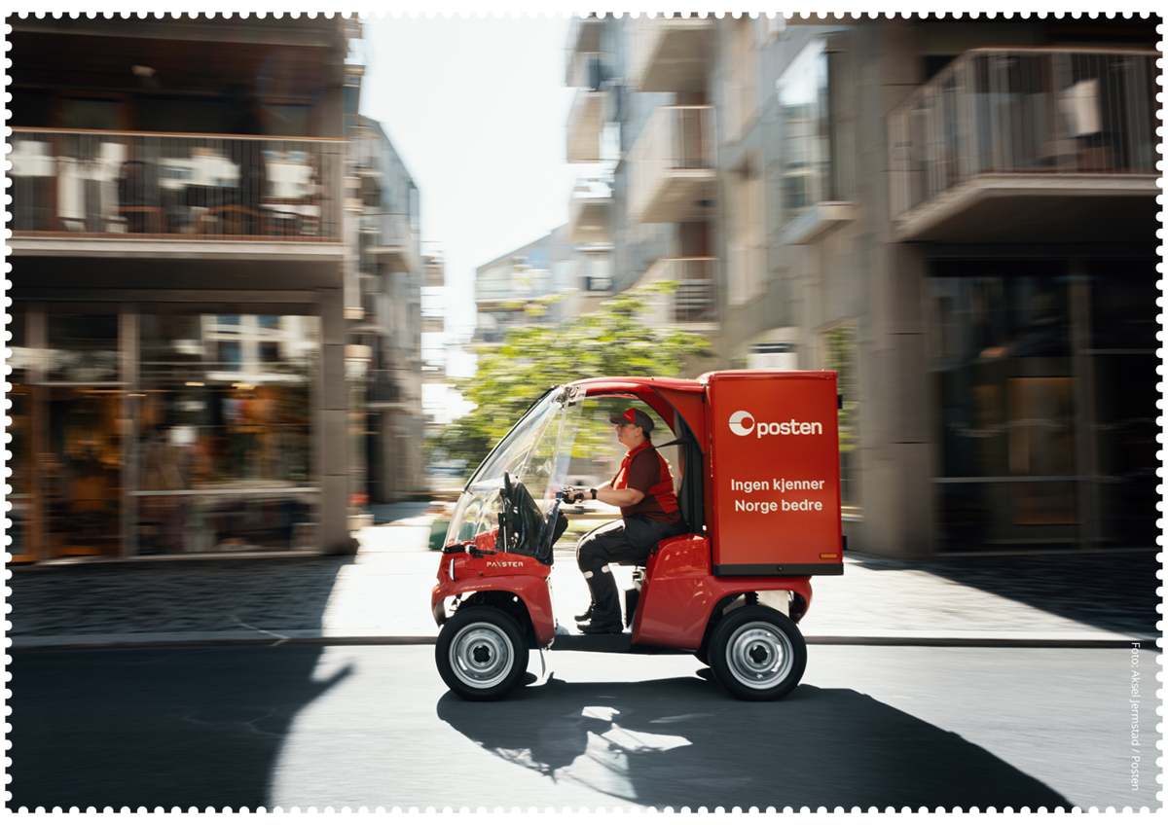
Anskaffelsesloven. Lov om offentlige anskaffelser. Lov 17. juni 2016 nr. 73 om offentlige anskaffelser.
Belgia. (2012). Judgment of the Court (Second Chamber), 28 February 2013. Ordem dos Técnicos Oficiais de Contas v Autoridade da Concorrência. https://eur-lex.europa.eu/legal-content/EN/TXT/?uri=CELEX%3A62012CJ0001
Bjønness, A. M., Midtbø, T., Størset, H., & Ulven, C. H. (2021). Befolkningens digitale kompetanse og deltakelse 2021. Direktoratet for høyere utdanning og kompetanse. https://hkdir.no/rapporter-undersokelser-og-statistikk/befolkningens-digitale-kompetanse-og-deltakelse-2021.
Bring. (u.å). Posten og Bring tester droneleveranser. Hentet 13. november 2024 fra https://www.bring.no/magasinet/innovasjon-og-barekraft/posten-og-bring-tester-droneleveranser#:~:text=Posten%20og%20Brings%20f%C3%B8rste%20pr%C3%B8veprosjekt,leveranser%20for%20%C3%A5%20h%C3%B8ste%20erfaringer.
Bufdir. (u.å.) Begreper og kunnskapsgrunnlag. Hentet 5. november 2024 fra https://www.bufdir.no/statistikk-og-analyse/funksjonsnedsettelse/begreper-kunnskapsgrunnlag#section-523
Court of Justice of the European Union. (2000). Pavel Pavlov and Others v Stichting Pensioenfonds Medische Specialisten (Joined Cases C-180/98 to C-184/98). EUR-Lex. https://eur-lex.europa.eu/legal-content/EN/TXT/?uri=CELEX%3A61998CJ0180[1](https://eur-lex.europa.eu/legal-content/EN/TXT/?uri=CELEX%3A61998CJ0180)
Court of Justice of the European Union. (2003). Altmark Trans GmbH and Regierungspräsidium Magdeburg v Nahverkehrsgesellschaft Altmark GmbH (Case C-280/00). EUR-Lex. https://eur-lex.europa.eu/legal-content/EN/TXT/?uri=CELEX%3A62000CJ0280[1](https://eur-lex.europa.eu/legal-content/EN/TXT/?uri=CELEX%3A62000CJ0280)
Chronopost. (1998). Judgment of the Court (Sixth Chamber) of 15 June 2000. Brinkmann Tabakfabriken GmbH v Hauptzollamt Bielefeld. https://eur-lex.europa.eu/legal-content/EN/TXT/?uri=CELEX%3A61998CJ0365
DFØ. (2024). Innbyggerundersøkelsen 2024. https://dfo.no/undersokelser/innbyggerundersokelsen-2024.
EFTA Surveillance Authority. (2012). Part VI – Compensation granted for the provision of services of general economic interest. https://www.eftasurv.int/cms/sites/default/files/documents/Part-VI---Compensation-granted-for-the-provision-of-services-of-general-economic-interest.pdf
EFTA Court. (2014). Leangbukten Båtforenings Andelslag v EFTA Surveillance Authority (Case E-8/13). EFTA Court. https://eftacourt.int/download/8-13-judgment/?wpdmdl=1171&refresh=64a7e3b8b3b8e1688727992[1](https://owl.purdue.edu/owl/research_and_citation/apa_style/apa_formatting_and_style_guide/index.html)
Eduskunta Riksdagen. (2024). Betänkande KoUB 9/2017 rd – RP 272/2016 rd. https://www.eduskunta.fi/SV/vaski/Mietinto/Sidor/KoUB_9+2017.aspx
Eduskunta Riksdagen. (2017). Innehållet i postlagen godkänt. https://www.eduskunta.fi/SV/tiedotteet/Sidor/postlagen-forsta-behandling.aspx
eForvaltningsforskriften. Forskrift 25. juni 2004 om elektronisk kommunikasjon med og i forvaltningen.
EFTA Court. (2008). Private Barnehagers Landsforbund v EFTA Surveillance Authority (Case E-5/07). EUR-Lex. https://eur-lex.europa.eu/LexUriServ/LexUriServ.do?uri=OJ:C:2008:113:0017:0017:EN:PDF[1](https://eur-lex.europa.eu/LexUriServ/LexUriServ.do?uri=OJ:C:2008:113:0017:0017:EN:PDF)
Europakommisjonen. (2012). Services of General Economic Interest (SGEI) Decision. https://eur-lex.europa.eu/legal-content/EN/ALL/?uri=CELEX%3A32012D0021
Europaparlaments- og rådsdirektiv 2008/6/EF av 20. februar 2008 om endring av direktiv 97/67/EF vedrørende full realisering av det indre marked for posttjenester i Fellesskapet. eur-lex.europa.eu/legal-content/EN/TXT/PDF/?uri=CELEX:32008L0006&from=EN
Europakommisjonen. (2012). SGEI Framework. https://eur-lex.europa.eu/legal-content/EN/ALL/?uri=CELEX%3A52012XC0111%2802%29
Europakommisjonen. (2012). Rammeverk for statsstøtte i form av offentlig tjenestekompensasjon [European Union framework for State aid in the form of public service compensation]. EUR-Lex. EUR-Lex – 52012XC0111(03) – EN – EUR-Lex
Europakommisjonen. (2012). Compensation granted for the provision of services of general economic interest. https://eur-lex.europa.eu/legal-content/EN/ALL/?uri=CELEX%3A52012XC0111%2802%29
Europakommisjonen (2012). Kommisjonsbeslutning, 2012/21/EU av 20. desember 2011 om anvendelsen av artikkel 106(2) i traktaten om Den europeiske unions virkemåte på statsstøtte i form av offentlig tjenestekompensasjon gitt til visse foretak som er betrodd driften av tjenester av allmenn økonomisk interesse. EUR-Lex. Decision – 2012/21 – EN – EUR-Lex
Europakommisjonen. (2012). Kommisjonsforordning (EU) nr. 360/2012 av 25. april 2012 om anvendelsen av artikkel 107 og 108 i traktaten om Den europeiske unions virkemåte på bagatellmessig støtte til foretak som yter tjenester av allmenn økonomisk interesse. EUR-Lex. EUR-Lex – 02012R0360-20231025 – EN – EUR-Lex. denne forordningen er endret og er nå en del av kommisjonsforordning (EU) 2023/2391 4. oktober 2023 om endring av forordningene (EU) nr. 717/2014, (EU) nr. 1407/2013, (EU) nr. 1408/2013 og (EU) nr. 360/2012 med hensyn til bagatellmessig støtte til bearbeiding og markedsføring av fiskeri- og akvakulturprodukter, og forordning (EU) nr. 717/2014 med hensyn til det totale beløpet av bagatellmessig støtte gitt til en enkelt virksomhet, dens anvendelsesperiode og andre forhold. Regulation – EU – 2023/2391 – EN – EUR-Lex
Europakommisjonen. (2023). Kommisjonsforordning (EU) 2023/2832 av 13. desember 2023 om anvendelsen av artikkel 107 og 108 i traktaten om Den europeiske unions virkemåte på bagatellmessig støtte til foretak som yter tjenester av allmenn økonomisk interesse. EUR-Lex. https://eur-lex.europa.eu/legal-content/EN/TXT/?uri=CELEX%3A32023R2832
EU-domstolen. (2003). Sak C-280/00, Altmark Trans GmbH og Regierungspräsidium Magdeburg mot Nahverkehrsgesellschaft Altmark GmbH. Den europeiske unions domstol. https://eur-lex.europa.eu/legal-content/EN/ALL/?uri=CELEX:62000CJ0280
FFO. (2024). Tilbakemelding etter møte med Postutvalget.
https://files.nettsteder.regjeringen.no/wpuploads01/sites/560/2024/09/FFO-tilbakemelding-etter-mote-med-Postutvalget.pdf
Fuglerud, S. (2024). Innspill til Postutvalget fra Blindeforbundet. Innspill-til-Postutvalget-fra-Blindeforbundet.pdf
Grunnloven. Kongerike Noregs grunnlov gjeven i riksforsamling på Eidsvoll den 17.mai 1814, slik ho lyder etter seinare endringar, seinast stortingsvedtak av 21. mai 2024
Helsedirektoratet. (2024). Kjennskap til, bruk av og inntrykk av Helsenorge. https://www.helsedirektoratet.no/rapporter/innbyggerundersokelsen-om-e-helse-2023/funn-og-analyser/kjennskap-til-bruk-av-og-inntrykk-av-helsenorge
Helthjem. (2024). Beskrivelse av Helthjems foretrukne modell. https://files.nettsteder.regjeringen.no/wpuploads01/sites/560/2024/09/Innspill-fra-Helthjem-Konseptuell-beskrivelse-av-Helthjems-fremtidige-modell.pdf
Innst. 302 L (2018–2019). Innstilling fra transport- og kommunikasjonskomiteen om Endringer i postloven (antall omdelingsdager). https://www.stortinget.no/no/Saker-og-publikasjoner/Publikasjoner/Innstillinger/Stortinget/2018-2019/inns-201819-302l/?all=true
Johansen, L.B. (2020). De pasientene vi får nå, var de som fikk behandling på sykehuset tidligere. Sykepleien 13.02.2020. https://sykepleien.no/2020/02/de-pasientene-vi-far-na-var-de-som-fikk-behandlingen-pa-sykehuset-tidligere
Kantar. (2024). Lesing av aviser 2023/2024: Færre avislesere. Forbruker & Media. https://kantar.no/globalassets/medier/avis/24_2/avisbarometeret-2023-2024-futsater-17-09-24.pdf
Kommunal- og distriktsdepartementet. (2023). Handlingsplan for auka inkludering i eit digitalt samfunn. https://www.regjeringen.no/no/dokumenter/handlingsplan-for-auka-inkludering-i-eit-digitalt-samfunn/id2984233/
Kommunal- og moderniseringsdepartementet. (2021). Regionale utviklingstrekk 2021. Regionale utviklingstrekk 2021 – regjeringen.no
Konkurransetilsynet. (2024). Innspill etter møte med Postutvalget. https://files.nettsteder.regjeringen.no/wpuploads01/sites/560/2024/09/Konkurransetilsynet-innspill-etter-mote-med-Postutvalget.pdf
Mediebedriftene og Landslaget for lokalaviser. (2024). Notat til Postutvalget etter møte 17.april 2024. https://files.nettsteder.regjeringen.no/wpuploads01/sites/560/2024/09/Notat-til-Postutvalget-etter-mote-17.april-2024-Mediebedriftene-og-Landslaget-for-lokalaviser.pdf
Medietilsynet. (2023a). Mediemangfaldsrekneskapen 2022 – Mediemangfald i eit bruksperspektiv. https://www.medietilsynet.no/globalassets/publikasjoner/mediemangfoldsregnskap/230327_bruksmangfald_2023.pdf
Medietilsynet. (2023b), Mediemangfoldsregnskapet 2023 – Mediemangfold i et avsenderperspektiv. https://www.medietilsynet.no/fakta/rapporter/mediemangfoldsregnskapet/avsendermangfoldsrapporten-2023/
Medietilsynet. (2024). Medieøkonomi: Økonomien i norske aviser 2019–2023. https://www.medietilsynet.no/globalassets/publikasjoner/medieokonomi/240627_avisenes_okonomi_2019-2023.pdf
Meld. St. 24 (2022–2023). Fellesskap og meistring — Bu trygt heime. Helse- og omsorgsdepartementet. https://www.regjeringen.no/no/dokumenter/meld.-st.-24-20222023/id2984417/
Midlertidig konsesjon til Posten Norge AS (01.07.2020), https://www.regjeringen.no/no/dokumentarkiv/regjeringen-solberg/aktuelt-regjeringen-solberg/sd/nyheter/2020/ny-midlertidig-konsesjon-til-posten-norge/id2721770/
Nkom (2022). Dette ønsker postkundene seg: Rapport om posttjenester i privatmarkedet. https://nkom.no/post/rapporter-om-posttjenester/rapporter-om-privatpersoners-og-bedrifters-bruk-av-posttjenester-i-norge
Nkom (2024). Anbefaling- innholdet i de leveringspliktige posttjenestene 2024. Fornyet vurdering. Rapport nr. 2. 10. januar 2024. Nkom-Anbefaling-om-innholdet-i-de-leveringspliktige-posttjenestene-2024-fornyet-vurdering-L2364683.pdf
Nkom (2024). Markedsrapport. Privatpersoners bruk av posttjenester. file:///C:/Users/SD6239/Downloads/Rapport_Post_Privatmarkedet%20(3).pdf
Nordregio. (2024). Approach for constructing the Nordic typology, Nordregio report 2024:9 https://pub.nordregio.org/r-2024-9-towards-a-grid-based-nordic-territorial-typology/approach-for-constructing-the-nordic-typology.html
Noklus. (2024). Innspill til postutvalget fra Noklus. https://files.nettsteder.regjeringen.no/wpuploads01/sites/560/2024/09/Innspill-til-postutvalget-fra-Noklus.pdf
Norge.no. (u.å.) Reservasjon. Hentet 5. november 2024 fra. https://www.norge.no/nb/digital-borger/reservasjon
NOU 1999: 27 Ytringsfrihed bør finde Sted. Justis- og beredskapsdepartementet. https://www.regjeringen.no/no/dokumenter/nou-1999-27/id142119/.
NOU 2022: 9 En åpen og opplyst offentlig samtale. Kultur- og likestillingsdepartementet. https://www.regjeringen.no/no/dokumenter/nou-2022-9/id2924020/.
NOU 2023: 17 Nå er det alvor – Rustet for en usikker fremtid. Justis- og beredskapsdepartementet. https://www.regjeringen.no/no/dokumenter/nou-2023-17/id2982767/.
Ofcom. (2024a). The future of the universal postal service. https://www.ofcom.org.uk/siteassets/resources/documents/consultations/category-1-10-weeks/275790-call-for-input-the-future-of-universal-postal-service/associated-documents/the-future-of-the-universal-postal-service/?v=330780
Ofcom. (2024b). Future of the universal postal service. Summary of responses to our Call for Input and next steps. https://www.ofcom.org.uk/siteassets/resources/documents/consultations/category-1-10-weeks/275790-call-for-input-the-future-of-universal-postal-service/associated-documents/future-of-the-universal-postal-service---summary-of-responses-and-next-steps.pdf?v=375133
Opinion. (2022). Nøkkeltallsrapport 2022. Nasjonal reisevaneundersøkelse. Rapport utarbeidet av Opinion AS på vegne av Statens vegvesen og RVU-gruppa. nokkeltallsrapport-rvu-2022-opinion-pr-1.12.2023.pdf (vegvesen.no),
Oslo Economics. (2021). Konsekvenser for ytringsfriheten av mulige endringer i distribusjon av papiraviser. Rapport utarbeidet for Samferdselsdepartementet. https://postutvalget.no/se-innspill/
Pensjonistforbundet. (2024). Innspill til Postutvalget. https://files.nettsteder.regjeringen.no/wpuploads01/sites/560/2024/09/Pensjonistforbundet-innspill-til-Postutvalget.pdf
Postloven. Lov om posttjenester. Lov 4. september 2015 nr. 91 om posttjenester.
Postforskriften. Forskrift 18. september 2015 om post.
Poste Italiane. (2008). Commission Decision of 21 October 2008 on a state aid scheme implemented by Italy to remunerate Poste Italiane for distributing postal savings certificates. No C49/2006 (ex NN65/2006). https://ec.europa.eu/competition/state_aid/cases/217623/217623_931384_123_1.pdf
Posten Bring. (2024a). Kvartalsrapport 2. kvartal 2024. https://www.postenbring.no/finansiell-informasjon/rapporter/_/attachment/inline/2dae5dc4-3aec-4476-a821-60f7a47b8568:c595e45799d6191e632ef2d75560a541d8b6a43f/Kvartalsrapport%202.%20kvartal%202024%20NO.pdf
Posten Bring. (2024b). Oppfølging etter møte med Ekspertutvalget 6. mars 2024 – utdyping av utvalgte tema. https://postutvalget.no/se-innspill/
Posten Bring. (2024c). Postutvalget 29 mai – Utdypende informasjon til Postutvalget. https://postutvalget.no/se-innspill/
Posten. (u.å.-a). Hentefrister på sendinger i Posten. Hentet 14. november 2024 fra https://www.posten.no/motta/fleksibelt/hentefrister
Posten. (u.å.-b). Meld adresseendring til oss når du skal flytte. Hentet 13. november 2024 fra https://www.posten.no/adressetjenester/adresseendring
Posten. (u.å.-c). Priser fra 1. januar 2024 – Posten. Hentet 20. november 2024 fra https://www.posten.no/priser
Póst- og fjarskiptastofnun. (2020). Ákvörðun nr. 13/2020: Útnefning Íslandspósts ohf. sem alþjónustuveitanda. https://www.byggdastofnun.is/static/files/Postmal/Akvardanir/2020/akv_pfs_nr_13_2020_utnefning_islandsposts_ohf_sem_althjonustuveitanda-copy-1-.pdf[1](https://www.byggdastofnun.is/static/files/Postmal/Akvardanir/2020/akv_pfs_nr_13_2020_utnefning_islandsposts_ohf_sem_althjonustuveitanda-copy-1-.pdf)
Prop. 102 L (2018–2019) Endringer i postloven (antall omdelingsdager). Samferdselsdepartementet. https://www.regjeringen.no/no/dokumenter/prop.-102-l-20182019/id2640673/
Prop. 109 L (2014–2015) Lov om Posttjenester (postloven), https://www.regjeringen.no/contentassets/872dea40496546798c590e380b0883ab/no/pdfs/prp201420150109000dddpdfs.pdf
Prop. 1 S (2024–2025) For budsjettåret 2025 under Samferdselsdepartementet. Utgiftskapitler: 1300-1370. Inntektskapitler: 4300-4354. Samferdselsdepartementet. https://www.regjeringen.no/no/dokumenter/prop.-1-s-20242025/id3056778/
Rambøll. (2023). Sluttrapport om digital inkludering – ekomtjenester for alle. Utført for Nasjonal kommunikasjonsmyndighet. https://nkom.no/aktuelt/ny-innsikt-rundt-digitalt-utenforskap/_/attachment/download/19b4a043-fae3-427b-853e-8326b5fc16ec:636e03af5cdae01095b5ff4e96231075a9a5dbd9/Digital%20inkludering%20-%20ekom-tjenester%20for%20alle.pdf.
Rambøll. (2024). Sluttrapport KS FoU 244001: Følgeevaluering av tjenesten «På dørterskelen» – om å skape velferd på nye måter. https://www.google.com/url?sa=t&rct=j&q=&esrc=s&source=web&cd=&ved=2ahUKEwjf8u-Sr-2JAxWnPxAIHdURGR4QFnoECBcQAQ&url=https%3A%2F%2Fwww.ks.no%2Flink%2F4ad09b380f8f48af87a327ddf967703f.aspx&usg=AOvVaw3Z9jHc3D_rOhAY2ikEHcbD&opi=89978449
Rapp, B. L. (2024). Stadig flere bor i tettsteder. Statistisk sentralbyrå. https://www.ssb.no/befolkning/folketall/statistikk/tettsteders-befolkning-og-areal/artikler/stadig-flere-bor-i-tettsteder
Rapp, B. L. og Moe, D. (2023). Nærmer oss 1000 tettsteder. Statistisk sentralbyrå. https://www.ssb.no/befolkning/folketall/statistikk/tettsteders-befolkning-og-areal/artikler/naermer-oss-1-000-tettsteder
Royal Mail. (2024a). Hold my mail with Royal Mail Keepsafe®. https://www.royalmail.com/receiving/keepsafe
Royal Mail. (2024b). Safeplace. https://www.royalmail.com/business/delivery-solutions/safeplace
Sikkerhetsloven. Lov 1. juni 2018 nr. 24 om nasjonal sikkerhet.
SSB. (2024a). Bruk av IKT i husholdningene. https://www.ssb.no/teknologi-og-innovasjon/informasjons-og-kommunikasjonsteknologi-ikt/statistikk/bruk-av-ikt-i-husholdningene
SSB (2024b). Familier og husholdninger. https://www.ssb.no/befolkning/barn-familier-og-husholdninger/statistikk/familier-og-husholdninger
SSB (2024c). Varehandelsindeksen, etter næring (SN2007) (2021=100) 2000M01 – 2024M09. Tabell 07129. https://www.ssb.no/statbank/table/07129/
SSB Norsk mediebarometer. (2024). Norsk mediebarometer. https://www.ssb.no/kultur-og-fritid/tids-og-mediebruk/statistikk/norsk-mediebarometer.
SSB. (2023). Folkemengde, etter tettbygd/spredtbygd, statistikkvariabel og år. 04859: Areal og befolkning i tettsteder (T). Tabell 05212. https://www.ssb.no/statbank/table/05212/
Streule, I., Scott, M., Meo, J. V., Mageli, T. & Volden, B. (2023). Bedrifters og offentlige virksomheters bruk av posttjenester i Norge. Analysis Mason. Analysys Mason final postal business survey report 280923_NO (4).pdf
Trafikstyrelsen. (2022). Redegørelse for 2022 om det danske postmarkeds tilstand og udvikling. https://www.trafikstyrelsen.dk/publikationsliste/post-og-koerekort-publikationer/2024/mar/redegoerelse-for-2022-om-det-danske-postmarkeds-tilstand-og-udvikling
Trafikstyrelsen. (2024). Høring over forslag til lov om ændring af postloven. https://hoeringsportalen.dk/Hearing/Details/67748
Transportministeriet. (2023). Bred aftale om fremtidens post. https://www.regeringen.dk/nyheder/2023/bred-aftale-om-fremtidens-post/
Tømmerås, A.M. og Thomas, M.J. (2024). Nasjonale befolkningsframskrivinger 2024. Sammendrag av forutsetninger og resultater. Rapport 2024/21. Statistisk sentralbyrå. https://www.ssb.no/befolkning/befolkningsframskrivinger/artikler/nasjonale-befolkningsframskrivinger-2024
Valgloven. Lov 16. juni 2023 nr. 62 om valg til Stortinget, fylkesting og kommunestyrer.
Østhus, A. & Evensen, A. I. (2024). Stadig færre leser papiraviser. Norsk mediebarometer. Statistisk sentralbyrå. https://www.ssb.no/kultur-og-fritid/tids-og-mediebruk/statistikk/norsk-mediebarometer/artikler/stadig-f%C3%A6rre-leser-papiraviser
Noen sentrale ord og begreper
Leveringsplikt – Et virkemiddel staten anvender for å sikre levering av et sett med definerte posttjenester til befolkningen. Dersom en tjeneste har leveringsplikt kan staten utpeke en leveringspliktig tilbyder, som skal ha ansvaret for å påse at tjenestene leveres i henhold til fastsatte krav.
Postsendinger – Adresserte objekter som fraktes mellom avsender og mottaker ved hjelp av en posttjeneste. Objektene kan være brev, pakker eller aviser.
Brev – Tradisjonelt er brev en lukket konvolutt med et skriftlig budskap. Hovedregelen er at brev er anonymt innlevert, og utleveres uten kvittering for mottak. Innenfor UPU (Universal Postal Union) er begrepet «item of correnpondence» benyttet. Fremveksten av e-handel har ført til at det er stadig flere varesendinger som sendes som brevsendinger, men der innholdet kan passere som et tradisjonelt brev, ofte omtalt som «klump-sending» av de som jobber med post.
Pakke – Adressert lettgods av en størrelse som lar seg bære. Leveringspliktig pakke er definert som lettgods inntil 20 kg i postloven § 7 nr. 1. Nkom har avgrenset Postens leveringsplikt til bare å gjelde produktet Norgespakke stor. Øvrige pakkeprodukter i markedet anses ikke som leveringspliktige, men som postsending så lenge det er lettgods inntill 31, 5 kg, jf. postloven § 4 nr. 3.
Postpunkt – Utvalgets begrep for et betjent punkt tilrettelagt for både sending og mottak av brev og pakker.
Pakkeskap – Skap ulike aktører i postmarkedet bruker i forbindelse med utlevering av pakker. Aktørene har i dag egne skap/bokser. Er også kjent som pakkeboks, pakkeautomat, henteboks o.l.
Fremsendingstid – Tiden det tar fra avsender leverer en postsending inn til posttilbyderen til den er levert til, eller gjort tilgjengelig for, mottaker. Fremsendingstider måles etter CEN-standarder.
Frekvens – hvor ofte postsendinger innsamles eller utleveres.
SGEI – Services of General Economic Interest – Tjenester av allmenn økonomisk betydning, det vil si tjenester som betyr mye for samfunnet, for eksempel vannforsyning, posttjenester og transporttjenester.
USO – Universal Service obligations –Forpliktelse til å tilby universelt tilgjengelige tjenester i et område. Ofte benevnt som leveringsplikt i den norske dagligtalen.

Odin er utvalgsmedlem Katrine Holm Reisos sønn. Han var nyfødt da utvalget startet sitt arbeid, og har vært med i mange møter. Han har bidratt med lyd og smil, og har representert fremtidens postbruker.
Postloven 2015: §7
Postloven 2015: §1
Postens midlertidige konsesjon fra 1. juli 2020
Postloven § 7 nummer 1
EU Tredje postdirektiv (endringsdirektiv 2008/6/EC)
EU Tredje postdirektiv (endringsdirektiv 2008/6/EC): artikkel 3 nummer 4
Se postloven 2015: §§ 14 om Verdenspostkonvensjonen og 15 om unntak fra formidlingsplikt for postsending fra utlandet
Nkom 2022
Streule m.fl 2023
SSB definerer et tettsted som en ansamling hus hvor minst 2000 personer bor, og hvor avstanden mellom husene normalt ikke overstiger 50 m. Definisjonen er uavhengig av kommunegrenser og kommunetyper, og varierer basert på nærhet til et større tettsted.
Kartet er basert på et grid-system som tar høyde for et områdes relative plassering til et tettsted. I kartet defineres urbane områder som tettsteder med 15 000 innbyggere eller mer. Bosettinger som ikke oppfyller størrelseskravet målt i befolkning, men befinner seg innenfor en radius på 3 km til urbane områder, er definert som naboområder. Det er også markert tettsteder i størrelsen 5000-15.000 innbyggere, som i målestokk vil oppfattes som litt større tettsteder.
Rapp og Moe 2023
Rapp 2024
SSB 2023
Posten Bring 2024a
Streule m.fl. 2023
Kantar 2024, SSB Norsk mediebarometer 2024
Bufdir u.å.
Tømmerås & Thomas 2024
Opinion 2022
Johansen 2020
SSB 2024a
Helsedirektoratet 2024
SSB Norsk mediebarometer 2024
DFØ 2024
Nkom 2024
Norge.no u.å.
Bjønness m.fl. 2021
Kommunal- og distriktsdepartementet 2023
Nkom 2024
NOU 2022: 9, NOU 2023: 17
«Det påligger statens myndigheter å legge forholdene til rette for en åpen og opplyst offentlig samtale.»
«1. Everyone has the right to freedom of expression. This right shall include freedom to hold opinions and to receive and impart information and ideas without interference by public authority and regardless of frontiers. 2. The freedom and pluralism of the media shall be respected.»
«Loven skal legge til rette for en åpen og opplyst offentlig samtale gjennom å sikre redaksjonell uavhengighet og etablere klare ansvarsforhold for innhold som blir publisert i redaktørstyrte journalistiske medier.»
Medietilsynet 2023b
Kantar 2024, SSB Norsk mediebarometer 2024
Østhus & Evensen 2024
Medietilsynet 2024
Medietilsynet 2024
SSB 2024b
Oslo Economics 2021
NOU 2023: 17
Prop. 109 L (2014–2015)
Rapporten er ikke offentliggjort, per 4. desember 2024
Oppsummering av KS FoU 244001
Presentasjon fra Trafikstyrelsen for Postutvalget 16. mai 2024
Trafikstyrelsen 2022
Transportministeriet 2023
Trafikstyrelsen 2024
Presentasjon fra Trafikstyrelsen for Postutvalget 16. mai 2024
Eduskunta Riksdagen 2024, Eduskunta Riksdagen 2017
Ákvörðun nr. 13/2020
Royal Mail 2024a
Royal Mail 2024b
Ofcom 2024a
Ofcom 2024b
NOU 2023: 17
Posten u.å.-c
Prop. 1 S (2024–2025) For budsjettåret 2025 under Samferdselsdepartementet Utgiftskapitler: 1300-1370 Inntektskapitler: 4300-4354
Postloven setter krav til at tilbyder med leveringsplikt skal tilby geografisk enhetsporto for enkeltsendinger av leveringspliktig brevpost inntil 50 gram.
Som en illustrasjon vises det til at de mest spredtbygde kommunene som huser 22 prosent av befolkningen står for 88 prosent av det norske landarealet (SSB tabell 11342, 2024).
I møte med utvalget 6. mars 2024.
Presentasjon fra Helthjem til Postutvalget, mars 2024
Presentasjon fra Trafikstyrelsen til utvalget, mars 2024
Presentasjon fra Posten til utvalget, 29. mai 2024
Helthjem 2024
Pavlov og andre, C-180-184/98, ECLI:EU:C200:428, avsnitt 75, og Private Barnehagers Landsforbund, E-5/07, avsnitt 78
Leangbukten Båtforenings Andelslag, E-8/13
Kommisjonsforordningen (EU) nr. 651/2014 av 17. juni 2014 om erklæring av visse støttekategoriers forenlighet med det indre marked i henhold til traktatens artikkel 107 og 108
Forordning (EU) 2023/2831 av 13. desember 2023 om anvendelse av artiklene107 og 108 i traktaten om Den europeiske unions virkemåte på bagatellmessig støtte og forordning (EU) nr. 360/2012 av 25. april 2012 om anvendelse av artiklene 107 og 108 i traktaten om Den europeiske unions virkemåte på bagatellmessig støtte gitt til foretak som yter tjenester av allmenn økonomisk betydning. Den nye SGEI-forordningen er foreløpig tatt i EØS-avtalen, men ikke gjennomført i norsk rett.
Services of General Economic Interest, Se SGEI Decission SGEI Framework
Compensation Granted for the Provision of Services of General Economic Interest
Sak C-280/00 Altmark Trans GmbH
Kommisjonsforordning (EU) 2023/2832 av 1. januar 2024 om bagatellmessig støtte til SGEI
Kommisjonsforordningen (EU) nr. 360/2012 av 25. april 2012 om anvendelse av artiklene 107 og 108 i traktaten om Den europeiske unions virkemåte på bagatellmessig støtte gitt til foretak som yter tjenester av allmenn økonomisk betydning
Kommisjonsforordning (EU) 2023/2832 av 1. januar 2024 om bagatellmessig støtte til SGEI
SGEI Decision (2012)
Framework for State Aid in the Form of Public Service Compensation
Poste Italiane (2008), Chronopost (1998), Belgia (2012) (delvis ikke støtte)
En mer detaljert forklaring på hvordan nettokostnad skal beregnes ved å anvende «net avoided cost methodology» er gitt i postdirektivets Annex 1.
Vedtakelse av «Retningslinjer for beregning og kontroll av ulønnsomme leveringspliktige posttjenester» tilknyttet Postens midlertidige konsesjon av 29. juni 2020
Posten u.å.-b
Posten u.å.-a
Anskaffelsesloven (2016)
EFTA Surveillance Authority (2012). Part VI – Compensation granted for the provision of services of general economic interest
Tredje postdirektiv (endringsdirektiv 2008/6/EC)
Prop. 120 L. (2018–2019)

